Logo Ministerio de educación



**FÍSICA**

Guía de Apoyo Educativo en el área de

Ciencias Naturales

Cinemática y Dinámica grado 10º de educación media

Autor:

Fabián Ricardo Carvajal Córdoba

# Aclaración

Se recomienda desactivar la lectura de las dimensiones de gráficos en su lector de pantalla, y usar Microsoft Word 2010 o versiones superiores. Para el software Jaws versión 16.0 seguir la ruta:

Presione tecla Insert + V luego clic en Opciones Generales. Clic en Cantidad de Información. Clic en Pestaña gráficos “Incluir dimensiones de gráficos” para desactivar.

En la siguiente guía de apoyo de ciencias naturales para grado décimo encontrará algunas ecuaciones e imágenes que tendrán una descripción inmediatamente después de encontrarla. El grado de dificultad de las ecuaciones se evidencia al tratar los términos algebraicamente, y en el manejo de los cálculos numéricos.

Algunos datos curiosos harán más amena la lectura de la guía. También se encuentras ejemplos conceptuales y numéricos para servir de guía en la solución de problemas y ejercicios al final de cada capítulo.

Al final de cada capítulo encontrará una serie de problemas y ejercicios de todas las secciones leídas. A lo largo de la lectura de esta guía encontrarás números en notación científica, así que se sugiere estudiar o repasar el tema para mejor comprensión.

Los laboratorios y proyectos sugeridos en algunas secciones se deben realizar bajo la supervisión de un adulto o el docente a cargo.

# Contenido

Aclaración 2

Contenido 3

Índice de imágenes 9

Índice de tablas 11

Capítulo 1: mediciones y estimaciones 12

Pregunta de inicio de capítulo 12

La naturaleza de la ciencia 13

Modelos, teorías y leyes 15

Medición e incertidumbre; cifras significativas 16

Incertidumbre 17

Cifras significativas 18

EJEMPLO CONCEPTUAL. Cifras significativas 21

RESPUESTA 21

Practiquemos 22

Practiquemos 22

Practiquemos 22

Notación científica 23

Practiquemos 23

Incertidumbre porcentual versus cifras significativas 24

Aproximaciones 24

Exactitud versus precisión 25

Unidades, estándares y el sistema S.I. 25

Longitud 26

Tiempo 28

Masa 30

Prefijos de unidades 31

Sistemas de unidades 33

Cantidades básicas versus cantidades derivadas 34

Conversión de unidades 35

EJEMPLO Las cumbres de 8000 m 37

EJEMPLO Área de un apartamento 39

EJEMPLO Rapidez 39

Practiquemos 40

Orden de magnitud: Estimación rápida 41

EJEMPLO ESTIMACIÓN Volumen de un lago 42

EJEMPLO ESTIMACIÓN Espesor de una página 43

EJEMPLO ESTIMACIÓN # total de latidos cardiacos. 44

Dimensiones y análisis dimensional 45

Resumen 48

Preguntas 49

Problemas 50

Medición e incertidumbre; cifras significativas 50

Unidades, estándares y el sistema S.I., conversión de unidades 51

Orden de magnitud; estimación rápida 53

Problemas generales 54

Capítulo 2: Descripción del movimiento. Cinemática en una dimensión 57

Pregunta de inicio de capítulo: ¡Adivine ahora! 57

Marcos de referencia y desplazamiento 58

Practiquemos 64

Velocidad promedio 64

EJEMPLO Velocidad promedio de un corredor 66

EJEMPLO Distancia recorrida por un ciclista 68

Practiquemos 69

Velocidad instantánea 69

Practiquemos 71

Aceleración 71

Aceleración promedio 71

EJEMPLO Aceleración promedio 72

Unidades de aceleración 74

EJEMPLO CONCEPTUAL Velocidad y aceleración 75

EJEMPLO Automóvil que desacelera 75

Practiquemos 78

Aceleración instantánea 78

EJEMPLO CONCEPTUAL Análisis con gráficas 78

Movimiento con aceleración constante 80

EJEMPLO Diseño de una pista de aterrizaje 83

Practiquemos 85

Resolución de problemas 85

EJEMPLO Aceleración de un automóvil 87

EJEMPLO ESTIMACIÓN Bolsas de aire 90

EJEMPLO ESTIMACIÓN Dos objetos en movimiento: policía e infractor. 92

Caída libre de objetos 96

EJEMPLO Caída desde una torre 100

EJEMPLO Lanzamiento hacia abajo desde una torre 101

EJEMPLO Pelota que se lanza hacia arriba 103

EJEMPLO CONCEPTUAL Dos posibles equivocaciones 106

EJEMPLO Pelota que se lanza hacia arriba en el borde de un acantilado. 108

Resumen 111

Preguntas 113

Problemas 116

Rapidez y velocidad 116

Aceleración 119

Movimiento con aceleración constante 120

Caída libre de objetos 121

Capítulo 3: Cinemática en dos o en tres dimensiones: Vectores 124

Pregunta de inicio de capítulo 124

Vectores y escalares 125

Suma de vectores: Método gráfico 126

Practiquemos 131

Resta de vectores y multiplicación de un vector por un escalar 133

Suma de vectores por medio de componentes 135

EJEMPLO Desplazamiento de un cartero 138

Movimiento de proyectiles 140

Resolución de problemas que implican el movimiento de un proyectil 145

EJEMPLO Huida por un acantilado 146

EJEMPLO Un balón de fútbol pateado 150

EJEMPLO CONCEPTUAL ¿En dónde cae la manzana? 153

EJEMPLO CONCEPTUAL Estrategia equivocada 154

EJEMPLO Alcance horizontal 154

Velocidad relativa 158

EJEMPLO CONCEPTUAL Cruce de un río 161

Resumen 163

Preguntas 165

Problemas 167

Suma de vectores 167

Cinemática vectorial 168

Movimiento de proyectiles 168

Capítulo 4: Dinámica: Leyes de Newton del movimiento 171

Preguntas de inicio de capítulo 171

Segunda pregunta 171

Fuerza 172

Primera ley de Newton del movimiento 174

EJEMPLO CONCEPTUAL Primera ley de Newton 176

Marcos de referencia inerciales 177

Masa 178

Segunda ley de Newton del movimiento 179

EJEMPLO ESTIMACIÓN Fuerza para acelerar un automóvil rápido 183

EJEMPLO Fuerza para detener un automóvil 184

Definición precisa de masa 185

Tercera ley de Newton del movimiento 186

EJEMPLO CONCEPTUAL ¿Qué ejerce la fuerza para mover un automóvil? 190

Fuerza de gravedad (peso) y fuerza normal 192

EJEMPLO Aparente pérdida de peso 195

Resolución de problemas con las leyes de Newton: Diagramas de cuerpo libre 197

EJEMPLO Suma vectorial de fuerzas 199

Tensión en una cuerda flexible 202

EJEMPLO Dos cajas atadas con una cuerda 203

Resumen 207

Preguntas 208

Problemas 212

Leyes de Newton, fuerza gravitacional, fuerza normal 212

Uso de las leyes de Newton 214

Bibliografía 218

# Índice de imágenes

Imagen 1. Calculadora parlante 20

Imagen 2. Transportador 21

Imagen 3. Plano cartesiano 59

Imagen 4. Vector ubicado en plano 60

Imagen 5. Vector distancia 62

Imagen 6. Distancia x negativo 63

Imagen 7. *Ejemplo velocidad promedio de un corredor* 67

Imagen 8. Automóvil del ejemplo acelerando 73

Imagen 9. Automóvil desacelerando 76

Imagen 10. Gráfica v versus t 79

Imagen 11. Dibujo de diagrama ejemplo 88

Imagen 12. Gráfica x versus t 94

Imagen 13. Gráfica v versus t 95

Imagen 14. . Gráfica v versus t razonable 96

Imagen 15. Caída de papel 97

Imagen 16. Tubo con aire y vacío 99

Imagen 17. Persona en acantilado 108

Imagen 18. Gráfica pregunta 18 115

Imagen 19. Gráfica pregunta 19 116

Imagen 20. Lanzamiento en beisbol 120

Imagen 21. Helicóptero deja caer caja 124

Imagen 22. Vector resultante 14 km 127

Imagen 23. Vector resultante 2 km 127

Imagen 24. Desplazamiento resultante 128

Imagen 25. Propiedad conmutativa 132

Imagen 26. Vector negativo 133

Imagen 27. Vector por escalar 134

Imagen 28. Descomposición de un vector 136

Imagen 29. Movimiento de una esfera cayendo 142

Imagen 30. Trayectoria de proyectil 144

Imagen 31. Ejemplo huida por acantilado 147

Imagen 32. Alcance de un proyectil 155

Imagen 33. Alcance máximo de proyectil 155

Imagen 34. Bote contra corriente 159

Imagen 35. Dinamómetro 173

Imagen 36. Libro empujado 175

Imagen 37. Empujar escritorio 186

Imagen 38. Lanzamiento de un cohete 189

Imagen 39. Fuerza Normal 194

Imagen 40. Ejemplo aparente pérdida de peso 196

Imagen 41. Fuerzas perpendiculares 198

Imagen 42. Vectores de fuerza sobre bote 199

Imagen 43. Componentes cartesianas fuerzas en bote 200

Imagen 44. Jalar dos cajas 202

Imagen 45. Diagrama cuerpo libre cajas A y B 203

Imagen 46. Cubetas de pintura 215

Imagen 47. Plano inclinado 216

Imagen 48. Bloque horizontal con otro vertical 217

# Índice de tablas

Tabla 1. Distancias en metros 27

Tabla 2. Tiempo es segundos 28

Tabla 3. Masa objetos en Kg 30

Tabla 4. Prefijos 32

Tabla 5. Cantidades básicas 34

Tabla 6. Las cumbres de 8.000 m 35

Tabla 7. Ecuaciones cinemáticas para aceleración constante 145

Tabla 8. Ecuaciones cinemáticas para el movimiento de proyectiles 146

# Capítulo 1: mediciones y estimaciones

## Pregunta de inicio de capítulo

**¡Adivine qué!** Suponga que usted realmente quiere medir el radio de la Tierra, al menos aproximadamente, en vez de tomar lo que otras personas dicen sobre él. ¿Cuál respuesta de las siguientes describe el mejor enfoque?

1. Rendirse; es imposible hacerlo utilizando medios ordinarios.
2. Utilizar una cinta extremadamente larga para medir.
3. Sólo es posible rolar lo suficientemente alto y ver la curvatura terrestre real.
4. Utilizar una cinta para medir estándar, una escalera plegable y un lago grande y tranquilo.
5. Utilizar un láser y un espejo en la Luna o en un satélite.

La física es la más fundamental de las ciencias. Estudia el comportamiento y la estructura de la materia. El campo de la física se divide usualmente en *física clásica*, que incluye movimiento, fluidos, calor, sonido, luz, electricidad y magnetismo; y *física moderna* que incluye relatividad, estructura atómica, materia condensada, física nuclear, partículas elementales, y cosmología y astrofísica. Empezaremos con movimiento (o mecánica, como se le denomina con frecuencia); y finalizaremos en cursos avanzados con los resultados más recientes en nuestro estudio del cosmos. La comprensión de la física es indispensable para cualquiera que piense estudiar una carrera científica o tecnológica. Por ejemplo, los ingenieros deben saber cómo calcular las fuerzas dentro de una estructura, para diseñarla de manera que permanezca estable. Veremos muchos ejemplos de cómo la física es útil en diversos campos y en la vida cotidiana.

## La naturaleza de la ciencia

Por lo general, se considera que el objetivo principal de todas las ciencias, incluido la física, es la búsqueda de orden en nuestras observaciones del mundo que nos rodea. Mucha gente piensa que la ciencia es un proceso mecánico de recolección de datos y de formulación de teorías. Sin embargo, no es algo tan sencillo. La ciencia es una actividad creativa que en muchos aspectos se parece a otras actividades creativas de la mente humana.

Un aspecto importante de la ciencia es la **observación** de eventos, que incluye el diseño y la realización de experimentos. No obstante, la observación y la experimentación requieren imaginación, pues los científicos nunca pueden incluir en una descripción todo lo que observan. Por lo tanto, los científicos deben emitir juicios acerca de lo que es importante en sus observaciones y experimentos.

Considere, por ejemplo, cómo dos grandes pensadores, Aristóteles (384 - 322 A.C.) y Galileo (1564-1642), interpretaron el movimiento a lo largo de una superficie horizontal. Aristóteles notó que los objetos con un empuje inicial a lo largo del suelo (o de una mesa) siempre sufren una desaceleración y se detienen. En consecuencia, Aristóteles indicó que el estado natural de un objeto es el reposo. En el siglo XVII Galileo, en su reexamen del movimiento horizontal, imaginó que si la fricción pudiera suprimirse, un objeto con un empuje inicial a lo largo de una superficie horizontal continuaría moviéndose indefinidamente sin detenerse. Concluyó que para un objeto, estar en movimiento es algo tan natural como estar en reposo. Inventando un nuevo enfoque, Galileo fundó muestra visión moderna del movimiento (capítulos 2, 3 y 4), y lo hizo así con un salto de la imaginación. Galileo hizo este salto conceptualmente, sin eliminar realmente la fricción. La observación, junto con la experimentación y medición cuidadosas, son un aspecto del proceso científico. El otro aspecto es la creación de teorías para explicar y ordenar las observaciones. Las teorías nunca se derivan directamente de las observaciones. En realidad, las observaciones pueden ayudar a inspirar una teoría, y las teorías se aceptan o se rechazan con base en los resultados obtenidos de la observación y los experimentos.

Las grandes teorías de la ciencia pueden compararse, en cuanto a logros creativos, con las grandes obras de arte o de la literatura. Pero, ¿cómo difiere la ciencia de esas otras actividades creativas? Una diferencia importante radica en que la ciencia requiere **pruebas** de sus ideas o teorías, para saber si sus predicciones se corroboran o no con el experimento.

Si bien las pruebas de las teorías distinguen a la ciencia de otros campos creativos, no debe suponerse que una teoría “se comprueba” mediante pruebas. Ante todo, ningún instrumento de medición es perfecto, por lo que no es posible realizar una confirmación exacta. Además, no es factible probar una teoría en cualquier circunstancia posible. Por consiguiente, una teoría no puede verificarse en forma absoluta. De hecho, la historia de la ciencia nos indica que las teorías que durante mucho tiempo se han considerado como válidas pueden reemplazarse por otras teorías nuevas.

## Modelos, teorías y leyes

Cuando los científicos tratan de entender un conjunto específico de fenómenos, a menudo utilizan un **modelo** que, en el sentido científico, es un tipo de analogía o imagen mental de los fenómenos en términos de algo con lo que estamos familiarizados. Un ejemplo es el modelo ondulatorio de la luz. No podemos ver las ondas de luz como observamos las ondas de agua; pero es conveniente pensar que la luz está formada por ondas, porque los experimentos indican que en muchos aspectos la luz se comporta como lo hacen las ondas de agua.

La finalidad de un modelo es darnos una imagen mental o visual aproximada —algo en qué apoyarnos—, cuando no podemos ver lo que realmente está sucediendo. Con frecuencia, los modelos nos dan una comprensión más profunda: la analogía con un sistema conocido (por ejemplo, las ondas de agua en el ejemplo anterior) puede sugerir nuevos experimentos y ofrecer ideas acerca de qué otros fenómenos relacionados podrían ocurrir.

Tal vez usted se pregunte cuál es la diferencia entre una teoría y un modelo. Por lo general un modelo es relativamente sencillo y proporciona una similitud estructural con los fenómenos que se estudian. Una **teoría** es más amplia, más detallada y puede ofrecer predicciones cuantitativamente demostrables, a menudo con gran precisión.

Sin embargo, es importante no confundir un modelo o una teoría con el sistema real o los fenómenos mismos.

Los científicos dan el nombre de **ley** a ciertos enunciados concisos pero generales acerca de cómo se comporta la naturaleza (por ejemplo, que la energía se conserva).A veces, el enunciado toma la forma de una relación o ecuación entre cantidades (como la segunda ley de Newton, *F*net = *m×a, que se lee F sub net = m por a.*).

Para llamarse ley, un enunciado debe ser experimentalmente válido en una amplia gama de fenómenos observados. Para enunciados menos generales, a menudo se utiliza el término **principio** (como el principio de Arquímedes).

Las leyes científicas son diferentes de las leyes políticas en tanto que éstas últimas son *prescriptivas*, es decir, ellas nos dicen cómo debemos comportarnos. Las leyes científicas son *descriptivas*: no dicen cómo *debería* comportarse la naturaleza, sino más bien indican cómo *se comporta* la naturaleza. Al igual que las teorías, las leyes no pueden probarse en la infinita variedad de casos posibles. Por lo tanto, no podemos estar seguros de que cualquier ley sea absolutamente verdadera. Usamos el término “ley” cuando su validez se ha probado en una amplia gama de casos, y cuando cualquier limitación y dominio de validez se entienden claramente.

Los científicos realizan normalmente su trabajo como si las leyes y teorías aceptadas fueran verdaderas. Pero ellos están obligados a mantener una mente abierta, en el caso de que nueva información altere la validez de cualquier ley o teoría establecida.

## Medición e incertidumbre; cifras significativas

En un esfuerzo por entender el mundo a nuestro alrededor, los científicos tratan de encontrar relaciones entre cantidades físicas que puedan medirse.

### Incertidumbre

Las mediciones precisas son una parte fundamental de la física. Sin embargo, ninguna medición es absolutamente precisa. Siempre, hay una incertidumbre asociada con toda medición. Entre las fuentes más importantes de incertidumbre, aparte de las equivocaciones, están la precisión limitada de cualquier instrumento de medición, y la incapacidad de leer un instrumento más allá de alguna fracción de la división más pequeña que permita el instrumento. Por ejemplo, si se usa una regla centimétrica graduada en milímetros para medir el ancho de un tablón, puede declararse que el resultado es preciso hasta 0,1 cm (1 mm), que es la división más pequeña de la regla; aunque la mitad de este valor podría también considerarse como el límite de nuestra precisión. La razón de esto es que resulta difícil para el observador estimar (o interpolar) entre las divisiones más pequeñas. Además, quizá la regla misma no haya sido fabricada con una precisión mucho mejor que ésta.

Al dar el resultado de una medición, es importante indicar la **incertidumbre estimada** en la medición. Por ejemplo, el ancho de un tablón podría escribirse como 8,8 ± 0,1 cm. El ± 0,1 cm (“más o menos 0,1 cm”) representa la incertidumbre estimada en la medición, por lo que el ancho real muy probablemente se encuentre entre 8,7 y 8,9 cm.

La **incertidumbre porcentual** es la razón de la incertidumbre al valor medido, multiplicada por 100. Por ejemplo, si la medición es 8,8 cm y la incertidumbre es aproximadamente 0,1 cm, la incertidumbre porcentual es

(0,1 ÷ 8,8) × 100% ≈ 1%,

Donde el 1% es una aproximación.

A menudo, la incertidumbre en un valor medido no se especifica de forma explícita. En tales casos, por lo general la incertidumbre se supone igual a una o a unas cuantas unidades del último dígito especificado. Por ejemplo, si se da una longitud como 8,8 cm, la incertidumbre se supone igual a aproximadamente 0,1 cm o 0,2 cm. En este caso es importante que no escriba usted 8,80 cm, pues esto implicaría una incertidumbre del orden de 0,01 cm; se supone que la longitud está probablemente entre 8,79 cm y 8,81 cm, cuando en realidad usted piensa que está entre 8,7 y 8,9 cm.

### Cifras significativas

El número de dígitos conocidos confiables en un número se llama número de **cifras significativas**. Así, en el número 23,21 cm hay cuatro cifras significativas, y dos en el número 0,062 cm (en este caso los ceros a la izquierda se usan sólo para indicar la posición del punto decimal). El número de cifras significativas no es siempre evidente. Por ejemplo, considere el número 80. ¿Hay en él una o dos cifras significativas? Si decimos que hay *aproximadamente* 80 km entre dos ciudades, se tiene entonces sólo una cifra significativa (el 8) puesto que el cero es meramente un ocupante de lugar. Si no se indica que el 80 es una mera aproximación, entonces supondremos (como haremos en este libro) que el valor de 80 km está dentro de una precisión aproximada de 1 o 2 km, y así 80 tiene dos cifras significativas. Si hay precisamente 80 km entre las ciudades, entonces la precisión está dentro de 0,1 km, y escribimos 80,0 km (tres cifras significativas).

Al hacer mediciones o al realizar cálculos, usted debe evitar la tentación de mantener más dígitos en la respuesta final que lo que sea justificable. Por ejemplo, para calcular el área de un rectángulo de 11,3 cm por 6.8 cm, el resultado de la multiplicación sería 76,84 cm2 (cm cuadrados). Pero esta respuesta no es claramente precisa a 0,01 cm2 (cm cuadrados), ya que (usando los límites exteriores de la incertidumbre supuesta para cada medida) el resultado podría estar entre:

11,2 × 6,7 = 75,04 cm2 (cm cuadrados) y 11,4 × 6,9 cm = 78,66 cm2 (cm cuadrados).

En el mejor de los casos, daremos la respuesta como 77 cm2 (cm cuadrados), lo cual implica una incertidumbre de aproximadamente 1 o 2 cm2 (cm cuadrados). Los otros dos últimos dígitos (en el número 76,84 cm2) deben cancelarse, ya que no son significativos. Como regla burda general, (es decir, en ausencia de una consideración detallada de las incertidumbres) diremos que *el resultado final de una multiplicación o división debe tener tantas cifras como el número de cifras en el valor de entrada menos preciso utilizado en los cálculos.* En nuestro ejemplo, 6.8 cm tiene el menor número de cifras significativas; a saber, dos. Así, el resultado 76,84 cm2 (cm cuadrados) necesita redondearse a 77 cm2 (cm cuadrados).

Cuando se suman o se restan números, el resultado final no es más exacto que el número menos preciso usado. Por ejemplo, el resultado de restar 0,57 de 3,6 es 3,0 (y no 3,03).

Al usar una calculadora tenga en mente que todos los dígitos que genera quizá no sean significativos. Cuando usted divide 2,0 entre 3,0, la respuesta adecuada es 0,67 y no algo como 0.666666666. Los dígitos no deberán escribirse en un resultado, a menos que sean verdaderamente cifras significativas. Sin embargo, para obtener el resultado más exacto, por lo general *mantenga una o más cifras significativas adicionales a lo largo de todo el cálculo y solo redondee en el resultado final.* (Con una calculadora, usted puede mantener todos sus dígitos en los resultados intermedios). Advierta también que a veces las calculadoras dan muy pocas cifras significativas. Por ejemplo, al multiplicar 2,5 × 3,2, una calculadora puede dar la respuesta simplemente como 8. Pero la respuesta es precisa con dos cifras significativas, por lo que la respuesta adecuada sería 8,0. Véase la Imagen 1.

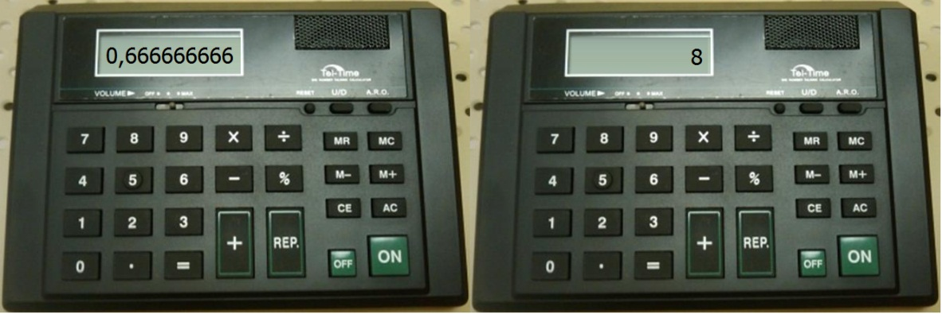

Imagen 1. Calculadora parlante

*Descripción de la Imagen 1. Calculadora parlante. Implemento electrónico que permite la escucha de operaciones matemáticas mediante voz, al oprimir cada una de las teclas se escucha su equivalente de la misma forma se puede escuchar el resultado de la operación. Se muestran dos calculadoras que muestran el número equivocado de cifras significativas. En una se dividió 2,0 entre 3,0. El resultado final correcto es 0,67 y no 0,66666666 como lo indica la calculadora. En la otra 2,5 se multiplicó por 3,2. El resultado correcto es 8,0 y no 8 como lo muestra la calculadora.*

#### EJEMPLO CONCEPTUAL. Cifras significativas

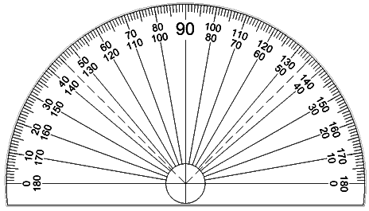

Imagen 2. Transportador

*Descripción De la Imagen 2. Transportador. Instrumento que permite la medición y construcción de ángulos en el sistema sexagesimal. De forma semicircular, con indicaciones táctiles, va acompañado de una regla que le permite dibujar los ángulos deseados.*

Con el uso de un transportador (Imagen 2), mida un ángulo de 30°. Responda:

1. ¿Cuántas cifras significativas se deben citar en esta medición?
2. Use una calculadora para encontrar el coseno del ángulo medido.

#### RESPUESTA

1. Un transportador cuenta con la precisión con que se puede medir un ángulo es de aproximadamente un grado (ciertamente no 0,1°). Aquí se pueden citar dos cifras significativas; a saber, 30° (no 30,0°). *b*) Si se ingresa cos 30° en una calculadora, se obtiene un número como 0,866025403. Sin embargo, se sabe que el ángulo que se ingresó sólo tiene dos cifras significativas, así que su coseno está representado correctamente como 0,87; es decir, se debe redondear la respuesta a dos cifras significativas.

**NOTA** La función coseno y otras funciones trigonométricas se tratan en el tu curso de matemáticas.

#### Practiquemos

El área de un rectángulo de 4,5 cm por 3,25 cm se da correctamente con:

1. 14,625 cm2 (cm cuadrados)
2. 14,63 cm2 (cm cuadrados)
3. 14,6 cm2 (cm cuadrados)
4. 15 cm2 (cm cuadrados)

#### Practiquemos

¿0,00324 y 0,00056 tienen el mismo número de cifras significativas?

Tenga cuidado de no confundir el número de cifras significativas con el número de lugares decimales.

#### Practiquemos

Para cada uno de los siguientes números, especifique el número de cifras significativas y el número de lugares decimales:

1. 1,23
2. 0,123
3. 0,0123

### Notación científica

Comúnmente escribimos los números en “potencias de diez” o notación “científica”; por ejemplo, 36.900 lo escribimos como 3,69 × 104 (que se lee, 3,69 por 10 a la 4); o 0,0021 lo escribimos como 2,1 ×10-3 (que se lee, 2,1 por 10 a la menos 3). Una ventaja de la notación científica es que permite expresar con claridad el número de cifras significativas. Por ejemplo, no es claro si 36.900 tiene tres, cuatro o cinco cifras significativas. Con potencias de diez se puede evitar la ambigüedad: si se sabe que el número tiene tres cifras significativas, escribimos3,69 × 104 (que se lee, 3,69 por 10 a la 4); pero si tiene cuatro, escribimos 3,690 × 104 (que se lee, 3,690 por 10 a la 4).

#### Practiquemos

Escriba cada uno de los siguientes números en notación científica y especifique el número de cifras significativas para cada uno:

1. 0,0258
2. 42.300
3. 344,50

### Incertidumbre porcentual versus cifras significativas

La regla de cifras significativas es sólo aproximada, y en ciertos casos tal vez subestime la exactitud (o incertidumbre) de la respuesta. Por ejemplo, suponga que dividimos 97 entre 92:

97 ÷ 92 = 1,05 = 1,1

Donde 1,1 es la aproximación del resultado anterior.

Tanto 97 como 92 tienen dos cifras significativas, de manera que la regla indica dar 1,1 como respuesta. No obstante, ambos números, 97 y 92, implican una incertidumbre de 1 si no se especifica ninguna otra incertidumbre. Así, 92 ± 1 y 97 ± 1 implican ambos una incertidumbre de aproximadamente 1% (1/92 a 0,01 = 1%). Pero el resultado final con dos cifras significativas es 1,1, con una incertidumbre tácita de ± 0,1, que es una incertidumbre de 0,1/1,1 = 0,1 = 10%. En este caso, es mejor dar la respuesta como 1,05 (que tiene tres cifras significativas). ¿Por qué? Porque 1,05 implica una incertidumbre de 0,01, que es 0,01/1,05 = 0,01 = 1%, tal como la incertidumbre en los números originales 92 y 97.

SUGERENCIA: Utilice la regla de cifras significativas, pero considere también la incertidumbre porcentual, y agregue un dígito extra si éste da una estimación más realista de la incertidumbre.

### Aproximaciones

Mucho de la física implica aproximaciones, a menudo porque no disponemos de los medios para resolver un problema con total precisión. Por ejemplo, tal vez elijamos ignorar la resistencia del aire o la fricción al realizar un ejercicio, aun cuando estén presentes en situaciones de la vida real y, por lo tanto, nuestro cálculo sería sólo una aproximación. Al hacer los ejercicios deberíamos estar conscientes de que las aproximaciones que estamos haciendo, y la precisión de nuestra respuesta, quizá no sean lo suficientemente buenas como el número de cifras significativas que se dan en el resultado.

#### Exactitud versus precisión

Hay una diferencia técnica entre “precisión” y “exactitud”. La **precisión**, en un sentido estricto, se refiere a la capacidad de repetición de una medición usando un instrumento dado. Por ejemplo, si usted mide el ancho de un tablón varias veces, y obtiene resultados como 8,81 cm, 8,85 cm, 8,78 cm, 8,82 cm (interpolando cada vez entre las marcas de 0,1 lo mejor posible), usted podría decir que las mediciones dan una *precisión* un poco mejor que 0,1 cm. La **exactitud** se refiere a cuán cerca está una medición de su valor *verdadero*. Por ejemplo, si una regla se fabricó con un error del 2%, la exactitud de su medición del ancho de un tablón (aproximadamente 8,8 cm) sería de cerca del 2% de 8,8 cm o aproximadamente ± 0,2 cm. La incertidumbre estimada debe considerar tanto la exactitud como la precisión.

## Unidades, estándares y el sistema S.I.

La medición de cualquier cantidad se efectúa con respecto a un estándar o **unidad** particular, y esta unidad debe especificarse junto con el valor numérico de la cantidad. Por ejemplo, podemos medir la longitud en unidades inglesas: pulgadas, pies o millas; o en el sistema métrico: centímetros, metros o kilómetros. Mencionar que la longitud de un objeto particular es de 18,6 no tiene sentido. *Debe* especificarse la unidad; es claro que 18,6 metros es muy diferente de 18,6 pulgadas o 18,6 milímetros.

Para cualquier unidad que utilicemos, como el metro para distancia y el segundo para tiempo, tenemos que establecer un **estándar** que defina exactamente cuánto es un metro o un segundo. Es importante que los estándares elegidos sean fácilmente reproducibles, de manera que cualquiera que necesite realizar una medición muy precisa pueda remitirse al estándar en el laboratorio.

### Longitud

El primer estándar internacional real fue el **metro** (que se abrevia m), establecido como el estándar de **longitud** por la Academia Francesa de Ciencias en la década de 1790. El metro estándar se eligió originalmente como la diezmillonésima parte de la distancia del ecuador de la Tierra a uno de sus polos, y se fabricó una barra de platino para representar dicha longitud. (Muy burdamente, un metro es la distancia de la punta de la nariz a la punta de los dedos, con el brazo y la mano estirados hacia el lado). En 1889 el metro se definió con más precisión como la distancia entre dos marcas finamente grabadas sobre una barra particular de aleación platino-iridio. En 1960, para dar mayor precisión y facilidad de reproducción, el metro se redefinió como 1.650.763,73 longitudes de onda de una luz anaranjada particular emitida por el gas kriptón 86. En 1983 el metro se redefinió nuevamente, esta vez en términos de la rapidez de la luz (cuyo mejor valor medido en términos de la antigua definición del metro fue de 299.792.458 m/s, con una incertidumbre de 1 m/s). La nueva definición indica lo siguiente:

“El metro es la longitud de la trayectoria recorrida por la luz en el vacío durante un intervalo de tiempo de 1/299.792.458 de un segundo”.

Las unidades inglesas de longitud (pulgada, pie, milla) se definen ahora en términos del metro. La pulgada (in) se define como precisamente 2,54 centímetros (cm; 1 cm = 0,01 m). La tabla 1 muestra algunas longitudes características, desde muy pequeñas hasta muy grandes, redondeadas a la potencia de diez más cercana.

Tabla 1. Distancias en metros

| **Longitud o distancia** | **Metros (aproximados)** |
| --- | --- |
| Neutrón o protón (diámetro) | 10-15 (10 a la menos 15) m |
| Átomo (diámetro) | 10-10 (10 a la menos 10) m |
| Virus | 10-7 (10 a la menos 7) m |
| Hoja de papel (espesor) | 10-4 (10 a la menos 4) m |
| Ancho de un dedo | 10-2 (10 a la menos 2) m |
| Longitud de un campo de fútbol | 102 (10 a la 2) m |
| Altura del monte Everest | 104 (10 a la 4) m |
| Diámetro de la Tierra | 107 (10 a la 7) m |
| Distancia de la Tierra al Sol | 1011 (10 a la 11) m |
| De la Tierra a la estrella más cercana | 1016 (10 a la 16) m |
| De la Tierra a la galaxia más cercana | 1022 (10 a la 22) m |
| De la Tierra a la galaxia visible más alejada | 1026 (10 a la 26) m |

### Tiempo

La unidad estándar de **tiempo** es el **segundo** (s). Durante muchos años, el segundo se definió como 1/86.400 de un día solar medio (24 h/día × 60 min/h × 60 s/min × 86.400 s/día). El segundo estándar se define ahora con mayor precisión en términos de la frecuencia de la radiación emitida por átomos de cesio, cuando éstos pasan entre dos estados particulares de energía. [Específicamente, un segundo se define como el tiempo requerido para completar 9.192.631.770 periodos de esta radiación]. Por definición, se tienen 60 s en un minuto (min) y 60 minutos en una hora (h). La tabla 2 muestra un rango de intervalos de tiempo medidos, redondeados a la potencia de diez más cercana.

Tabla 2. Tiempo es segundos

| **Intervalo de tiempo** | **Segundos (aproximados)** |
| --- | --- |
| Vida de una partícula subatómica muy inestable | 10-23 (10 a la menos 23) s |
| Vida de elementos radiactivos | 10-22 (10 a la menos 22) s |
| Vida de un muón | 10-6 (10 a la menos 6) s |
| Tiempo entre latidos del corazón humano | 100 (10 a la 0) s |
| Un día | 105 (10 a la 5) s |
| Un año | 3×107 (10 a la 7) s |
| Vida humana | 2×109 (10 a la 9) s |
| Tiempo de la historia registrada | 1011 (10 a la 11) s |
| Seres humanos en la Tierra | 1014 (10 a la 14) s |
| Vida sobre la Tierra | 1017 (10 a la 17) s |
| Edad del Universo | 1018 (10 a la 18) s |

### Masa

La unidad estándar de **masa** es el **kilogramo** (kg). La masa estándar es un cilindro particular de platino-iridio, que se mantiene en la Oficina Internacional de Pesos y Medidas, cerca de París, Francia, y cuya masa se define como 1 kg exactamente. La tabla 3 presenta un rango de masas encontrado en el Universo. [Para fines prácticos, 1 kg pesa cerca de 2,2 libras en la Tierra].

Al tratar con átomos y moléculas, comúnmente usamos la **unidad unificada de masa atómica** (u). En términos del kilogramo,

1 u = 1,6605 × 10-27 (10 a la menos 27) Kg

Más adelante se darán definiciones de otras unidades estándar para otras cantidades conforme vayan apareciendo en los siguientes capítulos.

Tabla 3. Masa objetos en Kg

| **Objeto** | **Kilogramos (aproximados)** |
| --- | --- |
| Electrón | 10-30 (10 a la menos 30) Kg |
| Protón, neutrón | 10-27 (10 a la menos 27) Kg |
| Molécula de ADN | 10-17 (10 a la menos 17) Kg |
| Bacteria | 10-15 (10 a la menos 15) Kg |
| Mosquito | 10-5 (10 a la menos 5) Kg |
| Ciruela | 10-1 (10 a la menos 1) Kg |
| Ser humano | 102 (10 a la 2) Kg |
| Barco | 108 (10 a la 8) Kg |
| Tierra | 6 × 1024 (10 a la 24) Kg |
| Sol | 2 × 1030 (10 a la 30) Kg |
| Galaxia | 1041 (10 a la 41) Kg |

### Prefijos de unidades

En el sistema métrico, las unidades más grandes y más pequeñas se definen en múltiplos de 10 de la unidad estándar, lo cual facilita los cálculos. Así, 1 kilómetro (km) es igual a 1000 m, 1 centímetro es igual a 1/100 m (1 sobre 100, un céntimo), 1 milímetro (mm) es igual a 1/1000 m (1 sobre 1000, un milésimo) o 1/10 cm (1 sobre 100, un décimo) etcétera. La tabla 4 muestra una lista de prefijos que pueden aplicarse no sólo a unidades de longitud, sino también a unidades de volumen, masa o cualquier otra unidad métrica. Por ejemplo, un centilitro (cL) es igual a 1/100 litros (L), y un kilogramo (kg) es igual a 1000 gramos (g).

Tabla 4. Prefijos

| **Prefijo** | **Abreviatura** | **Valor** |
| --- | --- | --- |
| yotta | Y (Ye mayúscula) | 1024 (10 a la 24) |
| zetta | Z (Zeta mayúscula) | 1021 (10 a la 21) |
| exa | E (E mayúscula) | 1018 (10 a la 18) |
| peta | P (P mayúscula) | 1015 (10 a la 15) |
| tera | T (T mayúscula) | 1012 (10 a la 12) |
| giga | G (G mayúscula) | 109 (10 a la 9) |
| mega | M (M mayúscula) | 106 (10 a la 6) |
| kilo | K (K mayúscula) | 103 (10 a la 3) |
| hecto | h | 102 (10 a la 2) |
| deca | da | 101 (10 a la 1) |
| deci | d | 10-1 (10 a la menos 1) |
| centi | c | 10-2 (10 a la menos 2) |
| mili | m | 10-3 (10 a la menos 3) |
| micro | µ (letra griega mu) | 10-6 (10 a la menos 6) |
| nano | n | 10-9 (10 a la menos 9) |
| pico | p | 10-12 (10 a la menos 12) |
| femto | f | 10-15 (10 a la menos 15) |
| ato | a | 10-18 (10 a la menos 18) |
| zepto | z | 10-21 (10 a la menos 21) |
| docto | y | 10-24 (10 a la menos 24) |

### Sistemas de unidades

Al tratar con las leyes y ecuaciones de la física es muy importante usar un conjunto consistente de unidades. A lo largo de los años se han utilizado distintos sistemas de unidades. Actualmente el sistema de unidades más importante es el **Sistema Internacional** (Système International), que se abrevia S.I. En unidades S.I., el estándar de longitud es el metro, el estándar de tiempo es el segundo y el estándar para la masa es el kilogramo. Este sistema solía llamarse sistema MKS (metro-kilogramo-segundo).

Un segundo sistema métrico es el **sistema cgs**, en el que el centímetro, el gramo y el segundo son las unidades estándares de longitud, masa y tiempo, respectivamente. El **sistema de ingeniería inglés** tiene como estándares el pie para longitud, la libra para peso y el segundo para tiempo.

En Colombia se usa principalmente unidades del S.I.

### Cantidades básicas versus cantidades derivadas

Las cantidades físicas se dividen en dos categorías: *cantidades básicas* y *cantidades derivadas*. Las unidades correspondientes para tales cantidades se llaman *unidades básicas* y *unidades derivadas*. Una **cantidad básica** debe definirse en términos de un estándar. Por simplicidad, los científicos buscan el menor número posible de cantidades básicas, consistentes con una descripción completa del mundo físico. Se han definido siete unidades básicas y sus unidades en el S.I. se muestran en la tabla 5. Todas las demás cantidades de la física se definen en términos de estas siete cantidades básicas y, por consiguiente, se llaman **cantidades derivadas**. Un ejemplo de una cantidad derivada es la rapidez, que se define como la distancia recorrida dividida entre el tiempo que toma recorrer esa distancia. Para definir cualquier cantidad, sea ésta básica o derivada, especificamos una regla o un procedimiento, y a esto se le llama una **definición operacional**.

Tabla 5. Cantidades básicas

| **Cantidad** | **Unidad** | **Abreviatura de la unidad** |
| --- | --- | --- |
| Longitud | metro | m |
| Tiempo | segundo | s |
| Masa | kilogramo | Kg |
| Corriente eléctrica | Ampere | A (A mayúscula) |
| Temperatura | Kelvin | K (K mayúscula) |
| Cantidad de sustancia | Mol | Mol |
| Intensidad luminosa | candela | cd |

## Conversión de unidades

Tabla 6. Las cumbres de 8.000 m

| **Cumbre** | **Altitud (metros)** |
| --- | --- |
| Everest | 8850 |
| K2 | 8611 |
| Kangchenjunga | 8586 |
| Lhotse | 8516 |
| Makalu | 8462 |
| Cho Oyu | 8201 |
| Dhaulagiri | 8167 |
| Manaslu 8156 | 8156 |
| Nanga Parbat | 8125 |
| Annapurna | 8091 |
| Gasherbrum I | 8068 |
| Broad Peak | 8047 |
| Gasherbrum II | 8035 |
| Shisha Pangma | 8013 |

Cualquier cantidad que midamos, como longitud, rapidez o corriente eléctrica, consiste en un número *y* una unidad. A menudo se nos da una cantidad en un conjunto de unidades, pero la queremos expresada en otro conjunto de unidades. Por ejemplo, supongamos que medimos una mesa cuyo ancho es de 21,5 pulgadas y queremos expresarlo en centímetros. Debemos usar un **factor de conversión** que, en este caso, es

1 in = 2,54 cm

Como la multiplicación por uno no cambia, el ancho de nuestra mesa en cm es

21,5 pulgadas = (21,5 in) × (2,54 cm/in) = 54,6 cm

Note cómo se cancelan las unidades (pulgadas en este caso) para quedar cm en la respuesta. Es fácil encontrar en libros y por la web varios factores de conversión. Veamos algunos ejemplos.

#### EJEMPLO Las cumbres de 8000 m

A las 14 cumbres más altas del mundo (tabla 6) se les conoce como las “ochomiles”, lo cual significa que sus cimas están por encima de los 8000 m sobre el nivel del mar. ¿Cuál es la elevación, en pies, de una cumbre de 8000 m?

##### PLANTEAMIENTO

Simplemente necesitamos convertir metros a pies, para lo cual se debe comenzar con el factor de conversión 1 in. = 2.54 cm, que es exacto. Esto es,

1 in = 2.5400 cm

Para cualquier número de cifras significativas, porque así *está definido*.

##### SOLUCIÓN

Un pie es igual a 12 in., así que se puede escribir

1 ft = (12 in) × (2,54 cm/in) = 30,48 cm = 0,3048 m

Que es exacto. Note cómo se cancelan las unidades (al tacharlas con una diagonal). Esta ecuación se puede reescribir para encontrar el número de pies en 1 metro:

1 m = 1 ft ÷ 0,3048 = 3,28084 ft

Esta ecuación se multiplica por 8.000,0 (para obtener cinco cifras significativas):

8.000,0 m = (8.000,0) × (100 cm ÷ 1 m) × (1 in ÷ 2,54 cm) × (1 ft ÷ 12 in) = 26.247 ft

Una elevación de 8.000 m está a 26.247 pies sobre el nivel del mar.

**NOTA** Toda la conversión se pudo realizar en un solo paso: La clave consiste en multiplicar los factores de conversión, cada uno igual a uno (= 1) y asegurarse de que se cancelen las unidades.

Cuando se convierte unidades, se evitan errores en el uso de los factores de conversión al comprobar que las unidades se cancelan de manera adecuada. Por ejemplo, en la conversión de 1 mi a 1.609 m del ejemplo de rapidez, si se hubiera usado incorrectamente el factor (100 cm/1 m) en vez de (1 m/100 cm) las unidades en centímetros no se hubieran cancelado; ni se habría terminado con metros.

#### EJEMPLO Área de un apartamento

¿Sabe usted de esos agradables apartamentos cuya superficie habitable es de 880 pies cuadrados (ft2, ft al cuadrado)? Exprese esto en metros cuadrados.

##### PLANTEAMIENTO

Utilizamos el mismo factor de conversión, 1 in = 2,54 cm, pero ahora tenemos que usarlo dos veces.

##### SOLUCIÓN

Como 1 in = 2,54 cm = 0,0254 m, entonces

1 ft2 (ft al cuadrado) = (12 in)2 (12 in al cuadrado) × (0,0254 m/in.)2 (0,0254 m/in todo al cuadrado) = 0,0929 m2 (m al cuadrado).

Entonces, 880 ft2 = (880 ft2) (0,0929 m2/ft2) = 82 m2 (m cuadrado).

**NOTA.** Como regla empírica, un área dada en ft2 (ft cuadrados) es aproximadamente 10 veces el número de metros cuadrados.

#### EJEMPLO Rapidez

El límite de rapidez establecido en una carretera es de 55 millas por hora (mi/h o mph). Calcule esta rapidez en

1. En metros por segundo (m/s)
2. En kilómetros por hora (km/h)

##### PLANTEAMIENTO

Se utiliza de nuevo el factor de conversión 1 in = 2,54 cm, teniendo en cuenta que existen 5.280 pies en una milla y 12 pulgadas en un pie; además, una hora contiene (60 min/h) × (60 s/min) = 3600 s/h.

##### SOLUCIÓN

1. 1 milla se escribe como

1 mi = (5280 ft) × (12 in/ft) × (2,54 cm/in) × (1 m ÷ 100 cm) = 1.609 m

Se sabe también que 1 hora contiene 3600 s, por lo que

55 mi/h = (55 mi/h) × (1.609 m/mi) × (1 h ÷ 3.600 s) = 25 m/s

Donde redondeamos a dos cifras significativas.

1. Ahora usamos 1 mi = 1.609 m = 1,609 km; entonces,

55 mi/h = (55 mi/h) × (1,609 Km/mi) = 88 Km/h

#### Practiquemos

En el mundo sólo existen 14 cumbres de ocho mil metros (véase el ejemplo de las cumbres 8000 m) y sus nombres y elevaciones se muestran en la tabla 6. Todas ellas están en la cordillera del Himalaya, que abarca la India, Paquistán, el Tíbet y China. Determine la elevación en pies (ft) de las tres cumbres más altas del mundo.

## Orden de magnitud: Estimación rápida

En ocasiones sólo nos interesa un valor aproximado para una cantidad. Esto podría ocurrir si un cálculo exacto tomaría mucho más tiempo del que disponemos, o se requieren datos adicionales que no están disponibles. En otros casos, tal vez queramos hacer una estimación burda sólo para verificar un cálculo exacto hecho con calculadora, y asegurarnos de no haber cometido equivocaciones al introducir los números.

Una estimación burda se hace redondeando todos los números a una cifra significativa y su potencia de 10; después del cálculo, se mantiene de nuevo sólo una cifra significativa. Tal estimación se llama **estimación del orden de magnitud** y puede ser exacta dentro de un factor de 10, y a veces mucho mejor. De hecho, la frase “orden de magnitud” se utiliza a veces simplemente para indicar la potencia de 10 de la que estamos hablando.

Otra técnica de estimación, famosa porque Enrico Fermi la planteó a sus alumnos de Física, consiste en estimar el número de afinadores de pianos en una ciudad, digamos, Chicago o San Francisco. Para obtener una estimación burda del orden de magnitud del número de afinadores actualmente en San Francisco, una ciudad de aproximadamente 700.000 habitantes, primero estimamos el número de pianos que funcionan, con qué frecuencia se afina cada piano y cuántos pianos puede afinar cada afinador. Para estimar el número de pianos en San Francisco, notamos que ciertamente no todas las personas tienen piano. Si consideramos que una familia de cada tres posee un piano correspondería 1 piano por cada 12 personas, suponiendo una familia promedio de 4 personas. Como orden de magnitud, digamos un piano por cada 10 personas. Esto es ciertamente más razonable que 1 por cada 100 personas o 1 por cada persona, de manera que continuamos con la estimación de que 1 persona entre 10 tiene un piano, es decir, aproximadamente 70.000 pianos en San Francisco. Ahora, un afinador necesita una hora o dos para afinar un piano. Estimamos entonces que un afinador puede afinar cuatro o cinco pianos por día. Un piano debe afinarse cada seis meses o cada año —digamos una vez al año. Un afinador que afina cuatro pianos al día, cinco días a la semana, 50 semanas al año, puede afinar aproximadamente 1000 pianos al año. Por lo tanto, San Francisco, con sus (muy) aproximadamente 70.000 pianos, necesita cerca de 70 afinadores. Esto es, por supuesto, sólo una estimación burda. Esto nos dice que debe haber muchos más que 10 afinadores y seguramente no tantos como 1000.

#### EJEMPLO ESTIMACIÓN Volumen de un lago

Estime cuánta agua contiene un lago en particular, que tiene una forma aproximadamente circular con 1 km de diámetro y se considera que tiene una profundidad promedio de más o menos 10 m.

##### PLANTEAMIENTO

Ningún lago es un círculo perfecto ni puede esperarse que tenga un fondo totalmente plano. Pero aquí sólo estamos realizando estimaciones. Para estimar el volumen, usamos un modelo sencillo del lago como si fuera un cilindro: multiplicamos la profundidad promedio del lago por su área superficial aproximadamente circular, como si el lago fuera un cilindro.

##### SOLUCIÓN

El volumen *V* de un cilindro es el producto de su altura *h* por el área de su base: V=h×π×r2 (que se lee, V mayúscula = h por pi por r al cuadrado) donde *r* es el radio de la base circular. El radio *r* es ½ Km = 500 Km por lo que el volumen es aproximadamente

V=h×π×r2 = (10 m) × 3 × (5 × 102 “10 a la 2”m)2 (elevado al cuadrado) = 8 × 106 m3 (10 a la 6 m cúbicos) = 107 m3 (10 a la 7 m cúbicos)

Donde π (pi) se redondeó a 3. Por lo tanto, el volumen es del orden de magnitud de 107 (10 a la 7) m3 (m cúbicos), o diez millones de metros cúbicos. Debido a todas las estimaciones que entraron en este cálculo, probablemente sea mejor citar sólo la estimación del orden de magnitud107 (10 a la 7) m3 (m cúbicos), que la cifra 8 × 106 m3 (10 a la 6 m cúbicos).

#### EJEMPLO ESTIMACIÓN Espesor de una página

Estime el espesor de una página de cualquier libro.

##### PLANTEAMIENTO

Al principio tal vez usted piense que se requiere un dispositivo de medición especial, como un micrómetro, para medir el espesor de una página, ya que una regla de medición ordinaria no serviría. Sin embargo, disponemos de un truco, o para expresarlo en términos físicos, podemos usar la *simetría*: podemos suponer de manera razonable de que todas las páginas de este libro tienen el mismo espesor.

##### SOLUCIÓN

Entonces, usamos una regla para medir cientos de páginas a la vez. Si usted mide el espesor de las primeras 100 páginas de este libro (página 1 a la 100), obtendrá algo así como 0,5 cm. Advierta que 100 páginas, contando el frente y la vuelta, son 50 piezas de papel separadas. Por lo tanto, el espesor de una página es aproximadamente:

0,5 cm ÷ 50 páginas = 6 × 10-3 (10 a la menos 3) cm = 6 × 10-2 (10 a la menos 2) mm

Que equivale a menos de un décimo de milímetro (0.1 mm).

#### EJEMPLO ESTIMACIÓN # total de latidos cardiacos.

Estime el número total de latidos que un corazón humano común realiza durante una vida promedio.

##### PLANTEAMIENTO

Un característico ritmo cardiaco en reposo es de 70 latidos/min; aunque durante el ejercicio éste es mucho mayor. Un promedio razonable es de 80 latidos/ min.

##### SOLUCIÓN

En segundos un año es:

(24 h) × (3600 s/h) × (365 d) = 3 × 107 (10 a la 7) s.

Si una persona promedio vive 70 años = (70 años) × (3 × 107 (10 a la 7) s/año) = 2 = 109 (10 a la 9) s, entonces el número total de latidos cardiacos sería aproximadamente:

(80 latidos/min) × (1 min/60 s) × (2 × 109 “10 a la 9” s) = 3×109 latidos

O lo mismo que, 3 mil millones de latidos.

## Dimensiones y análisis dimensional

Cuando hablamos de las **dimensiones** de una cantidad, nos referimos al tipo de unidades o cantidades básicas que la constituyen. Por ejemplo, las dimensiones de una área son siempre una longitud cuadrada, que se abrevia [*L*2] (que se lee [*L*mayúscula al cuadrado]) usando corchetes; las unidades pueden ser metros cuadrados, pies cuadrados, cm2 (cm al cuadrado), etcétera. Por otro lado, la velocidad puede medirse en unidades de km/h, m/s y mi/h, pero las dimensiones son siempre una longitud [*L*] dividida entre un tiempo [*T*] (que se lee [Tmayúscula]): es decir, [*L*/*T*].

La fórmula para una cantidad puede ser diferente en casos distintos; aunque las dimensiones permanecen iguales. Por ejemplo, el área de un triángulo de base *b* y altura *h* es mientras que el área de un círculo de radio *r* es *A =* π×*r*2 (se lee, A mayúscula = pi por r al cuadrado). Las fórmulas son diferentes en los dos casos, pero las dimensiones de área son siempre [*L*2] (que se lee [*L*mayúscula al cuadrado]).

Las dimensiones pueden ser útiles al establecer relaciones y a tal procedimiento se le llama **análisis dimensional.** Una técnica útil es el uso de las dimensiones para verificar si una relación es *incorrecta*. Advierta que sólo es posible sumar o restar cantidades sólo si tienen las mismas dimensiones (no sumamos centímetros más horas), y las cantidades en ambos lados de una igualdad deben tener las mismas dimensiones. (En los cálculos numéricos, las unidades deben además ser las mismas en ambos lados de una ecuación).

Por ejemplo, suponga que usted obtuvo la ecuación v = v0 + ½ × a × t2 (se lee, v = v sub cero + un medio de a por t al cuadrado) donde v es la rapidez de un objeto después de un tiempo *t*, v0 es la rapidez inicial del objeto y éste sufre una aceleración *a*. Efectuemos una revisión dimensional para saber si esta ecuación es correcta. Note que aquí los factores numéricos puros, como ½, no tienen dimensiones. Escribimos una ecuación dimensional como sigue, recordando que las dimensiones de la rapidez son [*L*/*T*] y (como veremos en el capítulo 2) las dimensiones de la aceleración son [*L*/*T*2] (que se lee [*L*mayúscula/T mayúscula al cuadrado]:

[*L*/*T*] = [*L*/*T*] + [*L*/*T2* “L sobre T al cuadrado”] × [*L*/*T*] = [*L*/*T*] + [*L*]

Totas las letras dentro de los paréntesis cuadrados van en mayúscula.

Las dimensiones son incorrectas: en el lado derecho tenemos la suma de cantidades cuyas dimensiones no son las mismas. Concluimos entonces que se cometió un error en la derivación de la ecuación original. Una comprobación dimensional sólo indica cuándo una relación es incorrecta; sin embargo, no indica si es completamente correcta. Por ejemplo, podría estar equivocado un factor numérico adimensional (como 2 pi o un medio).

El análisis dimensional puede también usarse como una comprobación rápida de una ecuación de la cual no se esté seguro.

## Resumen

La física, al igual que otras ciencias, es una empresa creativa; no es simplemente una colección de hechos. Las **teorías** importantes se crean con la idea de explicar las **observaciones**. Para ser aceptadas, las teorías se **ponen a prueba**, mediante la comparación de sus predicciones con los resultados de experimentos reales. Note que por lo general, una teoría no puede “probarse” en un sentido absoluto.

Los científicos a menudo idean modelos de fenómenos físicos.

Un **modelo** es un tipo de imagen o analogía que ayuda a explicar los fenómenos en términos de algo que ya conocemos. Una **teoría**, con frecuencia derivada de un modelo, es usualmente más profunda y más compleja que un modelo simple.

Una **ley** científica es un enunciado conciso, a menudo expresado en forma de una ecuación, que describe cuantitativamente una amplia gama de fenómenos.

Las **mediciones** juegan un papel crucial en la física, aunque nunca son perfectamente precisas. Es importante especificar la **incertidumbre** de una medición, ya sea estableciéndola directamente usando la notación y/o manteniendo sólo el número correcto de **cifras significativas**.

Las cantidades físicas siempre se especifican respecto a un estándar particular o **unidad**, y la unidad usada siempre debe indicarse. El conjunto de unidades comúnmente aceptadas actualmente es el **Sistema Internacional** (S.I.), en el que las unidades estándar de longitud, masa y tiempo son el **metro**, el **kilogramo** y el **segundo**.

Al convertir unidades, compruebe todos los **factores de conversión** para tener una cancelación correcta de unidades.

Efectuar **estimaciones del orden de magnitud** burdas es una técnica muy útil tanto en la ciencia como en la vida cotidiana.

Las **dimensiones** de una cantidad se refieren a la combinación de cantidades básicas que la constituyen. Por ejemplo, la velocidad tiene dimensiones de [longitud/tiempo] o [*L*/*T*]. El **análisis dimensional** sirve para comprobar la forma correcta de una relación.

## Preguntas

1. ¿Cuáles son las ventajas y las desventajas de usar el pie de una persona como estándar? Considere:
2. el pie de una persona en particular
3. el pie de cualquier persona.

Tenga en cuenta que es conveniente que los estándares fundamentales sean accesibles (fáciles de comparar), invariables (sin cambio), reproducibles e indestructibles.

1. ¿Por qué es incorrecto pensar que cuantos más dígitos se utilicen en una respuesta, más exacta será?
2. ¿Qué está equivocado en esta señal de carretera? Memphis 7 mi (11,263 km)
3. Para que una respuesta esté completa, es necesario especificar las unidades. ¿Por qué?
4. Explique cómo podría usar la noción de simetría para estimar el número de canicas en un recipiente de un litro.
5. Usted mide el radio de una rueda y obtiene 4,16 cm. Si multiplica por 2 para obtener el diámetro, ¿debe escribir el resultado como 8 cm o como 8,32 cm? Explique su respuesta.
6. Exprese el seno de 30,0° con el número correcto de cifras significativas.
7. Una receta para suflé especifica que la medición de los ingredientes debe ser exacta, o el suflé no se levantará. La receta pide seis huevos grandes. El tamaño de los “huevos grandes” varía en un 10% de acuerdo con las especificaciones del Departamento de Agricultura de Estados Unidos. ¿Qué quiere decir con esto acerca de cuán exactas deben ser las mediciones de los otros ingredientes?
8. Elabore una lista de suposiciones útiles para estimar el número de mecánicos automotrices en su ciudad natal, y haga luego las estimaciones.
9. Sugiera una forma de medir la distancia de la Tierra al Sol.

## Problemas

#### Medición e incertidumbre; cifras significativas

*Nota*: En los problemas se supone que un número como 6,4 es exacto hasta ± 0.1; y que 950 es ± 10 a menos que se diga que es “precisamente” o “muy cercanamente” 950, en cuyo caso se supone 950 ± 1.

1. Se cree que la edad del Universo es de aproximadamente 14 mil millones de años. Con dos cifras significativas, escriba esa edad en potencias de diez en años y en segundos.
2. Cuántas cifras significativas tiene cada uno de los siguientes números:
3. 214
4. 81,60
5. 7,03
6. 0,03
7. 0,0086
8. 3.236
9. 8.700
10. Escriba los siguientes números en potencias de diez:
11. 1,156
12. 21,8
13. 0,0068
14. 328,65
15. 0,219
16. 444
17. Escriba completos los siguientes números con el número correcto de ceros:
18. 8,69 × 104 (10 a la 4)
19. 9,1 ×103 (10 a la 3)
20. 8,8 × 10-1 (10 a la menos 1)
21. 4,76 × 102 (10 a la 2)
22. 3,62 × 10-5 (10 a la menos 5)
23. ¿Cuál es la incertidumbre porcentual en la medición 5,48 ± 0.25 m?

#### Unidades, estándares y el sistema S.I., conversión de unidades

1. Escriba los siguientes números (decimales) completos con unidades estándar:
2. 286,6 mm
3. 85 *μ*V (letra griega mu V mayúscula, micro V)
4. 760 mg
5. 60,0 ps
6. 22,5 fm (femtómetros)
7. 2,50 gigavolts.
8. Exprese lo siguiente usando los prefijos de la tabla 4:
9. 1 × 10 6 (por 10 a la 6) volts,
10. 2 × 10 –6 (por 10 a la menos 6) metros
11. 6 × 10 3 (por 10 a la 3) días
12. 18 × 10 2 (por 10 a la 2) dólares
13. 8 × 10 –8 (por 10 a la menos 8) segundos.
14. Determine su propia altura en metros y su masa en kilogramos.
15. El Sol está en promedio a 93 millones de millas de la Tierra. ¿A cuántos metros equivale esto? Expréselo:
16. usando potencias de diez
17. usando un prefijo métrico
18. Si un avión viaja a 950 km/h, ¿cuánto tiempo le tomará recorrer 1,00 km?
19. Un átomo típico tiene un diámetro de aproximadamente 1,0×10 -10 (10 a la menos 10) m. contesta
20. ¿Cuánto es esto en pulgadas?
21. ¿Cuántos átomos hay aproximadamente en una línea de 1,0 cm?
22. Exprese la siguiente suma con el número correcto de cifras significativas: 1,80 m + 142,5 cm + 5,34×10 5 (10 a la 5) *μm* (micro m).
23. Un *año luz* es la distancia que recorre la luz en un año (a una rapidez = 2,998×10 8 m/s). Contesta:
24. ¿Cuántos metros hay en 1,00 año luz?
25. Una unidad astronómica (UA) es la distancia promedio entre el Sol y la Tierra, esto es, 1,50×10 8 km. ¿Cuántas UA hay en 1,00 año luz?
26. ¿Cuál es la rapidez de la luz en UA/h?

#### Orden de magnitud; estimación rápida

*Nota*: Recuerde que para estimaciones burdas, sólo se requieren números redondos, tanto para los datos de entrada como para los resultados finales.

1. Estime el orden de magnitud (potencias de diez) de:
2. 2.800
3. 86,30 × 10 2 (10 a la 2)
4. 0,0076
5. 15,0 × 10 8 (10 a la 8)
6. Estime cuántos libros se pueden almacenar en una biblioteca universitaria con 3500 m2 (m cuadrados) de espacio en la planta. Suponga que hay ocho anaqueles de alto, que tienen libros en ambos lados, con corredores de 1,5 de ancho. Los libros tienen, en promedio, el tamaño de éste.
7. Estime el número de litros de agua que un ser humano bebe durante su vida.

**Dimensiones y análisis dimensional**

1. ¿Cuáles son las dimensiones de densidad, definida como masa entre volumen?
2. La rapidez v de un cuerpo está dada por la ecuación v = *A×t*3 (t al cubo) − *B×t (que se lee, A mayúscula por t al cubo menos B mayúscula por t)*, donde *t* representa el tiempo. Responda:
3. ¿Cuáles son las dimensiones de *A* y *B*?
4. ¿Cuáles son las unidades SI para las constantes *A* y *B*?
5. Tres estudiantes obtienen las siguientes ecuaciones, donde ***x***se refiere a la distancia recorrida, ***v***a la rapidez, ***a***es la aceleración (m/s2, m sobre s al cuadrado), *t* al tiempo y el subíndice 0 significa una cantidad en el tiempo *t* = 0:
6. *x = v×t2 + 2×a×t*
7. *x = v0×t + ½×a×t2*
8. *x = v0×t + 2×a×t2*

¿Cuál de estas ecuaciones es correcta de acuerdo con una comprobación dimensional?

## Problemas generales

1. Los *satélites de posicionamiento global* (GPS, por las siglas de *global positioning satellites*) se usan para determinar posiciones con gran exactitud. Si uno de los satélites está a una distancia de 20.000 km de usted, ¿qué incertidumbre porcentual en la distancia representa una incertidumbre de 2 m? ¿Cuál es el número de cifras significativas implícito en la distancia?
2. Los *chips de computadora* se graban en obleas circulares de silicio que tienen un grosor de 0,300 mm, que se rebanan de un cristal de silicio sólido cilíndrico de 25 cm de longitud. Si cada oblea puede contener 100 chips, ¿cuál es el número máximo de chips que se pueden producir con un cilindro completo?
3. Conteste y exprese en notación científica si es necesario
4. ¿Cuántos segundos hay en 1 año?
5. ¿Cuántos nanosegundos hay en 1 año?
6. ¿Cuántos años hay en 1 segundo?
7. El fútbol americano se practica en un campo de 100 yardas de longitud; en tanto que el campo del fútbol *soccer* mide 100 m de largo. ¿Qué campo es más grande y qué tanto (dé yardas, metros y porcentaje)?
8. Comúnmente el pulmón de un adulto humano contiene cerca de 300 millones de cavidades diminutas llamadas alvéolos. Estime el diámetro promedio de un solo alveolo.
9. Una hectárea se define como 1 × 10 4 (10 a la 4) m2 (m cuadrados). Un acre tiene 4,356 × 104 (10 a la 4) ft2 (ft cuadrados). ¿Cuántos acres hay en una hectárea?
10. Una familia común de cuatro personas usa aproximadamente 1200 L (cerca de 300 galones) de agua por día (1 L = 1000 cm3 “cm cúbicos”). ¿Qué profundidad perdería un lago cada año si cubriera uniformemente un área de 50 km2 (km cuadrados) y abasteciera a una población local de 40.000 personas? Considere sólo el uso del agua por la población, despreciando la evaporación y otros factores.
11. Un disco compacto (CD) de audio contiene 783,216 megabytes de información digital. Cada byte consiste en exactamente 8 bits. Cuando se toca el CD, el reproductor lee la información digital a una taza constante de 1,4 megabytes por segundo. ¿Cuántos minutos le llevará al reproductor leer el CD completo?
12. El arca de Noé debía tener 300 codos de largo, 50 codos de ancho y 30 codos de alto. El codo era una unidad de medida igual a la longitud de un brazo humano, es decir, del codo a la punta del dedo más largo. Exprese las dimensiones del arca en metros y estime su volumen (metros cúbicos).
13. Estime cuánto tiempo tomaría caminar alrededor del mundo, suponiendo que se caminan 10 h por día a 4 km/h.
14. Un fabricante de relojes afirma que sus relojes ganan o pierden no más de 8 segundos al año. ¿Qué tan exactos son sus relojes? Exprese el resultado como porcentaje.
15. Un angstrom (símbolo: Å) es una de longitud, definida como 10 -10 (10 a la menos 10) m, que está en el orden del diámetro de un átomo. Conteste:
16. ¿Cuántos nanómetros hay en 1,0 angstrom?
17. ¿Cuántos femtómetros o fermis (la unidad común de longitud en física nuclear) hay en 1,0 angstrom?
18. ¿Cuántos angstroms hay en 1,0 m?
19. ¿Cuántos angstroms hay en 1,0 año luz?
20. El diámetro de la Luna es de 3.480 km. ¿Cuál es su volumen? ¿Cuántas Lunas se requerirían para crear un volumen igual al de la Tierra?
21. Determine la incertidumbre porcentual en Θ y en sen Θ, cuando
22. Θ = 15.0° ± 0.5°
23. Θ = 75.0° ± 0.5°.
24. Haga una estimación burda del volumen de su cuerpo en centímetros cúbicos.
25. La Asociación Pulmonar Estadounidense da la siguiente fórmula para la capacidad pulmonar esperada *V* de una persona común en litros, donde 1 L = 103 (10 a la 3) cm3 (cm cúbicos):

V = 4,1×H – 0,018×A – 2,69

Donde *H* y *A* mayúsculasson la altura de la persona (en metros) y la edad (en años), respectivamente. En esta fórmula ¿cuáles son las unidades de los números 4,1, 0,018 y 2,69?

# Capítulo 2: Descripción del movimiento. Cinemática en una dimensión

## Pregunta de inicio de capítulo: ¡Adivine ahora!

Dos pequeñas esferas pesadas tienen el mismo diámetro, pero una pesa el doble que la otra. Las esferas se sueltan desde el balcón de un segundo piso exactamente al mismo tiempo. El tiempo para caer al suelo será:

* 1. el doble para la esfera más ligera en comparación con la más pesada.
  2. mayor para la esfera más ligera, pero no del doble.
  3. el doble para la esfera más pesada en comparación con la más ligera.
  4. mayor para la esfera más pesada, pero no del doble.
  5. casi el mismo para ambas esferas.

El movimiento de los objetos (pelotas de béisbol, automóviles, corredores, e incluso el Sol y la Luna) es una parte evidente de la vida cotidiana. No fue sino hasta los siglos XVI y XVII que se estableció nuestra comprensión moderna del movimiento. Muchas personas contribuyeron con ese entendimiento, particularmente Galileo Galilei (1564-1642) e Isaac Newton (1642-1727).

El estudio del movimiento de los objetos, así como de los conceptos relacionados de fuerza y energía, forman el campo de la **mecánica**. La mecánica a la vez suele dividirse en dos partes: **cinemática**, que es la descripción de cómo se mueven los objetos; y **dinámica**, que trata con el concepto de fuerza y las causas del movimiento de los objetos. Este capítulo y el siguiente tratan la cinemática.

Comenzaremos estudiando los objetos que se mueven sin girar. Tal movimiento se llama **movimiento traslacional**. En el presente capítulo el enfoque estará en la descripción de un objeto que se mueve a lo largo de una trayectoria en línea recta, es decir, un movimiento traslacional unidimensional. En capítulos siguientes estudiaremos cómo describir el movimiento traslacional en dos (o tres) dimensiones a lo largo de trayectorias que no son rectas.

A menudo usaremos el concepto, o *modelo*, de **partícula** idealizada, que se considera como un **punto** matemático sin extensión espacial (sin tamaño). Una partícula puede tener sólo movimiento traslacional. El modelo de partícula es útil en muchas situaciones reales, donde nos interesa sólo un movimiento traslacional y no es importante el tamaño del objeto. Por ejemplo, para muchos fines, podríamos considerar una bola de billar, o incluso una nave espacial que viaja hacia la Luna, como una partícula.

## Marcos de referencia y desplazamiento

Toda medición de posición, distancia o rapidez debe realizarse con respecto a un **marco de referencia**. Por ejemplo, suponga que mientras usted viaja en un tren a 80 km/h, ve a una persona que camina por el pasillo hacia el frente del tren con rapidez, digamos, de 5 km/h, que es la rapidez de la persona con respecto al tren como marco de referencia. Sin embargo, con respecto al suelo, esa persona se mueve con una rapidez de 80 km/h + 5 km/h = 85 km/h. Siempre es importante especificar el marco de referencia al indicar una rapidez. En la vida diaria, por lo general al hablar de una rapidez implícitamente queremos decir “con respecto a la Tierra”, pero el marco de referencia debe especificarse siempre que pueda haber confusiones.

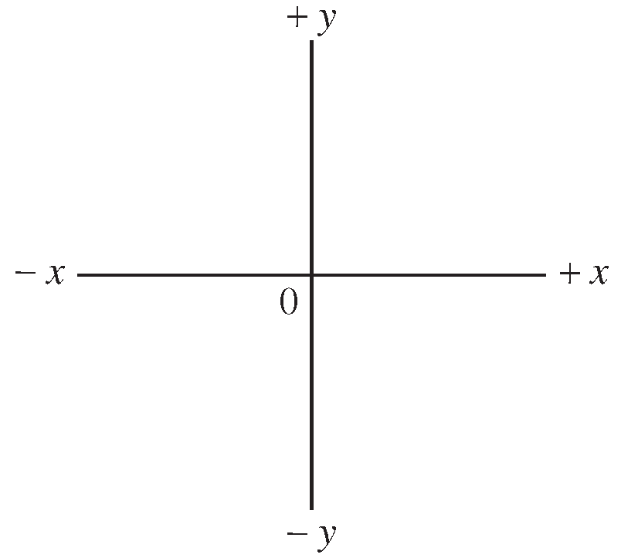

Imagen 3. Plano cartesiano

*Descripción de la Imagen 3. Plano cartesiano. Plano cartesiano estándar en el cual dos rectas se intersectan perpendicularmente. El punto de interacción es el origen 0. La recta horizontal recibe el nombre de las x, a la derecha +x y a la derecha −x (menos x). La recta vertical recibe el nombre de las y, hacia arriba +y, y hacia abajo −y (menos ye).*

Al especificar el movimiento de un objeto, es importante indicar no sólo la rapidez, sino también la dirección del movimiento. A menudo podemos indicar dirección o sentido de un movimiento usando los puntos cardinales norte, sur, este y oeste, y con las instrucciones “hacia arriba” y “hacia abajo”. En física con frecuencia se dibuja un sistema de **ejes coordenados**, como se muestra en la Imagen 3, para representar un marco de referencia. Siempre podemos elegir la posición del origen (0) y el sentido de los ejes *x* y *y* como mejor nos convenga. Los ejes *x* y *y* siempre son perpendiculares entre sí. Los objetos situados a la derecha del origen de coordenadas (0) sobre el eje *x* tienen una coordenada *x* que usualmente se considera positiva; del mismo modo, los puntos situados a la izquierda del 0 usualmente tienen una coordenada *x* negativa. La posición a lo largo del eje *y* se considera usualmente positiva arriba del 0, y negativa abajo del 0; aunque la convención contraria podría usarse si así conviene. Cualquier punto sobre el plano se especifica dando las coordenadas *x* y *y*. En tres dimensiones, se agrega un eje *z* que es perpendicular a *ambos ejes x* y *y*.

Para el movimiento unidimensional, a menudo elegimos el eje *x* como la línea a lo largo de la cual se lleva a cabo el movimiento. La **posición** de un objeto en cualquier momento se define como el valor de su coordenada *x*. Si el movimiento es vertical, como en el caso de un objeto que cae, por lo general usamos el eje *y*.

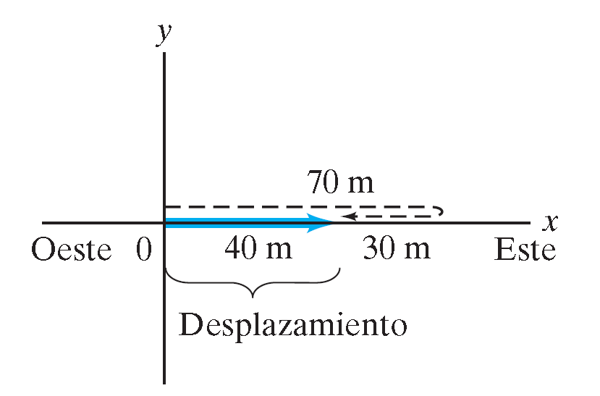

Imagen 4. Vector ubicado en plano

*Descripción de la Imagen 4. Vector ubicado en plano.*  *Una persona camina 70 m hacia el este (eje x positivo) y luego 30 m hacia el oeste (eje x negativo). La distancia total recorrida es 100 m (el camino recorrido se muestra con la línea punteada negra que va desde 0 hasta 100 m y se devuelve 30 m hasta quedar en 40 m); pero el desplazamiento, que se muestra con una flecha más gruesa, es de 40 m hacia el este (desde 0 hasta 40 m).*

Es necesario hacer una distinción entre la *distancia* recorrida por un objeto y su **desplazamiento**, el cual se define como el *cambio de posición* del objeto. Es decir, el *desplazamiento muestra que tan lejos está el objeto del punto de partida*. Para ver la distinción entre distancia total y desplazamiento, imagine una persona que camina 70 m hacia el este y que luego regresa al oeste una distancia de 30 m (véase la Imagen 4). La *distancia* total recorrida es de 100 m, pero el *desplazamiento* es sólo de 40 m, ya que la persona está ahora a sólo 40 m del punto de partida.

El desplazamiento es una cantidad que tiene magnitud y dirección. Tales cantidades se llaman **vectores** y se representan usando flechas en los diagramas. Por ejemplo, en la Imagen 4, la flecha gruesa representa el desplazamiento, cuya magnitud es de 40 m y cuya dirección es hacia la derecha (este).

En el próximo capítulo veremos los vectores con mayor detalle. Por ahora, trataremos sólo el movimiento de una partícula en una dimensión, a lo largo de una línea. En este caso, los vectores que señalen en una dirección tendrán un signo positivo, además de su magnitud; mientras que los vectores que señalen en sentido opuesto tendrán un signo negativo, además de su magnitud.

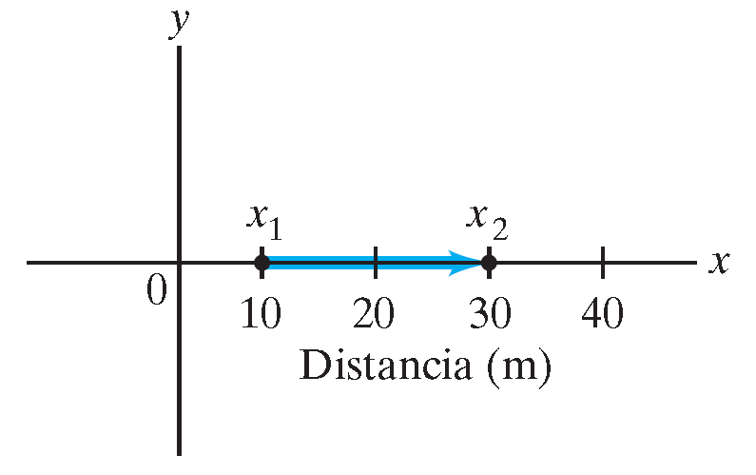

Imagen 5. Vector distancia

*Descripción de la Imagen 5. Vector distancia. La flecha que empieza en 10 y termina en 30 en el eje x positivo, representa el desplazamiento x2 – x1 (x2 menos x1). Las distancias están en metros.*

Considere el movimiento de un objeto durante un intervalo de tiempo dado. Suponga que en un momento inicial, llamado *t*1, el objeto está sobre el eje *x* en una posición *x*1 del sistema coordenado que se muestra en la Imagen 5. En algún tiempo posterior, *t*2, suponga que el objeto se ha movido a una posición *x*2. El desplazamiento del objeto es *x*2 − *x*1 (x2 menos x1) y se representa mediante la flecha gruesa que apunta hacia la derecha en la Imagen 5. Es conveniente escribir:

Δx = x2 – x1

La ecuación se lee, delta de x = x2 menos x1.

Donde el símbolo Δ (letra griega delta) significa “cambio en”. Así que Δxsignifica “el cambio en *x*” o “cambio en la posición”, que es el desplazamiento. Advierta que el “cambio en” cualquier cantidad, significa el valor final de esa cantidad, menos el valor inicial.

Suponga que *x*1 = 10,0 m y *x*2 = 30,0 m. Entonces,

Δx = x2 – x1 = 30,0 m – 10,0 m = 20,0 m

Por lo que el desplazamiento es de 20,0 m en la dirección positiva (véase la Imagen 5).

Ahora considere un objeto que se mueve hacia la izquierda, como se muestra en la Imagen 6. En este caso, una persona inicia su movimiento en *x*1 = 30,0 m y camina hacia la izquierda hasta la posición *x*2 = 10,0 m. De modo que su desplazamiento es

Δx = x2 – x1 = 10,0 m – 30,0 m = −20,0 m

Que está representado por la flecha gruesa que señala hacia la izquierda (Imagen 6). Para el movimiento unidimensional a lo largo del eje *x*, un vector que señala hacia la derecha tiene un signo positivo; en tanto que un vector que señala hacia la izquierda tiene un signo negativo.

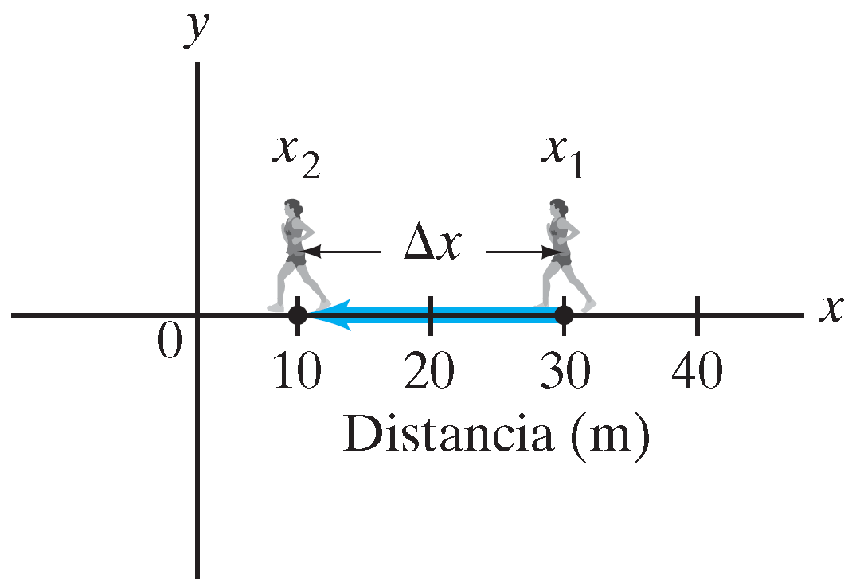

Imagen 6. Distancia x negativo

*Descripción de la Imagen 6. Distancia x negativo. Para un desplazamiento delta de x= x2 menos x1 = 10 m – 30 m, el vector desplazamiento apunta hacia la izquierda a lo largo del eje x como una flecha más gruesa.*

#### Practiquemos

Una hormiga inicia su movimiento en *x =* 20 cm sobre una hoja de papel cuadriculado y camina a lo largo del eje *x* hasta *x = −* 20 cm. Luego se regresa y camina hasta *x = −* 10 cm. ¿Cuál es el desplazamiento de la hormiga y la distancia total recorrida?

## Velocidad promedio

El aspecto más evidente del movimiento de un objeto es qué tan rápido se mueve, es decir, su rapidez o velocidad.

El término “rapidez” se refiere a qué tan lejos viaja un objeto en un intervalo de tiempo dado, independientemente de la *dirección* y el *sentido* del movimiento. Si un automóvil recorre 240 kilómetros (km) en 3 horas (h), decimos que su rapidez promedio fue de 80 km/h. En general, la **rapidez promedio** de un objeto se define como *la distancia total recorrida a lo largo de su trayectoria, dividida entre el tiempo que le toma recorrer esa trayectoria*:

Rapidez promedio = distancia recorrida ÷ tiempo transcurrido

Los términos “velocidad” y “rapidez” a menudo se utilizan indistintamente en el lenguaje cotidiano. Sin embargo, en física hacemos una distinción entre ambos. La rapidez es simplemente un número positivo con unidades. Por otro lado, el término **velocidad** se usa para indicar tanto la *magnitud* (es decir, el valor numérico) de qué tan rápido se mueve un objeto, como la *dirección* en la que se mueve. (Por lo tanto, la velocidad es un vector).

Existe una segunda diferencia entre rapidez y velocidad; a saber, la **velocidad promedio** se define en términos del *desplazamiento*, en vez de la distancia total recorrida:

Velocidad promedio = desplazamiento ÷ tiempo

Velocidad promedio = (posición final – posición inicial) ÷ tiempo

Que se lee, velocidad promedio = (posición final menos posición inicial) sobre tiempo

La rapidez promedio y la velocidad promedio tienen la misma magnitud cuando todo el movimiento ocurre en la misma dirección y sentido. En otros casos, pueden diferir: recuerde la caminata que describimos antes, en la Imagen 4, donde una persona caminó 70 m al este y luego 30 m al oeste. La distancia total recorrida fue de 70 m + 30 m = 100 m, pero el desplazamiento fue de 40 m. Suponga que esta caminata duró en total 70 s. Entonces, la rapidez promedio fue:

Distancia tiempo ÷ transcurrido = 100 m ÷ 70 s = 1,4 m/s

Por otro lado, la magnitud de la velocidad promedio fue:

Desplazamiento ÷ transcurrido = 40 m ÷ 70 s = 0,57 m/s

Esta diferencia entre la rapidez y la magnitud de la velocidad puede ocurrir cuando se calculan valores *promedio*.

En general para analizar el movimiento unidimensional de un objeto, suponga que en un momento dado llamado *t*1, el objeto está en la posición *x*1 del eje *x* de un sistema coordenado, y que en un tiempo posterior *t*2, el objeto se ha movido a la posición *x*2. El **tiempo transcurrido** es Δ*t* = *t*2 − *t*1 (delta de t = t2 menos t1) y durante este intervalo de tiempo el desplazamiento del objeto fue Δ*x* = *x*2 − *x*1 (delta de x = x2 menos x1). La velocidad promedio, definida como el *desplazamiento dividido entre el tiempo transcurrido*, puede escribirse como:

$$\overline{v}=\frac{x_{2}-x_{1}}{t_{2}-t_{1}}=\frac{∆x}{∆t}$$

La ecuación que se lee, v barra = (x2 menos x1) sobre (t2 menos t1) =delta de x sobre delta de t.

Donde v representa velocidad y la barra sobre la v es un símbolo estándar que significa “promedio”. (Algunos autores la llaman también “velocidad media”).

Para el caso usual del eje +*x* dirigido hacia la derecha, note que si *x*2 es menor que *x*1, el objeto se mueve hacia la izquierda y, entonces, Δ*x =* *x*2 − *x*1 (delta de x = x2 menos x1) es menor que cero. El signo del desplazamiento, y por consiguiente el signo de la velocidad promedio, indica entonces la dirección y el sentido del movimiento: la velocidad promedio es positiva si el objeto se mueve hacia la derecha a lo largo del eje –*x (menos x)*, y es negativa cuando el objeto se mueve hacia la izquierda, a lo largo del eje *x*. La dirección de la velocidad promedio es siempre la misma que la del desplazamiento.

Advierta que siempre es importante elegir (y especificar) el *tiempo transcurrido* o *intervalo de tiempo*, *t*2− *t*1 (t2 menos t1), es decir, el tiempo que transcurre durante nuestro periodo de observación elegido.

#### EJEMPLO Velocidad promedio de un corredor

La posición de un corredor en función del tiempo se grafica conforme se mueve a lo largo del eje *x* de un sistema coordenado. Durante un intervalo de tiempo de 3,00 s, la posición del corredor cambia de *x*1 = 50,0 m a *x*2 = 30,5 m, como se muestra en la Imagen 7. ¿Cuál fue la velocidad promedio del corredor?

##### PLANTEAMIENTO

Se necesita encontrar la velocidad promedio, que equivale al desplazamiento dividido entre el tiempo transcurrido.

##### SOLUCIÓN

El desplazamiento es *x*2 menos *x*1. *x*2 − *x*1= 30,5 m − 50,0 m = −19,5 m. El tiempo transcurrido, o intervalo de tiempo, es _*t =* 3.00 s. Por lo tanto, la velocidad promedio es:

$$\overline{v}=\frac{∆x}{∆t}=\frac{-19,5 m}{3,00 s}=-6,50 m/s$$

La ecuación que se lee, v barra =delta de x sobre delta de t = − 19,5 m sobre 3,00 s = −6,50 m/s.

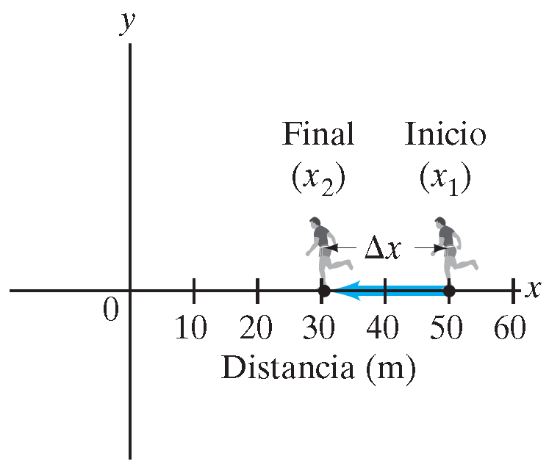

Imagen 7. *Ejemplo velocidad promedio de un corredor*

*Descripción de la Imagen 7. Ejemplo velocidad promedio de un corredor. Una persona corre de x1 = 50,0 m a x2 = 30,5 m. El desplazamiento es = −19,5 m. El vector se ubica desde 50 m hacia la izquierda.*

El desplazamiento y la velocidad promedio son negativos, lo cual nos indica que el corredor se mueve hacia la izquierda a lo largo del eje *x*, como señala la flecha en la Imagen 7. Así, afirmaremos que la velocidad promedio del corredor es de 6,50 m/s hacia la izquierda.

#### EJEMPLO Distancia recorrida por un ciclista

¿Qué distancia puede recorrer un ciclista en 2,5 h a lo largo de un camino recto, si su velocidad promedio es de 18 km/h?

##### PLANTEAMIENTO

Se requiere encontrar la distancia recorrida, de manera que se despeja Δ*x (delta de x)* de la ecuación.

##### SOLUCIÓN

Reescribimos la ecuación como:

$$∆x=\overline{v}∙∆t$$

La ecuación que se lee, delta de x = v barra ∙ (v promedio) por delta de t.

Y encontramos:

$$∆x=\overline{v}∆t=\left(18\frac{Km}{h}\right)\left(2,5 h\right)=45 Km$$

La ecuación que se lee, delta de x = v barra (v promedio) por delta de t = (18 km sobre h) (2,5 h) = 45 Km.

#### Practiquemos

Un automóvil viaja a una rapidez constante de 50 km/h durante 100 km. Luego acelera a 100 km/h y recorre otros 100 km. ¿Cuál es la rapidez promedio de su viaje de 200 km?

1. 67 km/h
2. 75 km/h
3. 81 km/h
4. 50 km/h

## Velocidad instantánea

Si usted conduce un automóvil a lo largo de un camino recto de 150 km en 2,0 h, la magnitud de su velocidad promedio es de 75 km/h. Sin embargo, es improbable que se haya desplazado precisamente a 75 km/h en cada instante. Para describir esta situación, necesitamos el concepto de *velocidad instantánea*, que es la velocidad en cualquier instante de tiempo. (Su magnitud es el número, con unidades, que indica un velocímetro). Con más precisión, la **velocidad instantánea** en cualquier momento se define como *la velocidad promedio durante un intervalo de tiempo infinitesimalmente corto*. Es decir, la ecuación de velocidad promedio debe ser evaluada en un valor sumamente pequeño, que tiende a cero.

En la ecuación *t tiende al valor* 0 se escribe en notación del cálculo como *dx*/*dt* y se llama la *derivada* de *x* con respecto a *t*:

$$v=\frac{dx}{dt}$$

La ecuación de velocidad instantánea se lee, v=dx sobre dt.

Esta ecuación es la definición de velocidad instantánea para el movimiento unidimensional. Para la velocidad instantánea usamos el símbolo v, mientras que para la velocidad promedio usamos v con una barra. En el resto de este libro, cuando mencionemos el término “velocidad”, nos referiremos a la velocidad instantánea. Cuando queramos hablar de la velocidad promedio, haremos esto más claro incluyendo la palabra “promedio”.

Note que la rapidez *instantánea* siempre es igual a la magnitud de la velocidad instantánea. ¿Por qué? Porque la distancia recorrida y la magnitud del desplazamiento resultan iguales cuando se vuelven infinitesimalmente pequeñas.

Si un objeto se mueve con velocidad uniforme (es decir, con velocidad constante) durante un intervalo de tiempo específico, su velocidad instantánea en cualquier instante es la misma que su velocidad promedio. Pero en muchas situaciones éste no es el caso. Por ejemplo, un automóvil puede partir del reposo, aumentar la velocidad hasta 50 km/h, permanecer a esta velocidad durante cierto tiempo, luego disminuirla a 20 km/h en un congestionamiento de tránsito y, finalmente, detenerse en su destino después de haber recorrido un total de 15 km en 30 minutos.

#### Practiquemos

¿Cuál es su rapidez en el instante en que usted se da la vuelta para moverse en sentido contrario?

1. Depende de qué tan rápido se dé la vuelta
2. siempre es cero
3. siempre es negativa
4. ninguna de las anteriores

## Aceleración

Se dice que un objeto cuya velocidad cambia está sometido a aceleración. Por ejemplo, un automóvil cuya velocidad crece en magnitud de cero a 80 km/h está acelerando. La aceleración especifica qué tan rápidamente está cambiando la velocidad del objeto.

### Aceleración promedio

La **aceleración promedio** se define como el cambio en la velocidad dividido entre el tiempo que toma efectuar este cambio:

$$aceleración promedio=\frac{cambio de velocidad}{tiempo transcurrido}$$

La ecuación de aceleración promedio se lee, aceleración promedio = cambio de velocidad sobre tiempo transcurrido. O también significa, aceleración promedio= cambio de velocidad ÷ tiempo transcurrido.

En símbolos, la aceleración promedio, en un intervalo de tiempo Δ*t =* *t*2 − t1 (se lee, delta de t = t2 menos t1) durante el cual la velocidad cambia en Δv = v2 − v1 (se lee, delta de v = v2 menos v1), se define como:

$$\overline{a}=\frac{v_{2}-v_{1}}{t_{2}-t_{1}}=\frac{∆v}{∆t}$$

La ecuación de aceleración promedio (a barra) se lee, a barra = v2 menos v1 sobre t2 menos t1 = delta de v sobre delta de t.

Como la velocidad es un vector, la aceleración también es un vector; pero para el movimiento unidimensional, basta usar un solo signo de más o de menos para indicar el sentido de la aceleración respecto de un sistema coordenado dado.

#### EJEMPLO Aceleración promedio

Un automóvil acelera a lo largo de un camino recto, desde el reposo hasta 90 km/h en 5,0 s (Imagen 8). ¿Cuál es la magnitud de su aceleración promedio?

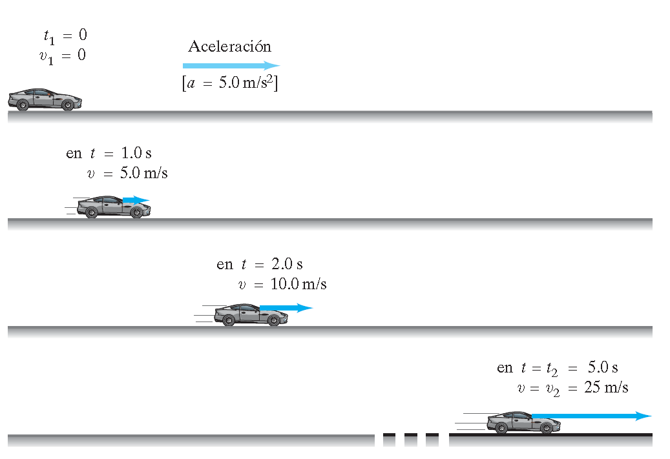

Imagen 8. Automóvil del ejemplo acelerando

*Descripción de la Imagen 8.* *Automóvil del ejemplo acelerando. El automóvil se muestra al inicio con v1= 0 en t1 = 0. El auto se muestra tres veces más, en t = 1,0 s, en t = 2,0 s y, al final de nuestro intervalo de tiempo, en t2 = 5,0 s. Suponemos que la aceleración es constante e igual a 5,0 m/s2 (m sobre s al cuadrado). Las flechas representan los vectores velocidad; la longitud de cada flecha representa la magnitud de la velocidad en ese momento, el cual va aumentando en cada instante de tiempo. El vector aceleración es la flecha hacia la dirección de movimiento del automóvil.*

##### PLANTEAMIENTO

La aceleración promedio es el cambio en la velocidad dividido entre el tiempo transcurrido, 5,0 s. El automóvil parte del reposo, por lo que v1= 0. La velocidad final es v2 = 90 km/h = 90.000 m / 3600 s = 25 m/s.

##### SOLUCIÓN

De la ecuación de la aceleración promedio es

$$a=\frac{v_{2}-v_{1}}{t_{2}-t_{1}}=\frac{25 m/s-0 m/s}{5,0 s}=5,0 \frac{m/s}{s}$$

La ecuación se lee, a=v2 menos v1 sobre t2 menos t1= 25 m/s – 0 m/s sobre 5,0 s = 5,0 m/s sobre s.

Esto se lee como “cinco metros por segundo por segundo” y significa que, en promedio, la velocidad cambió 5,0 m/s en cada segundo. Es decir, suponiendo que la aceleración fuera constante, durante el primer segundo la velocidad del automóvil aumentó de cero a 5,0 m/s. Durante el siguiente segundo su velocidad aumentó otros 5,0 m/s, alcanzando una velocidad de 10,0 m/s en *t* = 2,0 s, y así sucesivamente (ir a la Imagen 8).

### Unidades de aceleración

Las unidades para aceleración casi siempre se escriben como m/s2 (metros por segundo al cuadrado o metros sobre segundo al cuadrado), en vez de m/s/s.

De acuerdo con el cálculo del ejemplo anterior, la velocidad cambió en promedio 5,0 m/s durante cada segundo, para un cambio total de 25 m/s durante los 5,0 s; la aceleración promedio fue de 5,0 m/s2 (m sobre s al cuadrado).

Note que *la aceleración nos indica que tan rápido cambia la velocidad*, mientras que *la velocidad nos dice que tan rápido cambia la posición*.

#### EJEMPLO CONCEPTUAL Velocidad y aceleración

1. Si la velocidad de un objeto es cero, ¿significa esto que la aceleración es cero?
2. Si la aceleración es cero, ¿significa esto que la velocidad es cero? Mencione algunos ejemplos.

##### RESPUESTA

Si la velocidad es cero no significa necesariamente que la aceleración sea cero, ni una aceleración cero implica necesariamente que la velocidad sea cero.

1. Por ejemplo, cuando usted pisa el pedal del acelerador de su automóvil que está en reposo, la velocidad comienza desde cero; pero la aceleración no es cero, ya que cambia la velocidad del automóvil. (¿De qué otra manera podría arrancar su automóvil si la velocidad no estuviera cambiando, esto es, si no acelerara?)
2. Si conduce su automóvil a lo largo de un camino recto a una velocidad constante de 100 km/h, su aceleración es cero: *a* = 0, pero v ≠ 0.

#### EJEMPLO Automóvil que desacelera

Un automóvil se mueve hacia la derecha a lo largo de un camino recto, que llamamos el eje *x* positivo (Imagen 9) cuando el conductor aplica los frenos. Si la velocidad inicial (cuando el conductor acciona los frenos) es v1 = 15,0 m/s, y toma 5,0 s desacelerar a v2 = 5,0 m/s, ¿cuál fue la aceleración promedio del automóvil?

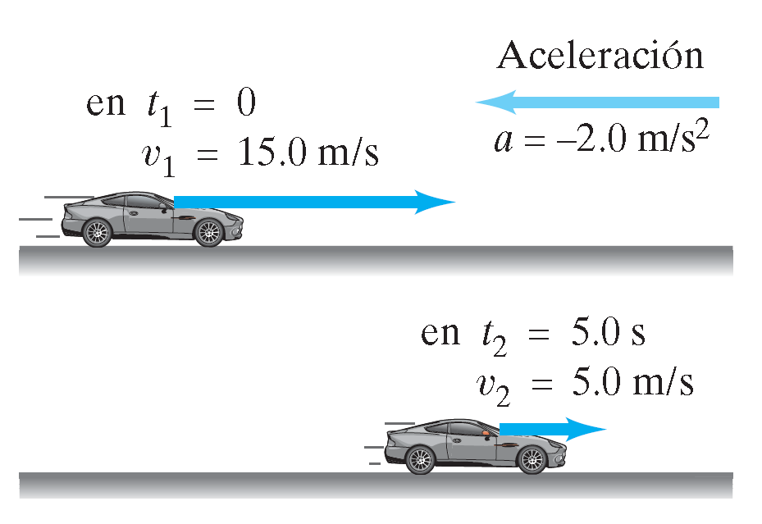

Imagen 9. Automóvil desacelerando

*Descripción de la Imagen 9. Automóvil desacelerando. Se muestra la posición del automóvil en los instantes t1 y t2, así como la velocidad del automóvil representada por las flechas que en cada instante se hace más pequeña. El vector aceleración (a=−2 m/s2) señala hacia la izquierda, lo que significa que el auto frena mientras se mueve a la derecha.*

##### PLANTEAMIENTO

Dada la velocidad inicial, la velocidad final y el tiempo transcurrido, usamos la ecuación para calcular la aceleración promedio *a* .

##### SOLUCIÓN

Se emplea la ecuación de aceleración, tomando el tiempo inicial *t*1 = 0; el tiempo final *t*2 = 5,0 s. (Note que elegir *t*1 = 0 no afecta el cálculo de *a* promedio porque sólo Δ*t =* *t*2 − *t*1 (delta de t = t2 menos t1) aparece en la ecuación). Entonces,

$$\overline{a}=\frac{5,0 m/s -15,0 m/s}{5,0 s}=-2,0 m/s^{2}$$

La ecuación se lee, a barra o a promedio = 5,0 m/s menos 15 m/s sobre 5,0 s = −2,0 m sobre s al cuadrado.

El signo negativo aparece porque la velocidad final es menor que la velocidad inicial.

En este caso, el sentido de la aceleración es hacia la izquierda (en el sentido *x* negativo), aun cuando la velocidad siempre apunta hacia la derecha. Podemos decir que la aceleración es de 2,0 m/s2 (m sobre s al cuadrado) hacia la izquierda como se muestra en la Imagen 9 como una flecha.

**Desaceleración**

Cuando un objeto está frenando, decimos que está **desacelerando**. Pero cuidado: la desaceleración *no* implica que la aceleración sea necesariamente negativa. La velocidad de un objeto que se mueve hacia la derecha a lo largo del eje *x* positivo es positiva; si el objeto está frenando (como en la Imagen 8), la aceleración *es* negativa. Pero el mismo automóvil, moviéndose hacia la izquierda (*x* decreciente) y frenando, tiene aceleración positiva que señala hacia la derecha. Tenemos una desaceleración siempre que la magnitud de la velocidad disminuye, de modo que la velocidad y la aceleración apuntan en sentidos opuestos.

#### Practiquemos

Un automóvil se mueve a lo largo del eje *x*. ¿Cuál es el signo de la aceleración del auto, si se mueve en el sentido *x* positivo?

1. Con rapidez creciente
2. Con rapidez decreciente
3. ¿Cuál es el signo de la aceleración, si el auto se mueve en el sentido del eje negativo con rapidez creciente?
4. Y con rapidez decreciente

### Aceleración instantánea

La **aceleración instantánea**, *a*, se define como el *valor límite de la aceleración promedio cuando Δt (delta de t) tiende a cero*:

$$a=\frac{dv}{dt}$$

La ecuación se lee, a = dv sobre dt.

Este límite, *d*v/*dt*, es la derivada de *v* con respecto a *t*. Usaremos el término “aceleración” para referirnos al valor instantáneo. Si queremos discutir la aceleración promedio, siempre incluiremos la palabra “promedio”.

#### EJEMPLO CONCEPTUAL Análisis con gráficas

La Imagen 10 muestra la velocidad como función del tiempo para dos automóviles que aceleran de 0 a 100 km/h en un tiempo de 10,0 s. Compare:

1. la aceleración promedio
2. la aceleración instantánea
3. la distancia total recorrida por los dos automóviles.

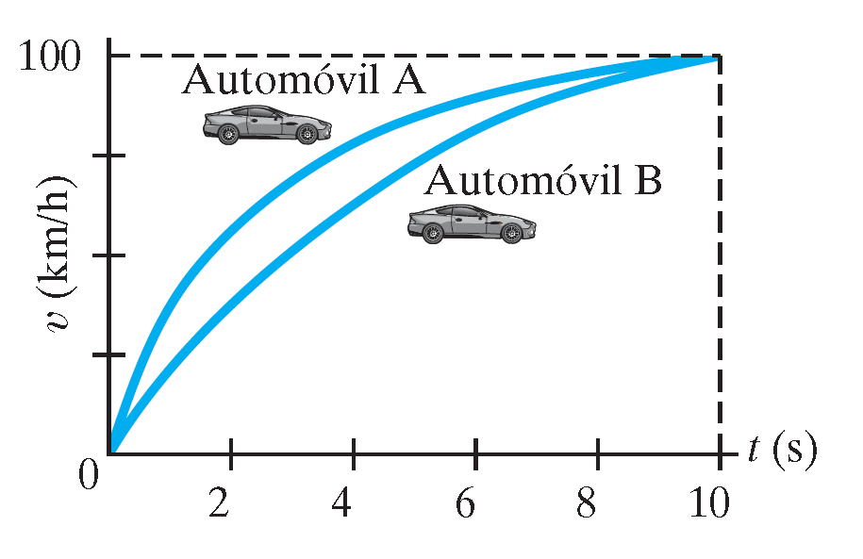

Imagen 10. Gráfica v versus t

*Descripción de la Imagen 10. Gráfica v versus t. Se muestra una gráfica en el eje horizontal t (s) desde 0 hasta 10. En el eje vertical v (km/h) desde 0 hasta 100. La curva del automóvil A se presenta desde el punto (0, 0) hasta (10, 100) con algunos valores aproximados como (2, 50), (4, 75) y (6, 88). La curva del automóvil B se presenta desde el punto (0, 0) hasta (10, 100) con algunos valores aproximados como (2, 25), (4, 55) y (6, 75). Los valores para los dos automóviles en 8 s son muy cercanos a 100.*

##### RESPUESTA

1. La aceleración promedio es Δv/Δ*t (delta de v sobre delta de t)*. Ambos automóviles tienen la misma delta de v, Δv =100 km/h y el mismo delta de t, Δ*t =* 10,0 s, por lo que la aceleración promedio es la misma para ambos vehículos.
2. La aceleración instantánea es la pendiente de la tangente a la curva v versus *t*. Durante casi los primeros 4 s, la curva superior está más empinada que la inferior, de manera que el auto A tiene una mayor aceleración durante este intervalo. La curva de la parte inferior está más empinada durante los últimos 4 s, por lo que el auto B tiene la mayor aceleración en este periodo de tiempo.
3. Excepto en *t* = 0 y *t* = 10.0 s, el auto A siempre va más rápido que el auto B. Puesto que va más rápido, irá más lejos en mismo tiempo.

## Movimiento con aceleración constante

Ahora examinemos la situación cuando la magnitud de la aceleración es constante y el movimiento es en línea recta. En este caso, las aceleraciones instantánea y promedio son iguales. Utilizaremos las definiciones de velocidad promedio y aceleración, para deducir un conjunto de ecuaciones extremadamente útiles que relacionan *x*, v, *a* y *t* cuando *a* es constante, lo cual permite determinar cualquiera de esta variables si se conocen las otras.

Para simplificar nuestra notación, tomemos el tiempo inicial en cualquier análisis que hagamos como cero, y se le llama: *t*0: *t*1 = *t*0 = 0. (Esto equivale a poner en marcha un cronómetro en *t*0.) Podemos luego considerar que *t*2 = *t* sea el tiempo transcurrido.

La posición inicial (*x*1) y la velocidad inicial (v1) de un objeto estarán ahora representadas por *x*0 y v0, ya que representan *x* y v en *t* = 0. En el tiempo *t*, la posición y la velocidad se llamarán *x* y v (en vez de *x*2 y v2). La velocidad promedio durante el intervalo de tiempo *t − t*0 (t menos t0) será:

$$\overline{v}=\frac{∆x}{∆t}=\frac{x-x_{0}}{t-t_{0}}=\frac{x-x_{0}}{t}$$

La ecuación se lee, v barra = delta de x sobre delta de t = x menos x0 sobre t menos t0 = x menos x0 sobre t.

Ya que elegimos *t*0 = 0. Y la aceleración, que se supone constante en el tiempo, será:

$$a=\frac{v-v_{0}}{t}$$

La ecuación se lee, a= v menos v0 sobre t.

Un problema común consiste en determinar la velocidad de un objeto después de cualquier tiempo transcurrido *t*, dada su aceleración constante. Podemos resolver tal problema despejando v en la última ecuación:

$$v=v_{0}+at$$

La ecuación se lee, v= v0 + a t, donde a es aceleración constante.

Si un objeto parte del reposo (v0 = 0) y acelera a 4,0 m/s2 (m sobre s cuadrado), después de un tiempo transcurrido *t =* 6,0 s, su velocidad será v = *a×t* = (4,0 m/s2) (6,0 s) = 24 m/s.

A continuación, veamos cómo calcular la posición *x* de un objeto después de un tiempo *t*, cuando está sometido a una aceleración constante. La definición de velocidad promedio es:

$$v=\frac{x-x_{0}}{t}$$

La ecuación se lee, v = x menos x0 sobre t.

Que podemos reescribir como:

$$x=x_{0}+\overline{v}t$$

La ecuación se lee, x=x0+ v barra t.

Como la velocidad aumenta de manera uniforme, la velocidad promedio $\overline{v}$ (v barra) estará a la mitad entre las velocidades inicial y final:

$$\overline{v}=\frac{v_{0}+v}{2}$$

La ecuación se lee, v barra = (v0 + v) sobre 2.

(Cuidado: La ecuación anterior es válida sólo si la aceleración es constante). Combinando las últimas dos ecuaciones con la ecuación de velocidad con *a* constante, y obtenemos:

$$x=x_{0}+\overline{v}t$$

La ecuación se lee, x=x0+ v barra t.

La ecuación se lee, x = x0 + (v0 + v sobre 2) t.

La ecuación se lee, x = x0 + (v0 + v0 + a t sobre 2) t

La ecuación se lee, x = x0 + v0 t + un medio a t al cuadrado.

Las ecuaciones mostradas son tres de las cuatro ecuaciones más útiles del movimiento con aceleración constante. Ahora mostraremos las cuatro ecuaciones, una en la cual es útil en situaciones donde no se conoce el tiempo *t*. Tenemos ahora cuatro ecuaciones que relacionan la posición, la velocidad, la aceleración y el tiempo, cuando la aceleración *a* es constante. Estas ecuaciones cinemáticas se dejan aquí para referencia futura:

$$v=v_{0}+at$$

La ecuación se lee, v= v0 + a t.

$$x=x_{0}+v_{0}t+\frac{1}{2}at^{2}$$

La ecuación se lee, x = x0 + v0 t + un medio a t al cuadrado.

La ecuación se lee, v al cuadrado = v0 al cuadrado + 2 a (x menos x0).

La ecuación se lee, v barra = v0 + v sobre 2.

Estas son las ecuaciones para aceleración constante. Estas ecuaciones útiles sólo son válidas en el caso en que *a* sea constante. En muchos casos, es posible establecer *x*0 = 0, y esto simplifica un poco las ecuaciones anteriores. Advierta que *x* representa posición, no distancia, que *x* − *x*0 (x menos x0) es el desplazamiento y que *t* es el tiempo transcurrido.

#### EJEMPLO Diseño de una pista de aterrizaje

Usted diseña un aeropuerto para aviones pequeños. El tipo de avión que podría usar este aeropuerto puede acelerar a 2,00 m/s2 (m sobre s al cuadrado) y debe alcanzar una rapidez, antes de despegar, de por lo menos 27,8 m/s (100 km/h).

1. Si la pista tiene 150 m de longitud, ¿puede este avión alcanzar la rapidez mínima que se requiere para despegar?
2. En caso negativo, ¿qué longitud mínima debería tener la pista?

##### PLANTEAMIENTO

La aceleración del avión es constante, así que se usaremos las ecuaciones cinemáticas para aceleración constante. En *a*) queremos encontrar v y se nos proporcionan los siguientes datos:

Se conoce: x0=0, v0=0, x=150 m, a=2,00 m/s2 (m sobre s cuadrado).

Se busca: v.

##### SOLUCIÓN

1. De las cuatro ecuaciones anteriores, la ecuación nos proporcionará v cuando conozcamos v0, *a*, *x* y *x*0:

La ecuación se lee, v al cuadrado = v0 al cuadrado las 2 a (x menos x0).

La ecuación se lee, v al cuadrado = 0 + 2(2,00 m/s cuadrado) (150 m) = 600 m cuadrados sobre s cuadrados.

$$v=\sqrt{600 m^{2}/s^{2}}=24,5 m/s$$

La ecuación se lee, v= raíz cuadrada de 600 m cuadrados sobre s cuadrados = 24,5 m/s.

Esta pista *no* tiene suficiente longitud.

1. Ahora se pretende encontrar la longitud mínima de la pista, *x−x*0 (x menos x0), dados v = 27,8 m/s y *a* = 2,00 m/s2 (m sobre s cuadrado). Así que recurrimos a la ecuación reescrita como:

$$\left(x-x_{0}\right)=\frac{v^{2}-{v_{0}}^{2}}{2a}=\frac{{(27,8 m/s)}^{2}-0}{2(2,00 m/s^{2})}=193 m$$

La ecuación se lee, (x menos x0) = (v cuadrado menos v0 cuadrado) sobre 2 a = (27,8 m sobre s cuadrado) al cuadrado menos 0 sobre 2 (2,00 m sobre s cuadrado) = 193 m.

Una pista de 200 m es más conveniente para este avión.

**NOTA** Resolvimos este ejemplo como si el avión fuera una partícula, por lo que redondeamos nuestra respuesta a 200 m.

#### Practiquemos

Un automóvil parte del reposo y acelera a 10 m/s2 constantes durante una carrera de un cuarto de milla (402 m). ¿Qué tan rápido viaja el automóvil cuando cruza la línea de meta?

1. 8090 m/s
2. 90 m/s
3. 81 m/s
4. 809 m/s.

## Resolución de problemas

Antes de resolver más ejemplos, es conveniente precisar cómo plantear la solución de un problema en general. Primero es importante notar que la física *no* es una colección de ecuaciones para memorizar. Buscar simplemente una ecuación que funcione puede conducir a un resultado equivocado, y ciertamente no le ayudará a entender la física.

Un mejor enfoque, consiste en usar el siguiente procedimiento (burdo), que ponemos en una sección especial.

Resolución de problemas:

* 1. Lea y **relea** todo el problema cuidadosamente antes de intentar resolverlo.
  2. Decida qué **objeto** (u objetos) se van a estudiar y durante qué **intervalo de tiempo**. Normalmente puede elegir el instante inicial como *t* = 0.
  3. **Dibuje o imagine** un **diagrama** o figura de la situación, con ejes coordenados siempre que sea posible. [Puede elegir el origen de coordenadas, así como los ejes en cualquier lugar, para simplificar sus cálculos].
  4. **Escriba** qué cantidades son “**conocidas**” o “dadas”, y luego lo que usted *quiere* conocer. Considere cantidades tanto al principio como al final del intervalo de tiempo elegido.
  5. Piense sobre qué **principios de la física** son aplicables en este problema. Use el sentido común y su propia experiencia. Luego planee una aproximación al problema.
  6. Considere qué ecuaciones (o definiciones) se refieren a las cantidades involucradas. Antes de usar ecuaciones, asegúrese de que su **rango de validez** permita aplicarlas a su problema (por ejemplo, las ecuaciones de resumen son válidas sólo cuando la aceleración es constante). Si encuentra una ecuación aplicable que contenga sólo cantidades conocidas y una incógnita buscada, **despeje** algebraicamente la ecuación para la incógnita. En muchos casos, quizá sea necesario realizar varios cálculos secuenciales o una combinación de ecuaciones. A menudo conviene despejar algebraicamente las incógnitas buscadas, antes de poner valores numéricos en la ecuación.
  7. Lleve a cabo el **cálculo** si se trata de un problema numérico. Mantenga uno o dos dígitos extra durante los cálculos; pero redondee la respuesta final al número correcto de cifras significativas.
  8. Piense cuidadosamente sobre el resultado que obtenga: ¿Es **razonable**? ¿Tiene sentido de acuerdo con su propia intuición y experiencia? Una buena comprobación consiste en hacer una **estimación** burda usando sólo potencias de diez, como se vio en las primeras secciones. A menudo es preferible hacer una estimación burda al *principio* de un problema numérico, porque ello puede ayudarlo a centrar su atención para encontrar una ruta hacia su solución.
  9. Un aspecto muy importante de la resolución de problemas es el control de las **unidades**. Un signo de igual implica que las unidades a cada lado de éste deben ser las mismas, tal como lo deben ser los números. Si las unidades no se equilibran, se habrá cometido un error. Esto puede servir como una **comprobación** en su solución (aunque sólo puede indicarle si está equivocada, mas no si es correcta). Además use siempre un conjunto de unidades consistente.

#### EJEMPLO Aceleración de un automóvil

¿Cuánto tiempo le toma a un automóvil cruzar una intersección de 30,0 m de ancho después de que el semáforo se pone en luz verde considerando que el automóvil parte del reposo con una aceleración constante de 2,00 m/s2 (m sobre s cuadrado)?

##### PLANTEAMIENTO

Seguiremos el recuadro de solución de problemas, paso a paso.

##### SOLUCIÓN

* 1. **Lea de nuevo** el problema. Asegúrese de entender qué es lo que se pide (en este caso, un periodo de tiempo).
  2. El **objeto** en estudio es el automóvil. Elegimos un **intervalo de tiempo**: *t* = 0, el tiempo inicial, es el momento en que el automóvil comienza a acelerar desde el reposo (v0 = 0); y el tiempo *t* es el instante en que el auto ha recorrido los 30,0 m de ancho de la intersección.
  3. **Dibuje** un **diagrama**. La situación se representa en la Imagen 11, donde el automóvil se mueve a lo largo del eje *x* positivo. Se elige *x*0 = 0 en el parachoques delantero del auto antes de que comience a moverse.

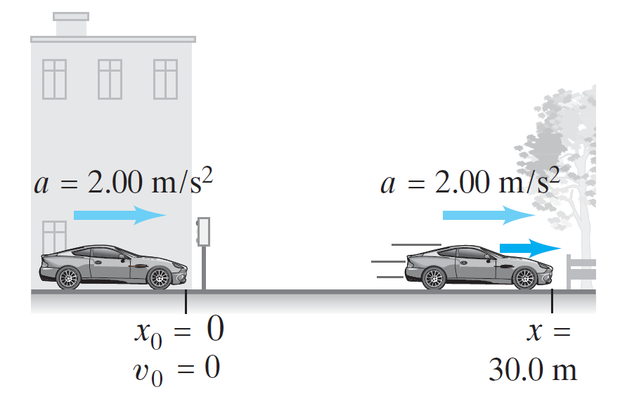

Imagen 11. Dibujo de diagrama ejemplo

*Descripción de la Imagen 11. Dibujo de diagrama ejemplo. Un vector aceleración (2,00 m/s2) apunta hacia el eje x positivo sobre un automóvil. Debajo del parachoques se semana x0=0 y v0=0 como referencia. En otro momento el auto mantiene el mismo vector aceleración sobre él, y un vector velocidad hacia el eje positivo aparece. La referencia del parachoques indica x=30,0 m.*

* 1. Los datos “**conocidos**” y los que “se buscan” se incluyen en la tabla al margen, y se elige *x*0 = 0. Note que la expresión “parte del reposo” significa v = 0 en *t =* 0; esto es, v0 = 0.
  2. La **física**: El movimiento ocurre con aceleración constante, así que se pueden usar las ecuaciones cinemáticas con aceleración constante.
  3. **Ecuaciones**: Queremos encontrar el tiempo, y se conoce la distancia y la aceleración; la ecuación mostrada abajo es perfecta puesto que la única incógnita es *t.* Al establecer v0 = 0 y *x*0 = 0 en la ecuación (*x* = *x*0 + v0*t* + ½a t2)*,* se despeja para *t*:

$$x=\frac{1}{2}at^{2}$$

La ecuación se lee, x= un medio a t cuadrado.

$$t^{2}=\frac{2x}{a}$$

La ecuación se lee, t cuadrado = 2 x sobre a.

Así que:

$$t=\sqrt{\frac{2x}{a}}$$

La ecuación se lee, t = raíz cuadrada de 2 x sobre a.

* 1. El **cálculo**:

$$t=\sqrt{\frac{2x}{a}}=\sqrt{\frac{2(30,0 m)}{2,00 m/s^{2}}}=5,48 s$$

La ecuación se lee, t = raíz cuadrada de 2 x sobre a = raíz cuadrada de 2 (30,0 m) sobre 2,00 m sobre s cuadrado = 5,48 s.

Ésta es la respuesta. Note que las unidades resultan correctas.

**8.** Lo **razonable** de la respuesta se comprueba al calcular la velocidad final v = *a t =* (2,00 m/s2) (5,48 s) = 10,96 m/s, y luego al encontrar *x* = *x*0 *+* v *t =* 0 + ½ (10,96 m/s + 0) (5,48 s) = 30.0 m, que es la distancia dada.

**9.** Comprobamos que las **unidades** concuerden perfectamente (segundos).

**NOTA** En los pasos 6 y 7, cuando tomamos la raíz cuadrada, debería haberse escrito *t* = ±5,48 s. Matemáticamente hay dos soluciones. Pero la segunda solución, *t* = −5,48 s, es un tiempo *anterior* al intervalo de tiempo elegido y físicamente no tiene sentido. Decimos que es “no tiene sentido” y se le ignora.

En el ejemplo anterior se siguieron explícitamente los pasos del recuadro de resolución de problemas. En los ejemplos que siguen usaremos nuestro “planteamiento” y “solución” habituales para evitar explicaciones demasiado detalladas.

#### EJEMPLO ESTIMACIÓN Bolsas de aire

Suponga que usted quiere diseñar un sistema de bolsas de aire que proteja al conductor de un automóvil en una colisión frontal contra un muro a una rapidez de 100 km/h (60 mph). Estime qué tan rápido se debe inflar la bolsa de aire (que se despliega con el impacto) para proteger efectivamente al conductor. ¿Cómo ayuda al conductor el uso de un cinturón de seguridad?

##### PLANTEAMIENTO

Suponemos que la aceleración es aproximadamente constante, así que podemos usar las ecuaciones mencionadas. Hay dos ecuaciones que contienen *t*, la incógnita deseada. Ambas contienen *a*, así que primero se debe encontrar *a*, lo cual se consigue con la ecuación si se conoce la distancia *x* sobre la que el automóvil se comprime. Una estimación aproximada estaría alrededor de 1 metro. Elegimos el tiempo inicial en el instante del impacto, cuando el auto se mueve a v0 = 100 km/h, y el tiempo final cuando el auto llega al reposo (v = 0), después de recorrer 1 m.

##### SOLUCIÓN

Se convierte la rapidez inicial dada a unidades SI: 100 km/h = 100.000 m/3600 s = 28 m/s, y encontramos la aceleración a partir de la ecuación que sigue:

$$a=-\frac{{v_{0}}^{2}}{2x}=-\frac{{\left(28\frac{m}{s}\right)}^{2}}{2,0 m}=-390 m/s^{2}$$

La ecuación se lee, a = menos v0 cuadrado sobre 2 x = menos (28 m/s) al cuadrado sobre 2,0 m = 390 m sobre s cuadrado.

Esta enorme aceleración ocurre en un tiempo dado por:

$$t=\frac{v-v_{0}}{a}=\frac{0-28 m/s}{-390 m/s^{2}}=0,07 s$$

La ecuación se lee, t=v menos v0 sobre a = 0 menos 28 m/s sobre -390 m/s cuadrado = 0,07 s.

Para que sea efectiva, la bolsa de aire debería inflarse más rápido que esto.

¿Qué hace la bolsa de aire? Retarda y dispersa la fuerza del impacto sobre un área grande del pecho (para evitar que el pecho se lesione con el volante). El cinturón de seguridad mantiene a la persona en una posición estable contra la bolsa de aire que se expande.

#### EJEMPLO ESTIMACIÓN Dos objetos en movimiento: policía e infractor.

Un automóvil a exceso de velocidad pasa a 150 km/h junto a una patrulla de policía estacionada, la cual inicia inmediatamente la persecución. Usando suposiciones sencillas como, por ejemplo, que el auto a exceso de velocidad continúa viajando a rapidez constante, estime cuánto tiempo le toma a la patrulla alcanzarlo. Luego estime la rapidez de la patrulla en ese momento y decida si las suposiciones fueron razonables.

##### PLANTEAMIENTO

Cuando la patrulla arranca, acelera, y la suposición más sencilla es que su aceleración sea constante. Esto quizá no sea razonable, pero veamos qué sucede.

Podemos estimar la aceleración si vemos anuncios de automóviles que afirman que pueden acelerar desde el reposo a 100 km/h en 5.0 s. Así, la aceleración promedio de la patrulla sería aproximadamente:

$$a_{P}=\frac{100 Km/h}{5,0 s}=20\frac{Km/h}{s}\left(\frac{1000 m}{1 Km}\right)\left(\frac{1 h}{3.600 s}\right)=5,6 m/s^{2}$$

La ecuación se lee, a sub P o aP = 100 Km/h sobre 5,0 s = 20 Km/h sobre s (1000 m sobre 1 Km) (1 h sobre 3.600 s) = 5,6 m/s cuadrado.

##### SOLUCIÓN

Tenemos que establecer las ecuaciones cinemáticas para determinar las cantidades desconocidas y, como se tienen dos objetos en movimiento, necesitamos dos conjuntos separados de ecuaciones. Denotamos la posición del automóvil a exceso de velocidad con *x*S y la posición de la patrulla con xP. Como nos interesa el tiempo en que los dos vehículos llegan a la misma posición en el camino, usamos la siguiente ecuación para cada uno:

$$x_{S}=v_{0S}t+\frac{1}{2}a_{s}t^{2}=\left(150\frac{Km}{h}\right)t=(42 m/s)t$$

La ecuación se lee, xS=V0 s t + ½ aS t al cuadrado = (150 Km/h) t = (42 m/s) t.

$$x_{P}=v_{0P}t+\frac{1}{2}a_{P}t^{2}=\frac{1}{2}(5,6 m/s^{2})t^{2}$$

La ecuación se lee, xP=V0 P t + ½ aP t al cuadrado = ½ (5,6 m/s cuadrado) t al cuadrado.

Donde consideramos que *x*0 = 0 para ambos vehículos, v0P = 0 y *a*S = 0 (se supone que el infractor se mueve con rapidez constante). Queremos saber el tiempo en que los dos vehículos se encuentran, por lo que hacemos *x*S = *x*P y despejamos *t*:

$$\left(42 m/s\right)t=(2,8 m/s^{2})t^{2}$$

La ecuación se lee, (42 m/s) t = (2,8 m/s cuadrado) t al cuadrado.

Las soluciones son t=0, y:

$$t=\frac{4,2 m/s}{2,8 m/s^{2}}=15 s$$

La ecuación se lee, t = 4,2 m/s sobre 2,8 m/s cuadrado = 15 s.

La primera solución corresponde al momento en que el infractor pasó a la patrulla. La segunda solución nos dice cuándo la patrulla alcanza al infractor, esto es, 15 s después.

Ésta es nuestra respuesta, ¿pero es razonable? La rapidez de la patrulla en *t* = 15 s es:

$$v_{P}=v_{0P}+a_{P}t=0+\left(5,6\frac{m}{s^{2}}\right)\left(15 s\right)=84 m/s$$

La ecuación se lee, vP= V0 P + aP t = 0 + (5,6 m/s cuadrado) (15 s) = 84 m/s.

O 300 km/h (= 190 mi/h). Esto no es razonable y además resulta muy peligroso.

**NOTA** Es más razonable descartar la suposición de una aceleración constante. La patrulla seguramente no puede mantener una aceleración constante a esas rapideces. Además, el conductor perseguido, si es una persona razonable, disminuiría la velocidad al oír la sirena de la patrulla. A continuación se muestra las gráficas:

1. de *x* versus *t*

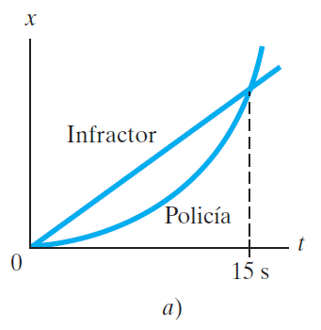

Imagen 12. Gráfica x versus t

*Descripción de la Imagen 12. Gráfica x versus t. Gráfica con t en el eje horizontal desde 0 hasta 15 s. En el eje vertical x sin valores. La curva del infractor es una línea recta que va desde (0, 0) hasta (15, x). La curva del Policía es una parte de una parábola que abre hacia arriba y llega al mismo punto (15, x) desde el origen.*

1. de *v* versus *t*, con base en la suposición original de *a*P = constante.

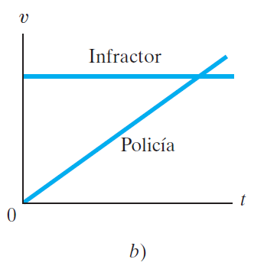

Imagen 13. Gráfica v versus t

*Descripción de la Imagen 13. Gráfica v versus t. Gráfica con t en el eje horizontal sin valores. En el eje vertical, v sin valores. La curva del infractor es una recta en un valor positivo constante. La curva del policía es una línea recta que parte desde el origen y se encuentra con la curva del infractor.*

1. Mientras que esta gráfica muestra v versus *t* para una suposición más razonable.

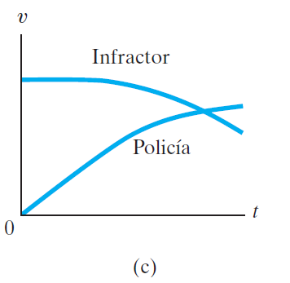

Imagen 14. . Gráfica v versus t razonable

*Descripción de la Imagen 14. Gráfica v versus t razonable. Gráfica con t en el eje horizontal sin valores. En el eje vertical, v sin valores. La curva del infractor parte desde un valor de v positivo y es constante una parte y luego decrece a medida que t aumenta. La curva del policía parte desde el origen (0, 0) y muestra una recta con pendiente constante una parte hasta que empieza a disminuir las pendientes después de haber intersectado la curva del infractor.*

## Caída libre de objetos

Uno de los ejemplos más comunes del movimiento uniformemente acelerado es el de un objeto que se deja caer libremente cerca de la superficie terrestre. El hecho de que un objeto que cae esté acelerado quizá no sea evidente al principio. No piense, como se creía ampliamente hasta la época de Galileo, que los objetos más pesados caen más rápido que los objetos más ligeros y que la rapidez de la caída es proporcional al peso del objeto.

En su análisis, Galileo aplicó su nueva y creativa técnica de imaginar qué pasaría en casos idealizados (simplificados). Para la caída libre, postuló que todos los objetos caen con la *misma aceleración constante* en ausencia de aire u otra resistencia. Él mostró que este postulado predice que para un objeto que cae desde el reposo, la distancia recorrida será proporcional al cuadrado del tiempo; es decir d es proporcional a t al cuadrado, Podemos notar esto en la ecuación:

$$x=x_{0}+v_{0}t+\frac{1}{2}at^{2}$$

La ecuación se lee, x = x0 + v0 t + un medio a t al cuadrado.

Pero Galileo fue el primero en obtener esta relación matemática.

Para apoyar su afirmación de que la rapidez de caída de los objetos aumenta conforme caen, Galileo utilizó un ingenioso argumento: cuando se suelta una piedra pesada desde una altura de 2 m encajará mucho más una estaca en el suelo, que la misma piedra dejada caer desde una altura de sólo 0,2 m. Es claro que la piedra debe moverse más rápidamente cuando cae desde una altura mayor.

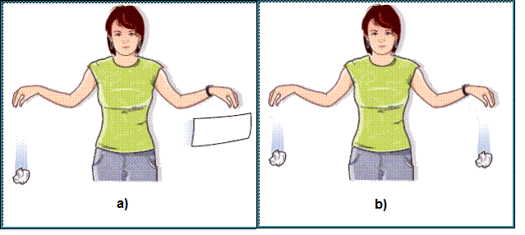

Imagen 15. Caída de papel

*Descripción de la Imagen 15. Caída de papel. Situación a, una mujer deja caer una hoja de papel arrugada y comprimida de una mano y de la otra una hoja sin doblar o arrugar al tiempo. En este caso la hoja arrugada y comprimida va cayendo primero. Situación b, se sueltan al tiempo dos hojas arrugadas y comprimidas de cada mano, y se aprecia que van cayendo al mismo tiempo.*

Galileo también afirmó que en ausencia de aire *todos* los objetos, ligeros o pesados, caen con la *misma* aceleración. Si usted sostiene una hoja de papel horizontalmente en una mano y un objeto más pesado, digamos una pelota de béisbol, en la otra, y los suelta al mismo tiempo (como en la Imagen 15 a), el objeto más pesado llegará al suelo primero. No obstante, si repite el experimento, esta vez con papel arrugado formando una pequeña bola (véase la Imagen 15 b), usted encontrará que los dos objetos llegan al piso casi al mismo tiempo.

Galileo estaba seguro de que el aire actúa como una resistencia para los objetos muy ligeros que tienen una gran área superficial. Pero en muchas circunstancias ordinarias, esta resistencia del aire es despreciable. En una cámara al vacío, incluso los objetos ligeros, como una pluma o una hoja de papel sostenida horizontalmente, caerán con la misma aceleración que cualquier otro objeto (véase la Imagen 16). Una demostración en el vacío no era posible en tiempos de Galileo, lo cual le da más mérito a este personaje. A Galileo se le llama a menudo el “padre de la ciencia moderna”, no sólo por el contenido de su ciencia (descubrimientos astronómicos, inercia, caída libre), sino también por su enfoque científico (idealización y simplificación, matematización de la teoría, teorías que tienen consecuencias confirmables, experimentos para probar las predicciones teóricas).

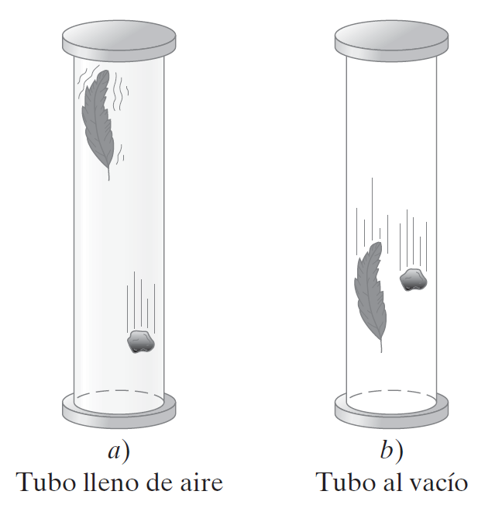

Imagen 16. Tubo con aire y vacío

*Descripción de la Imagen 16. Tubo con aire y vacío. Una piedra y una pluma se dejan caer simultáneamente. Situación a, en el aire, la piedra va cayendo primero y la pluma muy retrasada. Situación b, en un vacío, los objetos caen al mismo tiempo.*

La contribución específica de Galileo, para nuestro entendimiento del movimiento de caída de objetos, se resume como sigue:

**En un lugar dado sobre la Tierra y en ausencia de la resistencia del aire, todos los objetos caen con la misma aceleración constante.**

Llamamos a esta aceleración la “**aceleración debida a la gravedad”** sobre la superficie de la Tierra, y usamos el símbolo *g*. Su magnitud es aproximadamente:

g = 9,80 m/s2 (m sobre s cuadrado), en la superficie terrestre.

En unidades inglesas *g* vale aproximadamente 32 ft/s2 (ft/s cuadrado). En realidad, *g* varía ligeramente de acuerdo con la latitud y la elevación, aunque esas variaciones son tan pequeñas que podemos despreciarlas en la mayoría de los casos. A menudo los efectos de la resistencia del aire son pequeños y los despreciaremos la mayoría de las veces. Sin embargo, la resistencia del aire será notable aun en un objeto razonablemente pesado, si la velocidad se vuelve muy grande.[1] La aceleración debida a la gravedad es un vector, como lo es cualquier aceleración, y su dirección es hacia abajo, hacia el centro de la Tierra.

Al tratar con objetos que caen libremente podemos utilizar las ecuaciones del resumen, donde *a* tiene el valor de *g* que usamos antes. También, como el movimiento es vertical, sustituiremos *y* por *x* y *y*0 en vez de *x*0. Se considera que *y*0=0, a menos que se especifique otra cuestión. *Es arbitrario si elegimos el eje* y *como positivo en la dirección hacia arriba o en la dirección hacia abajo; debemos, sin embargo, ser consistentes a todo lo largo de la solución de un problema.*

#### EJEMPLO Caída desde una torre

Suponga que una pelota se deja caer (v0 = 0) desde una torre de 70,0 m de altura. ¿Cuánto habrá caído después de un tiempo *t*1 = 1,00 s, *t*2 = 2,00 s y *t*3 = 3,00 s? Desprecie la resistencia del aire.

##### PLANTEAMIENTO

Se toma *y* como positivo hacia abajo, de manera que la aceleración es *a =* *g =* +9.80 m/s2 (m/s cuadrado). Sea v0 = 0 y *y*0 = 0. Queremos encontrar la posición *y* de la pelota después de tres intervalos de tiempo diferentes. La ecuación, con *x* sustituida por *y*, relaciona las cantidades dadas (*t*, *a* y v0) y la incógnita *y*.

##### SOLUCIÓN

Se establece *t* = *t*1 = 1,00 s en la ecuación:

$$y_{1}=v_{0}t_{1}+\frac{1}{2}a{t_{1}}^{2}=0+\frac{1}{2}\left(9,8\frac{m}{s^{2}}\right){\left(1,00 s\right)}^{2}=4,90 m$$

La ecuación se lee, y1=v0 t1 + ½ a t1 cuadrado = 0 + ½ (9,8 m/s cuadrado) (1,00 s) al cuadrado = 4,90 m.

La pelota ha caído una distancia de 4,90 m durante el intervalo de tiempo *t* = 0 a *t*1 = 1,00 s. Similarmente, después de 2,00 s (= *t*2), la posición de la pelota es:

$$y_{2}=\frac{1}{2}a{t_{2}}^{2}=\frac{1}{2}\left(9,80\frac{m}{s^{2}}\right)\left(2,00 s\right)=19,6 m$$

La ecuación se lee, y2= ½ a t2 al cuadrado = un medio (9,8 m/s cuadrado) (2,00 s) = 19,6 m.

$$y_{3}=\frac{1}{2}a{t_{3}}^{2}=\frac{1}{2}\left(9,80\frac{m}{s^{2}}\right)\left(3,00 s\right)=44,1 m$$

La ecuación se lee, y3= ½ a t3 al cuadrado = un medio (9,8 m/s cuadrado) (3,00 s) = 44,1 m.

EJEMPLO Lanzamiento hacia abajo desde una torre

Suponga que la pelota en el ejemplo anterior se *lanza* hacia abajo con una velocidad inicial de 3,00 m/s, en vez de simplemente dejarse caer.

1. ¿Cuál sería entonces su posición después de 1,00 s y 2,00 s?
2. ¿Cuál sería su rapidez después de 1,00 s y 2,00 s? Compare estos valores con las rapideces del ejemplo anterior.

##### PLANTEAMIENTO

De nuevo utilizamos la ecuación de desplazamiento, pero ahora v0 no es cero, es v0 = 3,00 m/s hacia abajo.

##### SOLUCIÓN

1. En *t* = 1,00 s, la posición de la pelota dada por la ecuación de desplazamiento es:

$$y=v_{0}t+\frac{1}{2}at^{2}=\left(3,00\frac{m}{s}\right)\left(1,00 s\right)+\frac{1}{2}\left(9,80\frac{m}{s^{2}}\right){\left(1,00 s\right)}^{2}=7,90 m$$

La ecuación se lee, y= v0 t + un medio a t al cuadrado = (3,00 m/s) (1,00 s) + un medio (9,80 m/s cuadrado) (1,00 s) al cuadrado = 7,90 m.

En *t* = 2,00 s, (intervalo de tiempo de *t* = 0 a *t* = 2,00 s), la posición es

$$y=v_{0}t+\frac{1}{2}at^{2}=\left(3,00\frac{m}{s}\right)\left(2,00 s\right)+\frac{1}{2}\left(9,80\frac{m}{s^{2}}\right){\left(2,00 s\right)}^{2}=25,6 m$$

La ecuación se lee, y= v0 t + un medio a t al cuadrado = (3,00 m/s) (2,00 s) + un medio (9,80 m/s cuadrado) (2,00 s) al cuadrado = 25,6 m.

Como se esperaba, la pelota cae más rápido cada segundo que si se dejara caer con v0 = 0.

1. La velocidad se obtiene con la ecuación para t= 1,00 s:

$$v=v_{0}+at=3,00 m/s +(9,8 m/s^{2})(1,00 s)=12,8 m/s$$

La ecuación se lee, v= v0 + a t = 3,00 m/s + (9,8 m/s cuadrado) (1,00 s) = 12,8 m/s.

Para t= 2,00 s:

$$v=v_{0}+at=3,00 m/s +(9,8 m/s^{2})(2,00 s)=22,6 m/s$$

La ecuación se lee, v= v0 + a t = 3,00 m/s + (9,8 m/s cuadrado) (2,00 s) = 22,6 m/s.

En el ejemplo anterior a este, cuando la pelota se deja caer (v0 = 0), el primer término (v0) en las ecuaciones anteriores era cero, por lo que para t=1,00 s, se tiene:

$$v=0+at=(9,8 m/s^{2})(1,00 s)=9,8 m/s$$

La ecuación se lee, v= 0+ a t = (9,8 m/s cuadrado) (1,00 s) = 9,8 m/s cuadrado.

Para t=2,00 s:

$$v=0+at=(9,8 m/s^{2})(2,00 s)=19,6 m/s$$

La ecuación se lee, v= 0+ a t = (9,8 m/s cuadrado) (2,00 s) = 19,6 m/s cuadrado.

**NOTA** Para los dos ejemplos anteriores, la rapidez aumenta linealmente en el tiempo a razón de 9,80 m/s cada segundo. Pero la rapidez de la pelota lanzada verticalmente hacia abajo siempre es 3,00 m/s (su rapidez inicial) mayor que la de una pelota que sólo se deja caer.

#### EJEMPLO Pelota que se lanza hacia arriba

Una persona lanza en el aire una pelota *hacia arriba* con una velocidad inicial de 15,0 m/s. Calcule:

1. a qué altura llega.
2. cuánto tiempo permanece en el aire antes de regresar a la mano. Ignore la resistencia del aire.

##### PLANTEAMIENTO

No estamos interesados aquí con la acción del lanzamiento, sino sólo con el movimiento de la pelota *después* de que ésta sale de la mano de la persona y hasta que regresa a la mano de nuevo. Elegimos el eje *y* como positiva en la dirección hacia arriba, y negativa hacia abajo. (Ésta es una convención diferente de la usada en los ejemplos anteriores, e ilustra nuestras opciones). La aceleración debida a la gravedad será hacia abajo y tendrá entonces un signo negativo, *a*= −*g =−*9.80 m/s2. Conforme la pelota sube, su rapidez disminuye hasta que alcanza el punto más alto, donde su rapidez es cero por un instante; y luego desciende con rapidez creciente.

##### SOLUCIÓN

1. Consideramos el intervalo de tiempo desde que la pelota salió de la mano del lanzador, hasta que alcanza su punto más alto. Para determinar la altura máxima, calculamos la posición de la pelota cuando su velocidad es cero (v = 0 en el punto más alto). En *t* = 0 tenemos *y*0 = 0, v0 = 15,0 m/s y *a*=−9,80 m/s2. En el tiempo *t* (altura máxima), v = 0, *a* = −9,80 m/s2 y queremos encontrar *y*. Usamos la ecuación reemplazando *x* por *y*: Despejamos *y* de esta ecuación:

$$y=\frac{v^{2}-{v_{0}}^{2}}{2a}=\frac{0-{(15,0 m/s)}^{2}}{2(9,80 m/s^{2})}=11,5 m$$

La ecuación se lee, y = v al cuadrado menos v0 al cuadrado sobre 2 a = 0 – (15,0 m/s) al cuadrado sobre 2 (9,80 m/s cuadrado) = 11,5 m.

La pelota alcanza una altura de 11,5 m por arriba de la mano.

1. Ahora tenemos que elegir un intervalo de tiempo diferente, para calcular cuánto tiempo la pelota permanece en el aire antes de regresar a la mano. Podríamos hacer este cálculo en dos partes, determinando primero el tiempo requerido para que la pelota alcance el punto más alto y luego determinando el tiempo que le toma regresar en caída. Sin embargo, es más sencillo considerar el intervalo de tiempo para el movimiento completo en un solo paso, y usar la ecuación. Podemos hacer esto así porque *y* representa posición o desplazamiento, y no la distancia total recorrida. Así, en ambos puntos de salida y de caída, *y* = 0. Usamos la ecuación con *a* = −9.80 m/s2 y encontramos:

$$y=y_{0}+ v_{0}t+\frac{1}{2}at^{2}$$

La ecuación se lee, y= y0 + v0 t + un medio a t cuadrado.

$$0=0+(15,0 m/s)t+\frac{1}{2}(-9,80 m/s^{2})t^{2}$$

La ecuación se lee, 0=0 + (15,0 m/s) t + un medio (−9,80 m/s cuadrado) t al cuadrado.

En esta ecuación ya podemos factorizar (una *t*):

$$(15,0 m/s -4,90 m/s^{2}t)t =0$$

La ecuación se lee, (15,0 m/s menos 4,90 m/s cuadrado t) t =0.

Hay dos soluciones, una es t=0 y:

$$t=\frac{15,0 m/s}{4,90 m/s^{2}}=3,06 s$$

La ecuación se lee, t = 15,0 m/s sobre 4,90 m/s cuadrado = 3,06 s.

La primera solución (*t* = 0) corresponde al punto inicial, cuando la pelota se lanzó inicialmente desde *y =* 0. La segunda solución, *t* = 3,06 s, corresponde al punto cuando la pelota ha retornado a *y* = 0. De manera que la pelota permanece en el aire 3,06 s.

**NOTA** Ignoramos la resistencia del aire, que podría resultar significativa, por lo que nuestro resultado es sólo una aproximación de una situación práctica real.

En este ejemplo no se consideró la acción del lanzamiento. ¿Por qué? Porque durante el lanzamiento la mano del lanzador está en contacto con la pelota y la acelera a una tasa desconocida: la aceleración *no es g*. Se considera sólo el tiempo en que la pelota está en el aire y la aceleración es igual a *g* hacia abajo.

Toda ecuación cuadrática (donde la variable está al cuadrado) matemáticamente produce dos soluciones. En física, a veces sólo una solución corresponde a la situación real, como en el ejemplo de aceleración de un automóvil, en cuyo caso se ignora la solución “no física”. Pero en el ejemplo de la pelota que se lanza hacia arriba, ambas soluciones a la ecuación en *t*2 (t al cuadrado) son físicamente significativas: *t* = 0 y *t* = 3,06 s.

#### EJEMPLO CONCEPTUAL Dos posibles equivocaciones

Mencione ejemplos que demuestren el error en estas dos ideas falsas:

* 1. que la aceleración y la velocidad tienen siempre la misma dirección.
  2. que un objeto lanzado hacia arriba tiene aceleración cero en su punto más alto.

##### RESPUESTA

Ambas ideas son incorrectas.

* 1. La velocidad y la aceleración *no* tienen necesariamente la misma dirección y sentido. Cuando la pelota del ejemplo de la pelota que se lanza hacia arriba se mueve hacia arriba, su velocidad es positiva (hacia arriba), mientras que su aceleración es negativa (hacia abajo)
  2. En el punto más alto, la pelota tiene velocidad cero durante un instante. ¿La aceleración también es cero en este punto? No. La velocidad cerca de lo alto del arco apunta hacia arriba, luego se vuelve cero (durante un instante) en el punto más alto y después apunta hacia abajo. La gravedad no cesa de actuar, por lo que *a* = −*g = −*9,80 m/s2 aun en el punto más alto.

Pensar que *a* = 0 en el punto B conduciría a la conclusión de que al alcanzar el punto B, la pelota permanecería ahí, ya que si la aceleración (= razón de cambio de la velocidad) fuera cero, la velocidad permanecería igual a cero en el punto más alto y la pelota se quedaría ahí sin caer. En suma, la aceleración de la gravedad siempre apunta hacia abajo, hacia la Tierra, incluso cuando el objeto se mueva hacia arriba.

#### EJEMPLO Pelota que se lanza hacia arriba en el borde de un acantilado.

Suponga que una persona (como la del ejemplo de una pelota que se lanza hacia arriba) está de pie en el borde de un acantilado, de manera que la pelota puede caer al fondo del acantilado que está 50,0 m abajo del punto de partida, como se muestra en la Imagen 17.

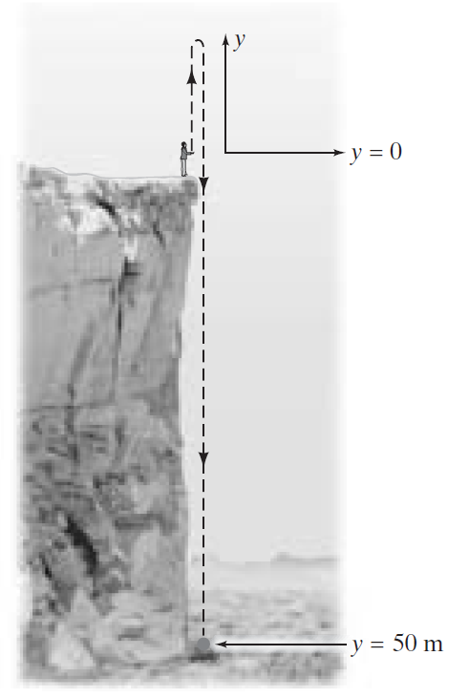

Imagen 17. Persona en acantilado

*Descripción de la Imagen 17. Persona en acantilado. La persona está de pie en el borde de un acantilado. La pelota es lanzada verticalmente hacia arriba y luego cae al fondo de éste, 50,0 m abajo. El punto y=0 es la mano de la persona cuando acaba de lanzar el objeto.*

1. ¿Cuánto tiempo le toma a la pelota llegar al fondo del acantilado?
2. ¿Cuál es la distancia total recorrida por la pelota? Ignore la resistencia del aire (probablemente sea significativa, por lo que nuestro resultado será una aproximación).

##### PLANTEAMIENTO

1. Usamos de nuevo la ecuación de desplazamiento vertical; pero esta vez tomamos ye como, *y=−50,0 m* (el fondo del acantilado), que está 50,0 m por debajo de la posición inicial ye0 (*y0* = 0).

##### SOLUCIÓN

1. Usamos la ecuación con *a* = −9,80 m/s2, v0 = 15,0 m/s, *y*0 = 0, y a *y=* −50,0 m:

La ecuación se lee, y= y0 + v0 t + un medio a t cuadrado.

$$-50,0 m=0+\left(15 m/s\right)t-\frac{1}{2}(9,8 m/s^{2})t^{2}$$

La ecuación se lee, −50,0 m =0 + (15 m/s) t menos un medio (9,8 m/s cuadrado) t al cuadrado.

Reescribiéndola en la forma estándar, tenemos

$$(4,90 m/s^{2})t^{2} -(15,0 m/s)t -50,0 m =0$$

La ecuación se lee, (4,90 m/s cuadrado) t al cuadrado menos (15,0 m/s) t menos 50,0 m = 0.

Usando la fórmula cuadrática, encontramos las soluciones *t* = 5,07 s y *t = −*2,01 s. La primera solución, *t* = 5,07 s, es la respuesta a nuestro problema: es el tiempo que le toma a la pelota subir a su punto más alto y luego caer al fondo del acantilado. Sabemos que a la pelota le tomó 3,06 s subir y bajar a la parte superior del acantilado; por lo que le tomó 2,01 s adicionales caer hasta el fondo. ¿Pero qué sentido tiene la otra solución de *t* = −2,01 s? Éste es un tiempo anterior al lanzamiento, cuando empezó nuestro cálculo, por lo que no es relevante aquí.[2]

1. Del ejemplo de la pelota que se lanza hacia arriba, la pelota sube 11,5 m, baja 11,5 m de regreso a la cima del acantilado y luego cae 50,0 m más al fondo del acantilado, para una distancia total recorrida de 73.0 m. Sin embargo, note que el *desplazamiento* fue sólo de −50.0 m.

## Resumen

La **cinemática** trata de la descripción de cómo se mueven los objetos. La descripción del movimiento de cualquier objeto debe darse siempre en relación con algún **marco de referencia**.

El **desplazamiento** de un objeto es el cambio en la posición del mismo.

La **rapidez promedio** es la distancia recorrida dividida entre el tiempo transcurrido o el intervalo de tiempo, Δ*t (delta de t)*, que es el periodo durante el cual elegimos realizar nuestras observaciones. La **velocidad promedio** de un objeto sobre un intervalo particular de tiempo Δ*t (delta de t)* se define como el desplazamiento Δ*x (delta de x)* durante ese intervalo de tiempo, dividido entre Δ*t (delta de t)*:

$$\overline{v}=\frac{∆x}{∆t}$$

La ecuación se lee, v barra = delta de x sobre delta de t.

La **velocidad instantánea**, cuya magnitud es la misma que la *rapidez instantánea*, se define como la velocidad promedio tomada sobre un intervalo de tiempo infinitesimalmente pequeño:

$$v=\frac{dx}{dt}$$

La ecuación se lee, v= d x sobre d t.

Donde *dx*/*dt* es la derivada de *x* con respecto a *t*.

Sobre una gráfica de posición versus tiempo, la *pendiente* es igual a la velocidad instantánea.

La aceleración es el cambio de velocidad por unidad de tiempo.

La **aceleración promedio** de un objeto sobre un intervalo de tiempo Δ*t (delta de t)* es:

$$\overline{a}=\frac{∆v}{∆t}$$

La ecuación se lee, a barra = delta de v sobre delta de t.

Donde Δv (delta de v) es el cambio de velocidad durante el intervalo de tiempo Δ*t (delta de t)*.

La **aceleración instantánea** es la aceleración promedio tomada durante un intervalo de tiempo infinitesimalmente corto:

$$a=\frac{dv}{dt}$$

La ecuación se lee, a = d v sobre d t.

Si un objeto se mueve en una línea recta con *aceleración constante*, la velocidad v y la posición *x* están relacionadas con la aceleración *a*, el tiempo transcurrido *t*, la posición inicial *x*0 y la velocidad inicial v0, mediante las ecuaciones cinemáticas:

$$v=v_{0}+at$$

La ecuación se lee, v= v0 + a t.

$$x=x_{0}+v_{0}t+\frac{1}{2}at^{2}$$

La ecuación se lee, x = x0 + v0 t + un medio a t al cuadrado.

La ecuación se lee, v al cuadrado = v0 al cuadrado + 2 a (x menos x0).

La ecuación se lee, v barra = v0 + v sobre 2.

Estas son las ecuaciones para aceleración constante.

Los objetos que se mueven verticalmente cerca de la superficie de la Tierra, ya sea que caigan o se lancen verticalmente hacia arriba o hacia abajo, se mueven con la **aceleración debida a la gravedad** constante hacia abajo, con magnitud de *g* = 9,80 m/s2 (m sobre s cuadrado), ignorando la resistencia del aire.

## Preguntas

* 1. ¿El velocímetro de un automóvil mide rapidez, velocidad o ambas?
  2. ¿Un objeto puede tener una rapidez variable si su velocidad es constante? ¿Puede tener velocidad variable si su rapidez es constante? En caso afirmativo, dé ejemplos en cada caso.
  3. Cuando un objeto se mueve con velocidad constante, ¿su velocidad promedio durante cualquier intervalo de tiempo difiere de su velocidad instantánea en cualquier otro instante?
  4. Si un objeto tiene una rapidez mayor que un segundo objeto, ¿tiene el primero necesariamente una aceleración mayor? Explique usando ejemplos.
  5. Compare la aceleración de una motocicleta que acelera de 80 km/h a 90 km/h, con la aceleración de una bicicleta que acelera del reposo a 10 km/h en el mismo tiempo.
  6. ¿Puede un objeto tener una velocidad hacia el norte y una aceleración hacia el sur? Explique.
  7. ¿La velocidad de un objeto puede ser negativa cuando su aceleración es positiva? ¿Y viceversa?
  8. Dé un ejemplo donde tanto la velocidad como la aceleración sean negativas.
  9. Dos automóviles entran lado a lado de un túnel. El automóvil A viaja con una rapidez de 60 km/h y tiene una aceleración de 40 km/h/min. El automóvil B tiene una rapidez de 40 km/h y tiene una aceleración de 60 km/h/min. ¿Cuál automóvil irá adelante cuando salgan del túnel? Explique su razonamiento.
  10. ¿Puede un objeto incrementar su rapidez si su aceleración disminuye? Si es así, dé un ejemplo. Si no, explique.
  11. Un jugador de béisbol batea un *foul* recto en el aire. La pelota sale del bate con una rapidez de 120 km/h. En ausencia de resistencia del aire, ¿cuál será la rapidez de la pelota cuando la atrape el *cátcher*?
  12. Cuando un objeto en caída libre incrementa su velocidad, ¿qué pasa a su aceleración, aumenta, disminuye o permanece igual?

1. Ignore la resistencia del aire.
2. Considere la resistencia del aire.
   1. Usted viaja del punto A al punto B en un automóvil que se mueve con rapidez constante de 70 km/h. Luego viaja la misma distancia del punto B a otro punto C, moviéndose con rapidez constante de 90 km/h. ¿Su velocidad promedio para el viaje completo de A hasta C es igual a 80 km/h? Explique su respuesta.
   2. ¿Puede un objeto tener velocidad cero y aceleración distinta de cero al mismo tiempo? Mencione algunos ejemplos.
   3. ¿Puede un objeto tener aceleración cero y velocidad distinta de cero al mismo tiempo? Mencione algunos ejemplos.
   4. ¿Cuál de estos movimientos *no* tiene aceleración constante: una roca que cae desde un acantilado, un elevador que asciende desde el segundo piso hasta el quinto pisos con paradas durante el trayecto, un plato que descansa sobre una mesa?
   5. En una demostración durante una conferencia, una cuerda vertical de 3,0 m de largo que tiene amarrados 10 tornillos a intervalos iguales se suelta desde el techo del salón de conferencias. La cuerda cae sobre una placa de lámina, y la clase escucha el tintineo de cada tornillo conforme golpea contra la placa. Los sonidos no ocurrirán a intervalos de tiempo iguales. ¿Por qué? ¿El tiempo entre tintineos aumentará o disminuirá cerca del final de la caída? ¿Cómo amarraría usted los tornillos de manera que los tintineos ocurran a intervalos iguales?
   6. Describa con palabras el movimiento graficado en la Imagen 18 en términos de v, *a*, etcétera. [*Sugerencia*: Primero intente duplicar el movimiento graficado caminando o moviendo la mano].

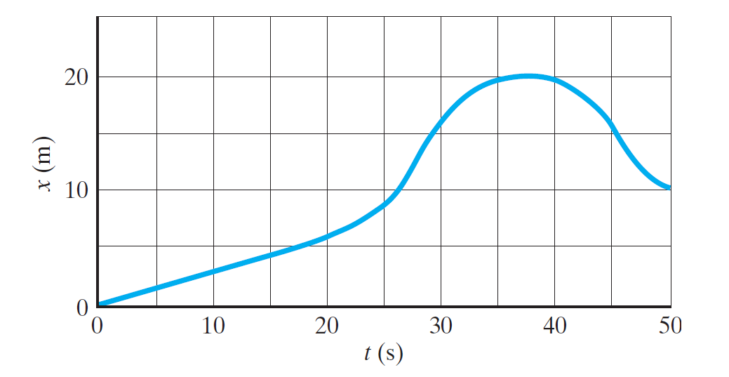

Imagen 18. Gráfica pregunta 18

*Descripción de la Imagen 18. Gráfica pregunta 18. En el eje horizontal se presenta la variable t (s) con intervalos de 5 en 5 desde 0 hasta 50. En el eje vertical la variable x (m), con intervalos de 5 en 5 desde 0 hasta 25. La curva se caracteriza por el trazo suave de algunos puntos aproximados como (0, 0), (10, 2,5), (20, 6), (25, 8), (30, 11), (35, 19), (37, 20), (40, 19), (45, 15) y (50, 10).*

* 1. Describa con palabras el movimiento del objeto graficado en la Imagen 19.

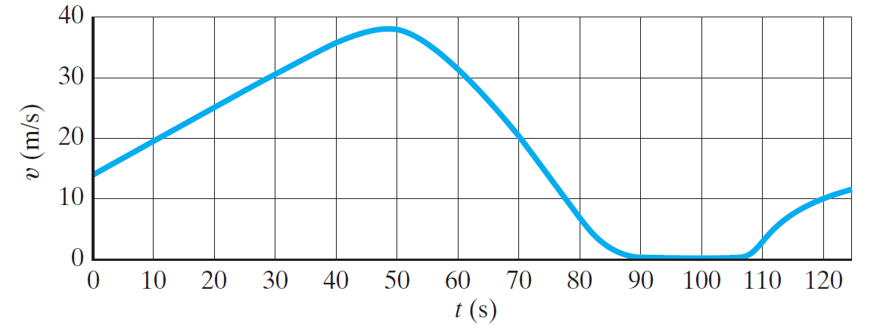

Imagen 19. Gráfica pregunta 19

*Descripción de la Imagen 19. Gráfica pregunta 19. En el eje horizontal se presenta la variable t (s) con intervalos de 10 en 10 desde 0 hasta 120. En el eje vertical la variable v (m/s), con intervalos de 10 en 10 desde 0 hasta 40. La curva se caracteriza por el trazo suave de algunos puntos aproximados como (0, 15), (10, 20), (20, 25), (30, 30), (40, 35), (50, 38), (60, 32), (70, 20), (80, 5), (90, 0), (100, 0), (110, 3), y (120, 10).*

## Problemas

### Rapidez y velocidad

* 1. Si usted va manejando a 110 km/h a lo largo de una carretera recta y se distrae durante 2,0 s, ¿qué distancia recorre en este periodo de falta de atención?
  2. ¿Cuál debe ser la rapidez promedio de su automóvil para recorrer 235 km en 3,25 h?
  3. En *t*1 = −2,0 s, una partícula está en *x*1 = 4.3 cm y en *t*2 = 4.5 s está en *x*2 = 8.5 cm. ¿Cuál es la velocidad promedio de la partícula? ¿Puede calcular la rapidez promedio con estos datos?
  4. Una pelota que rueda se mueve desde *x*1 = 3,4 cm hasta *x*2 = 4,2 cm durante el tiempo desde *t*1 = 3,0 s hasta *t*2 = 5,1 s. ¿Cuál es su velocidad promedio?
  5. De acuerdo con una regla empírica, cada cinco segundos entre un relámpago y el siguiente trueno indican la distancia al relámpago en millas. Suponiendo que la luz del relámpago llega instantáneamente, estime la rapidez del sonido en m/s a partir de esta regla. ¿Cuál sería la regla en kilómetros en vez de millas?
  6. Usted va conduciendo un automóvil de la escuela a la casa a 95 km/h de manera uniforme a lo largo de 130 km. Empieza a llover, baja la velocidad a 65 km/h y llega a casa después de conducir durante 3 horas y 20 minutos.

1. ¿Qué tan lejos está su casa de la escuela?
2. ¿Cuál fue la rapidez promedio?
   1. Un caballo se aleja de su entrenador galopando en línea recta una distancia de 116 m en 14,0 s. Luego regresa abruptamente y recorre la mitad de la distancia en 4,8 s. Calcule:
3. la rapidez promedio.
4. la velocidad promedio para todo el viaje, usando “alejándose de su entrenador” como el sentido positivo del movimiento.
   1. La posición de un conejo a lo largo de un túnel recto en función del tiempo se grafica en la Imagen 18. ¿Cuál es su velocidad instantánea en?
5. en *t* = 10,0 s
6. en *t* = 30,0 s
7. ¿Cuál es su velocidad promedio entre *t=* 0 y *t* = 5,0 s?
8. ¿Velocidad promedio entre *t* = 25,0 s y *t* = 30,0 s?
9. ¿Velocidad promedio entre *t* = 40,0 s y *t* = 50,0 s?
   1. En un disco compacto de audio (CD), los bits de información digital se codifican secuencialmente a lo largo de una trayectoria espiral. Cada bit ocupa aproximadamente 0,28 mm. Un lector láser del reproductor de CD escanea a lo largo de la secuencia de bits en la espiral a una rapidez constante de aproximadamente 1,2 m/s conforme gira el CD.
10. Determine el número *N* de bits digitales que un reproductor de CD lee cada segundo.
11. La información del audio se envía a cada uno de los dos altavoces (bocinas) 44,100 veces por segundo. Cada una de estas muestras requiere 16 bits y así (a primera vista) se creería que la razón de bits requerida por el reproductor de CD es:

$$N_{0}=2\left(44.100\frac{muestras}{segundo}\right)\left(16\frac{bits}{muestra}\right)=1,4×{10}^{6}\frac{bits}{segundo}$$

L ecuación se lee, N0 = 2 (44.100 muestras sobre segundo) (16 bits sobre muestra) = 1,4 por 10 a la 6 bits sobre segundo.

Donde el 2 corresponde a los 2 altavoces (los dos canales del sonido estéreo). Advierta que *N*0 es menor que el número *N* de bits que en realidad lee cada segundo un reproductor de CD. El número excedente de bits (= *N−N*0, N menos N0) se requiere para codificar y corregir errores. ¿Qué porcentaje de bits en un CD están dedicados a codificar y corregir errores?

* 1. Un automóvil que viaja a 95 km/h va 110 m atrás de un camión que viaja a 75 km/h. ¿Cuánto tiempo le tomará al automóvil alcanzar al camión?
  2. Una bola de bolos (boliche) que rueda con rapidez constante golpea los pinos al final de la mesa de 16,5 m de longitud. El jugador escucha el sonido de la bola que golpea los pinos 2,50 s después de que la lanza. ¿Cuál es la rapidez de la bola, suponiendo que la rapidez del sonido es de 340 m/s?

### Aceleración

* 1. Un auto deportivo acelera desde el reposo hasta alcanzar 95 km/h en 4,5 s. ¿Cuál es su aceleración promedio en m/s2 (m/s cuadrado)?
  2. Considerando las rapideces de una autopista, un automóvil particular es capaz de alcanzar una aceleración de aproximadamente 1,8 m/s2. A esta razón, ¿cuánto tiempo le tomará acelerar de 80 km/h a 110 km/h?
  3. Una velocista acelera desde el reposo hasta 9,00 m/s en 1,28 s. Calcule su aceleración en:

1. En m/s2 (m/s cuadrado)
2. En km/h2 (Km/h cuadrado)
   1. La Imagen 19 muestra la velocidad de un tren en función del tiempo.
3. ¿En qué momento su velocidad fue máxima?
4. ¿Durante qué periodos de tiempo, si los hubo, su velocidad fue constante?
5. ¿Durante qué periodos de tiempo, si los hubo, su aceleración fue constante?
6. ¿Cuándo fue máxima la magnitud de la aceleración?
   1. Un automóvil deportivo que se mueve con rapidez constante viaja 110 m en 5,0 s. Si después frena y se detiene en 4,0 s, ¿cuál es la magnitud de su aceleración en m/s2 y en unidades de *g* (*g =* 9,80 m/s2)?
   2. Un automóvil que se mueve en línea recta parte de *x* = 0 en *t* = 0. Pasa el punto *x* = 25,0 m con rapidez de 11,0 m/s en *t* = 3,00 s. Pasa el punto *x* = 385 m con rapidez de 45,0 m/s en *t* = 20,0 s. Encuentre:
7. la velocidad promedio
8. la aceleración promedio entre *t* = 3,00 s y *t* = 20,0 s.

### Movimiento con aceleración constante

* 1. Un auto desacelera de 25 m/s al reposo en una distancia de 85 m. ¿Cuál fue su aceleración, suponiendo que ésta es constante?
  2. Un auto acelera de 12 m/s a 21 m/s en 6,0 s. ¿Cuál fue su aceleración? ¿Qué distancia recorrió en este tiempo? Suponga aceleración constante.
  3. Una avioneta debe alcanzar una rapidez de 32 m/s para despegar. ¿Qué longitud de pista se requiere si su aceleración (constante) es de 3,0 m/s2?
  4. Un pitcher lanza una pelota con una rapidez de 41 m/s. Estime la aceleración promedio de la pelota durante el movimiento de lanzamiento. Al lanzar la pelota, el pitcher acelera la pelota a través de un desplazamiento de aproximadamente 3.5 m, desde atrás de su cuerpo hasta el punto donde suelta la pelota (Imagen 20).

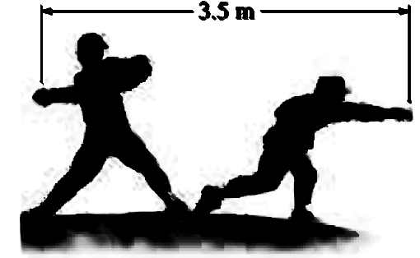

Imagen 20. Lanzamiento en beisbol

*Descripción de la Imagen 20. Lanzamiento en beisbol. Un jugador de beisbol está preparándose para lanzar una pelota. Inclina su cuerpo hacia atrás y su brazo hacia atrás sostiene la pelota. Luego mueve su cuerpo hacia adelante y estira completamente el brazo para lanzar la pelota. La distancia de la pelota desde el primer momento hasta el momento en el que está a punto de salir la pelota mide 3,5 m horizontalmente.*

* 1. Una corredora de nivel mundial puede alcanzar una rapidez máxima, de aproximadamente 11,5 m/s, en los primeros 15,0 m de una carrera. ¿Cuál es la aceleración promedio de esta corredora y cuánto tiempo le tomará alcanzar esa rapidez?
  2. Un conductor distraído viaja a 18,0 m/s cuando se da cuenta de que adelante hay una luz roja. Su automóvil es capaz de desacelerar a razón de 3,65 m/s2. Si le toma 0,200 s aplicar los frenos y está a 20,0 m de la intersección cuando ve la luz, ¿será capaz de detenerse a tiempo?
  3. Un automóvil desacelera uniformemente desde una rapidez de 18,0 m/s hasta alcanzar el reposo en 5,00 s. ¿Qué distancia viajó en ese tiempo?
  4. Al llegar al reposo, un automóvil deja marcas de derrape de 85 m de longitud sobre el pavimento. Suponiendo una desaceleración de 4,00 m/s2, estime la rapidez del automóvil justo antes de frenar.
  5. Un corredor espera completar la carrera de 10.000 m en menos de 30,0 min. Después de correr a rapidez constante durante exactamente 27,0 min, él tiene aún 1.100 m por recorrer. ¿Durante cuántos segundos, entonces, debe el corredor acelerar a 0,20 m/s2 para completar la carrera en el tiempo deseado?

### Caída libre de objetos

[Ignore la resistencia del aire].

* 1. Se deja caer una piedra desde la parte superior de un acantilado y toca el suelo 3,75 s después. ¿Cuál es la altura del acantilado?
  2. Si un automóvil se cae suavemente (v0 = 0) desde un acantilado vertical, ¿cuánto tiempo le tomará alcanzar 55 km/h?
  3. Calcule:

1. cuánto tiempo le tomó a King Kong caer desde la cima del edificio Empire State (380 m de altura)
2. cuál era su velocidad al “aterrizar”.
   1. Se batea una pelota casi en línea recta hacia arriba en el aire con una rapidez aproximada de 20 m/s.
3. ¿Qué tan alto sube?
4. ¿Cuánto tiempo permanece en el aire?
   1. Un jugador atrapa una pelota 3,2 s después de lanzarla verticalmente hacia arriba. ¿Con qué velocidad la lanzó y qué altura alcanzó la pelota?
   2. Un canguro salta y alcanza una altura vertical de 1,65 m. ¿Cuánto tiempo está en el aire antes de tocar el suelo de nuevo?
   3. Los mejores brincadores en básquetbol tienen un salto vertical (es decir, el movimiento vertical de un punto fijo de su cuerpo) de aproximadamente 120 cm.
5. ¿Cuál es su rapidez de “lanzamiento” inicial desde el piso?
6. ¿Cuánto tiempo permanecen en el aire?
   1. Un helicóptero asciende verticalmente con una rapidez de 5,10 m/s. A una altura de 105 m, se deja caer un paquete desde una ventana. ¿Cuánto tiempo tarda el paquete en llegar al suelo? [*Sugerencia*: v0 para el paquete es igual a la rapidez del helicóptero].
   2. Se observa que una pelota de béisbol pasa hacia arriba frente una ventana que está 23 m arriba de la calle, con rapidez vertical de 14 m/s. Si la pelota se lanzó desde la calle:
7. cuál era su rapidez inicial
8. a qué altura llega
9. cuándo se lanzó
10. ¿cuándo regresará a la calle de nuevo?
    1. Un cohete de juguete que se mueve verticalmente pasa frente a una ventana de 2,0 m de altura, cuyo alféizar está a 8,0 m sobre el suelo. Al cohete le toma 0,15 s viajar los 2,0 m de altura de la ventana. ¿Cuál fue la rapidez de lanzamiento del cohete y qué tan alto subirá éste? Suponga que todo el combustible se quema muy rápidamente durante el despegue.

# Capítulo 3: Cinemática en dos o en tres dimensiones: Vectores

## Pregunta de inicio de capítulo

*No se preocupe por obtener la respuesta correcta de inmediato: más adelante en este capítulo tendrá otra oportunidad para responder esta pregunta.*

¡Adivine qué! Una pequeña caja pesada con suministros de emergencia se deja caer desde un helicóptero en movimiento en el punto A, mientras éste vuela a lo largo de una dirección horizontal. En el siguiente dibujo, ¿qué inciso describe mejor la trayectoria de la caja (despreciando la resistencia del aire), según la observa un individuo parado en el suelo?

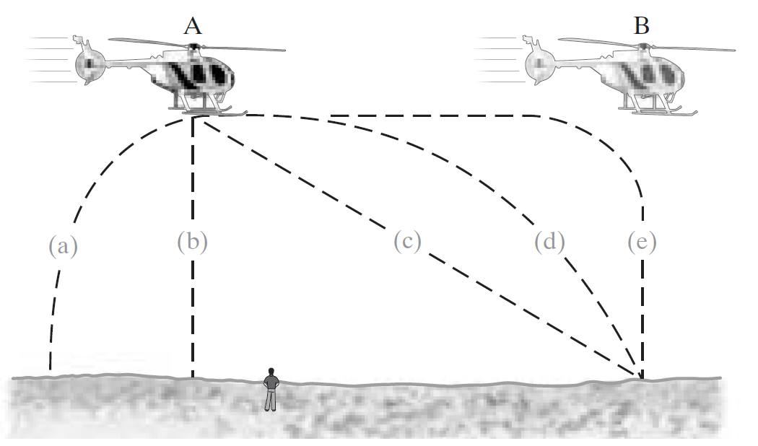

Imagen 21. Helicóptero deja caer caja

*Descripción de la Imagen 21. Helicóptero deja caer caja. Un helicóptero viaja de un punto A (A mayúscula) hasta un punto B (B mayúscula). En el momento A deja caer una caja pesada. Las trayectorias se describen desde el helicóptero hasta el suelo. Trayectoria a, la caja hace una parábola cayendo en un punto anterior al movimiento del helicóptero. Trayectoria b, trayectoria recta hacia el piso desde el helicóptero. Trayectoria c, una línea recta que une el punto A (A mayúscula) hasta el piso debajo del punto B (B mayúscula). Trayectoria d, parábola dirigida hasta el piso debajo del punto B (B mayúscula. Trayectoria e, una línea recta siguiendo el movimiento del helicóptero y después cae repentinamente hasta el piso debajo del punto B (B mayúscula).*

En el capítulo 2 analizamos el movimiento a lo largo de una línea recta. Consideremos ahora la descripción del movimiento de objetos que se mueven en trayectorias en dos (o tres) dimensiones. Para hacerlo, primero debemos estudiar los vectores y cómo se suman. Luego examinaremos la descripción del movimiento en general, seguida por un caso muy interesante: el movimiento de proyectiles cerca de la superficie terrestre. También examinaremos cómo determinar la velocidad relativa de un objeto medida en diferentes marcos de referencia.

## Vectores y escalares

Como vimos en el capítulo 2, el término *velocidad* no sólo se refiere a qué tan rápido se mueve un objeto, sino también a su dirección de movimiento. Una cantidad como la velocidad, que tiene *magnitud, dirección y sentido,* es una cantidad **vectorial**. Otras cantidades que también son vectores son el desplazamiento, la fuerza y la cantidad de movimiento (*momentum*). Sin embargo, muchas cantidades como la masa, el tiempo y la temperatura no tienen dirección asociada a ellas, y quedan completamente especificadas con un número (mayor o menor que cero) y unidades. Tales cantidades se denominan cantidades **escalares**.

Dibujar o imaginar un diagrama de una situación física particular siempre es útil en física y esto es especialmente cierto al trabajar con vectores. En un diagrama, cada vector está representado por una flecha, la cual siempre se dibuja de manera que señale en el sentido de la cantidad vectorial que representa. La longitud de la flecha se dibuja proporcionalmente a la magnitud de la cantidad vectorial. Imagine, por ejemplo, las flechas para representar la velocidad de un automóvil en varios lugares, conforme éste toma una curva. La magnitud de la velocidad en cada punto puede leerse midiendo la longitud de la flecha correspondiente. Al tomar una curva la velocidad disminuye y por consiguiente la longitud de la flecha disminuye.

Cuando escribimos el símbolo para un vector, siempre usamos letras **negritas**, con una flecha pequeña arriba del símbolo. De manera que para la velocidad escribimos $\vec{v}$ (v en negrita con una flecha encima, v vector). Si sólo nos interesa la magnitud del vector, escribimos simplemente *v* en cursivas, como hacemos con otras variables.

## Suma de vectores: Método gráfico

Como los vectores son cantidades que tienen magnitud, dirección y sentido, deben sumarse de manera especial. En este capítulo trataremos principalmente con vectores de desplazamiento, denotados con el símbolo y con vectores de velocidad Sin embargo, los resultados se aplicarán a otros vectores en general que encontraremos después.

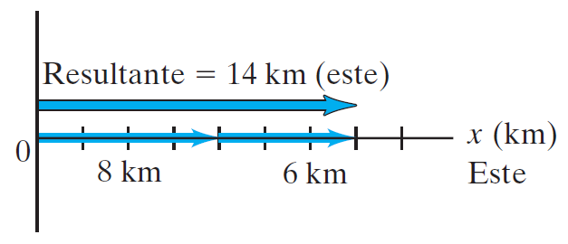

Imagen 22. Vector resultante 14 km

*Descripción de la Imagen 22. Vector resultante 14 km. Una flecha se ubica desde el origen 8 Km hacia el eje x positivo (al Este), después otra flecha se ubica en la misma dirección desde el final de la anterior flecha más 6 Km. Una flecha desde el origen hasta 14 Km apuntando al este es llamada Resultante.*

Para sumar escalares utilizamos aritmética simple, la cual también se usa para sumar vectores si éstos tienen la misma dirección. Por ejemplo, si una persona camina 8 km hacia el este un día, y 6 km hacia el este el siguiente día, la persona estará a 8 km −6 km = 14 km al este del punto de origen. Decimos que el desplazamiento *neto* o *resultante* es de 14 km al este (Imagen 22). Por otro lado, si la persona camina 8 km hacia el este en el primer día y 6 km hacia el oeste (en sentido contrario) en el segundo día, entonces la persona terminará a 2 km del origen (Imagen 23), de manera que el desplazamiento resultante será de 2 km al este. En tal caso, el desplazamiento resultante se obtiene mediante una resta: 8 km − 6 km = 2 km.

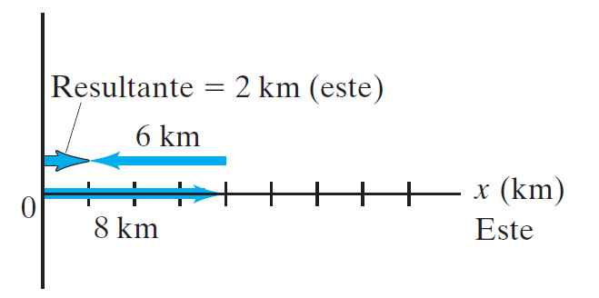

Imagen 23. Vector resultante 2 km

*Descripción de la Imagen 23. Vector resultante 2 km. Una flecha se ubica desde el origen 8 Km hacia el eje x positivo (al Este), después otra flecha se ubica en dirección contraria 6 Km desde el final de la anterior flecha. Una flecha desde el origen hasta 2 Km apuntando al este es la Resultante.*

Pero la aritmética simple no puede aplicarse si los dos vectores no son *colineales*. Por ejemplo, suponga que un individuo camina 10,0 km hacia el este y luego camina 5,0 km hacia el norte. Tales desplazamientos se pueden representar sobre una gráfica, donde el eje *y* positivo apunta hacia el norte y el eje *x* positivo apunta hacia el este (Imagen 24). Sobre esta gráfica dibujamos una flecha, llamada para representar el desplazamiento de 10,0 km hacia el este. Después dibujamos una segunda flecha, para representar el desplazamiento de 5.0 km hacia el norte. Ambos vectores se dibujan a escala, como se muestra en la Imagen 24.

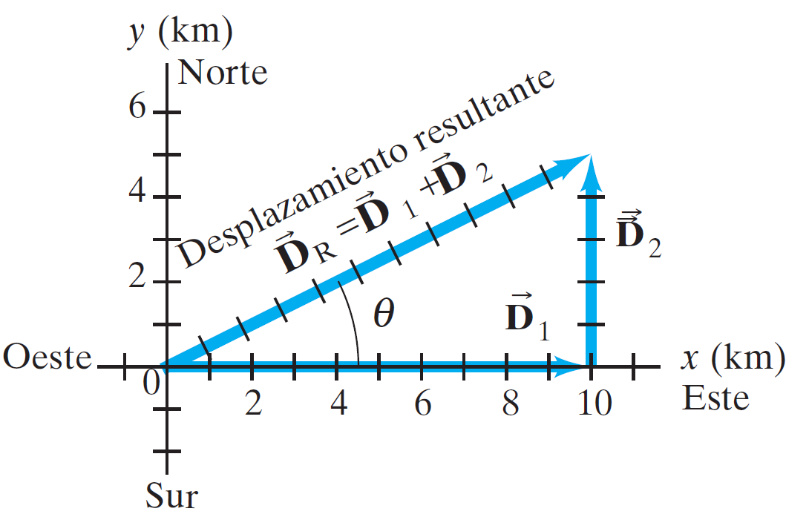

Imagen 24. Desplazamiento resultante

*Descripción de la Imagen 24. Desplazamiento resultante. Un individuo camina 10,0 km hacia el este (x positivo) y es el vector $\vec{D_{1}}$ (Vector D1 mayúscula) y luego 5,0 km hacia el norte (y positivo) y es $\vec{D_{2}}$ (Vector D2 mayúscula). Estos dos desplazamientos se representan por los vectores y se dibujan como flechas en el diagrama. También se muestra el vector desplazamiento resultante $\vec{D_{R}}$ (Vector DR mayúscula), que es el vector suma de $\vec{D_{1}}$ (Vector D1 mayúscula) y (Vector D2 mayúscula) que va desde el origen hacia el punto (10, 5). La medición en la gráfica con regla y transportador indica que tiene una magnitud de 11.2 km y apunta en un ángulo Θ = 27° (theta=27°) al norte del este.*

Después de esta caminata, el individuo está ahora 10,0 km al este y 5,0 km al norte del punto de origen. En la imagen 24 el **desplazamiento resultante** está representado por la flecha llamada $\vec{D_{R}}$ *(Vector DR mayúscula).* Usando una regla y un transportador, usted puede medir en este diagrama que la persona está a 11,2 km del origen a un ángulo Θ = 27° (theta=27°) al norte del este. En otras palabras, el vector desplazamiento resultante tiene una magnitud de 11,2 km y forma un ángulo Θ = 27° (theta=27°) con el eje *x* positivo. La magnitud (longitud) de se obtiene usando el teorema de Pitágoras en este caso, ya que *D*1*, D*2 y *D*R forman un triángulo rectángulo con *D*R como hipotenusa. Así,

$$D_{R}=\sqrt{{D_{1}}^{2}+{D_{2}}^{2}}=\sqrt{{(10,0 Km)}^{2}+{(5,0 Km)}^{2}}$$

La ecuación se lee, DR= raíz cuadrada de (D1 al cuadrado + D2 al cuadrado) = raíz cuadrada de [(10,0 Km) al cuadrado + (5,0 Km) al cuadrado]

$$D_{R}=\sqrt{125 {Km}^{2}}=11,2 Km$$

La ecuación se lee, DR= raíz cuadrada de (125 Km cuadrados) = 11,2 Km.

Note que el teorema de Pitágoras puede utilizarse sólo si los vectores considerados son *perpendiculares* entre sí.

El vector desplazamiento resultante, $\vec{D_{R}}$ *(Vector DR mayúscula),* es la suma de los vectores $\vec{D_{1}}$ *(Vector D1 mayúscula) y (Vector D2 mayúscula).* Es decir,

$$\vec{D_{R}}=\vec{D_{1}}+\vec{D_{2}}$$

La ecuación se lee, *Vector DR mayúscula* = *Vector D1 mayúscula* + *Vector D2 mayúscula*.

Ésta es una ecuación *vectorial*. Al sumar dos vectores que no son colineales, un aspecto importante es que la magnitud del vector resultante no es igual a la suma de las magnitudes de los dos vectores separados, sino que es más pequeña que su suma:

DR ≤ D1 + D2

Donde se aplica el signo igual únicamente si los dos vectores apuntan en la misma dirección y sentido. En nuestro ejemplo (Imagen 24), *D*R = 11,2 km; en tanto que *D*1 + *D*2 = 15 km, que es la distancia total recorrida. También advierta que no podemos hacer igual a 11,2 km, porque, es un vector, mientras que 11,2 km es sólo una parte del vector resultante, es decir, su magnitud. No obstante, podríamos decir que:

$$\vec{D_{R}}=\vec{D_{1}}+\vec{D_{2}}=11,2 Km, 27° N del E$$

La ecuación se lee, Vector DR mayúscula = Vector D1 mayúscula + Vector D2 mayúscula = 11,2 Km, 27° N del E.

#### Practiquemos

¿En qué condiciones la magnitud del vector resultante anterior será *D*R *= D*1 *+ D*2*?*

La Imagen 24 ilustra las reglas generales para sumar gráficamente dos vectores, sin importar qué ángulos formen, y obtener su resultante. Las reglas son las siguientes:

* 1. Sobre un diagrama, dibuje uno de los vectores a escala y llámelo $\vec{D_{1}}$ (Vector D1 mayúscula).
  2. Luego dibuje a escala el segundo vector, $\vec{D_{2}}$ (Vector D2 mayúscula)*,* colocando la cola del segundo vector en la punta del primer vector y asegurándose de que su dirección y sentido sean los correctos.
  3. La flecha dibujada desde la cola del primer vector hasta la punta del segundo vector representa entonces la *suma* o **resultante** de los dos vectores.

La longitud del vector resultante representa su magnitud. Note que los vectores se pueden trasladar en forma paralela a sí mismos (conservando su magnitud dirección y sentido) para lograr esas manipulaciones (se les conoce como vectores móviles). La longitud de la resultante se puede medir con una regla y luego comparar ese valor con la escala dada. Los ángulos se miden con un transportador. Este método se conoce como **método cola a punta para sumar vectores**.

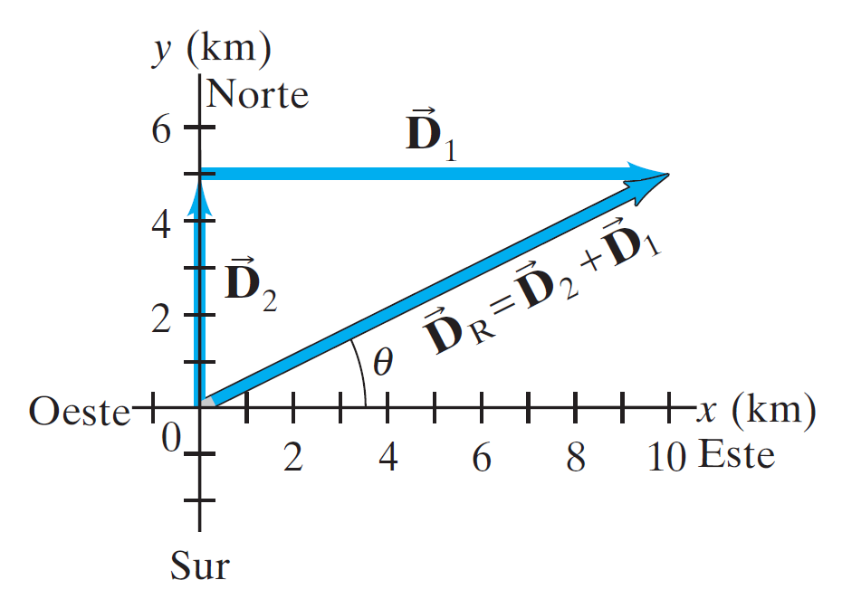

Imagen 25. Propiedad conmutativa

*Descripción de la Imagen 25. Propiedad conmutativa. Vector D2, 5 Km hacia el norte y luego 10 Km hacia el Este es el vector D1. Si los vectores se suman en orden inverso, la resultante es la misma. (Compare con la Imagen 24).*

La resultante no se ve afectada por el orden en que se sumen los vectores. Por ejemplo, un desplazamiento de 5,0 km al norte, al que se suma un desplazamiento de 10,0 km al este, produce una resultante de 11,2 km a un ángulo Θ = 27° (theta=27°) (véase la Imagen 25) por arriba del eje *x* positivo, lo mismo que cuando se suman en orden inverso (Imagen 24). Esto es, usando ahora para representar cualquier tipo de vector,

$$\vec{V_{1}} + {\vec{V}}_{2}= \vec{V_{2}} + {\vec{V}}_{1}$$

La ecuación se lee, Vector V1 mayúscula + Vector V2 mayúscula = Vector V2 mayúscula + Vector V1 mayúscula.

Que se conoce como la propiedad *conmutativa* de la suma vectorial.

## Resta de vectores y multiplicación de un vector por un escalar

Dado un vector definimos el *negativo* de este vector como un vector con la misma magnitud y dirección que pero de *sentido* opuesto (Imagen 26). Sin embargo, advierta que la magnitud de un vector no puede ser negativa, es decir, la magnitud de cualquier vector siempre es mayor o igual a cero. Más bien, el signo menos nos indica el sentido del vector.

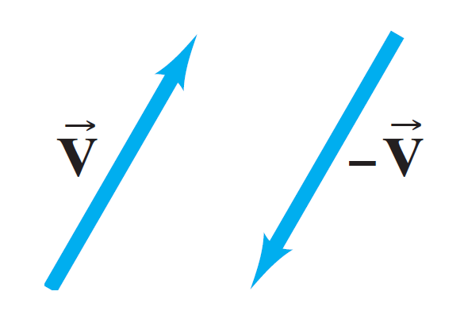

Imagen 26. Vector negativo

*Descripción de la Imagen 26. Vector negativo. El negativo de un vector es un vector con la misma longitud y dirección, pero con sentido opuesto.*

Ahora podemos definir la resta de un vector de otro: la diferencia entre dos vectores, se define como

$$\vec{V_{2}}- {\vec{V}}_{1}= \vec{V_{2}} +(- {\vec{V}}_{1} )$$

La ecuación se lee, Vector V2 mayúscula menos Vector V1 mayúscula = Vector V2 mayúscula + (menos Vector V1 mayúscula).

Es decir, la diferencia entre dos vectores es igual a la suma del primero más el negativo del segundo. Por lo tanto, nuestras reglas para la suma de vectores se aplican usando el método cola a punta.

Un vector $\vec{V}$ (Vector V mayúscula) se puede multiplicar por un escalar *c*. Definimos este producto de manera $c\vec{V}$ (c por Vector V mayúscula) que $\vec{V}$ (Vector V mayúscula) tiene la misma dirección y sentido que magnitud es *cV*. Es decir, la multiplicación de un vector por un escalar positivo *c* cambia la magnitud del vector por un factor *c* pero no altera su dirección y sentido. Si *c* es un escalar negativo, la magnitud del producto $c\vec{V}$ (c por Vector V mayúscula) es |*c*|*V* (donde |*c*| significa el valor absoluto de *c*), pero el sentido es precisamente opuesto al de $\vec{V}$ (Vector V mayúscula) Véase la Imagen 27.

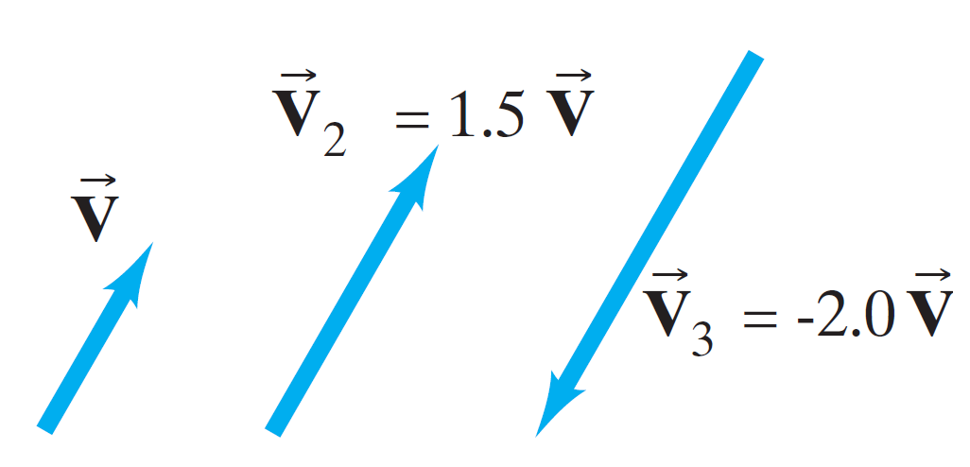

Imagen 27. Vector por escalar

*Descripción de la Imagen 27. Vector por escalar. Se presentan 3 vectores diferentes. El primero es el vector V. Al multiplicar un vector V por un escalar c se obtiene un vector cuya magnitud es c veces mayor y en la misma dirección y sentido que el vector V. En este caso el Vector V2 es = 1,5 vector V. El tercer vector va en la misma dirección pero con sentido opuesto si c es negativa, en este casi el Vector V3= −2,0 vector V.*

## Suma de vectores por medio de componentes

A menudo la suma gráfica de vectores usando una regla y un transportador no es suficientemente precisa ni útil para vectores en tres dimensiones. Veremos ahora un método más eficaz y preciso para sumar vectores. Aunque no hay que olvidar los métodos gráficos, pues siempre son útiles para visualizar, para comprobar la matemática y, por ende, para obtener el resultado correcto.

Considere primero un vector $\vec{V}$ (Vector V mayúscula) situado en un plano específico, el cual se puede expresar como la suma de otros dos vectores llamados **componentes** del vector original. Usualmente las componentes se eligen a lo largo de dos direcciones perpendiculares, tales como los ejes *x* y *y*. El proceso de encontrar las componentes se conoce como **descomposición del vector en sus componentes**. Un ejemplo se muestra en la Imagen 28; el vector $\vec{V}$ (Vector V mayúscula) podría ser un vector desplazamiento dirigido a un ángulo Θ = 30° (theta = 30°) al norte del este, donde hemos elegido el eje *x* positivo como el este; y el eje *y* positivo, como el norte. El vector $\vec{V}$ (Vector V mayúscula) se resuelve en sus componentes *x* y *y* dibujando líneas punteadas desde la punta (A) del vector (líneas AB y AC) perpendiculares a los ejes *x* y *y (ye)*. Las líneas OB y OC, entonces, representan las componentes *x* y *y (ye)* de respectivamente, como se muestra en la Imagen 28 b. Esas *componentes vectoriales* se escriben ${\vec{V}}_{x}$ y ${\vec{V}}_{y}$ (Vector V mayúscula sub x y vector V mayúscula sub ye). Por lo general, mostramos las componentes de un vector como flechas, discontinuas. Las *componentes escalares* Vx y Vy, y son las magnitudes con unidades de las componentes vectoriales, a las que se les asigna un signo positivo o negativo, según apunten en el sentido positivo o negativo de los ejes *x* o *y*. Como se observa en la Imagen 28, ${\vec{V}}_{x}+{\vec{V}}_{y}=\vec{V}$ (Vector V mayúscula sub x + vector V mayúscula sub ye= vector V mayúscula)por el método del paralelogramo para sumar vectores.

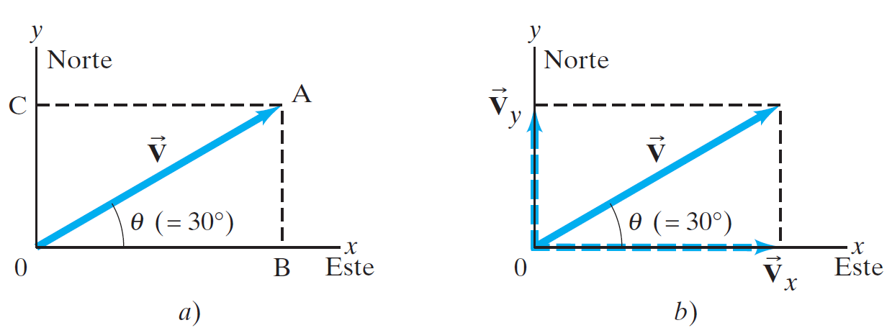

Imagen 28. Descomposición de un vector

*Descripción de la Imagen 28. Descomposición de un vector. Descomposición de un vector $\vec{V}$* *(Vector V mayúscula) en sus componentes a lo largo de un conjunto de ejes x y ye elegidos arbitrariamente. Parte a, un vector V desde el origen con un ángulo de Θ = 30° (theta = 30°) al norte del este. Punto O es el origen, punto A es la cabeza del vector, Punto B es la proyección de A en el eje x, y punto C es la proyección de A en el eje y. Parte b, el punto OB es la descomposición del vector V en x (Vx) y el punto OC es la descomposición del vector V en ye (Vye). Una vez encontradas, las componentes representan al vector por sí mismas. Es decir, las componentes contienen tanta información como el propio vector*

El espacio consta de tres dimensiones y a veces es necesario descomponer un vector en componentes, a lo largo de tres direcciones perpendiculares entre sí. En coordenadas rectangulares, las componentes vectoriales son ${\vec{V}}_{x}$, ${\vec{V}}_{y}$ **y ${\vec{V}}_{z}$** (Vectores Vx, Vy y Vz). La descomposición de un vector en tres dimensiones es tan sólo una extensión del procedimiento anterior.

El uso de las funciones trigonométricas describe la forma para encontrar las componentes de un vector. Definición de seno en general es:

$$V_{y}=V Sen(θ)$$

La ecuación se lee, Vye = V Sen de theta.

Asimismo, a partir de la definición de coseno,

$$V_{x}=V Cos(θ)$$

La ecuación se lee, Vx = V Cos de theta.

Note que Θ (theta) se elige (por convención) como el ángulo que forma el vector con el eje *x* positivo, medido en el sentido contrario a las manecillas del reloj.

Las componentes de un vector dado serán diferentes para distintas selecciones de ejes coordenados. Por lo tanto, al dar las componentes es indispensable especificar la selección del sistema coordenado.

Hay dos maneras de especificar un vector en un sistema coordenado dado:

1. Dando sus componentes, *Vx* y *Vy*.
2. Dando su magnitud *V* y el ángulo Θ (theta) que forma con el eje positivo *x*.

Podemos cambiar de una descripción a otra usando las ecuaciones y, para la inversa, usando el teorema de Pitágoras y la definición de tangente:

$$V=\sqrt{{V_{x}}^{2}+{V_{y}}^{2}}$$

La ecuación se lee, V = raíz cuadrada de (Vx al cuadrado + Vy al cuadrado)

$$\tan{θ}=\frac{V_{y}}{V_{x}}$$

La ecuación se lee, tan de theta = Vy sobre Vx.

Es decir, la suma de las componentes *x* es igual a la componente *x* de la resultante, y la suma de las componentes *y* es igual a la componente *ye* de la resultante, lo cual puede verificarse mediante un cuidadoso examen es una suma de vectores. Advierta que *no* sumamos componentes *x* con componentes *ye*.

Si se quieren conocer la magnitud y la dirección del vector resultante, se pueden obtener usando las ecuaciones anteriores.

Las componentes de un vector dado dependen de la elección de ejes coordenados. Con frecuencia, el trabajo que implica la suma de vectores se reduce si se efectúa una buena elección de ejes; por ejemplo, eligiendo que uno de los ejes esté en la misma dirección que uno de los vectores. Entonces, dicho vector tendrá sólo una componente distinta de cero.

#### EJEMPLO Desplazamiento de un cartero

Un cartero rural sale de la oficina de correos y maneja 22,0 km en dirección hacia el norte. Luego maneja en una dirección a 60,0° al sur del este una distancia de 47,0 km. ¿Cuál será su desplazamiento medido desde la oficina de correos?

##### PLANTEAMIENTO

Se elige el eje *x* positivo hacia el este, y el eje *y* positivo hacia el norte, ya que ésas son las direcciones de la brújula que se utilizan en la mayoría de los mapas. El origen del sistema coordenado *xy (x ye)* está en la oficina de correos. Se descompone cada vector en sus componentes *x* y *y (ye)*. Se suman todos las componentes *x*, y luego todos las componentes *y*, lo cual nos dará las componentes *x* y *y (ye)* de la resultante.

##### SOLUCIÓN

Se descompone cada vector desplazamiento en sus componentes. Dado que ${\vec{D}}_{1}$ (Vector D1 mayúscula), tiene 22,0 km de magnitud y apunta hacia el norte, sólo tiene una componente y (ye):

D1x = 0

D1y = 22,0 Km

${\vec{D}}_{2}$ (Vector D2 mayúscula) tiene ambos componentes *x* y *y (ye)*:

D2*x* = (47,0 km)(cos 60°) = (47,0 km)(0,500) = 23,5 km

D2*y* = −47.0 km (sen 60°) = −47.0 km (0.866) = −40.7 km.

Note que *D*2*y* es negativo porque esta componente vectorial apunta a lo largo del eje *y* negativo. El vector resultante, tiene las componentes:

D*x* = D1*x* + D2*x* = 0 km + 23,5 km = 23,5 km

D*y* = D1*y* + D2*y* = 22,0 km + (−40,7 km) = −18,7 km.

Esto define completamente el vector resultante:

D*x* = 23,5 km, D*y* = −18,7 km.

Podemos también especificar el vector resultante dando su magnitud y ángulo, mediante las ecuaciones:

D = √(D*x2* + D*y*2) = √[(23,5 km)2 + (−18.7 km)2 ]= 30,0 km

tan Θ = D*y/*D*x* = −18,7 km/23.5 km = −0,796.

Una calculadora con una tecla INV TAN, ARC TAN o TAN -1 da Θ = tan−1 (−0,796) = −38,5°. El signo negativo significa Θ = 38,5° debajo del eje *x*. De este modo, el desplazamiento resultante es de 30,0 km dirigidos a 38,5° en una dirección hacia el sureste.

**NOTA** Siempre hay que estar atentos al cuadrante donde se encuentra el vector resultante. Una calculadora electrónica no da esta información por completo, aunque un buen diagrama sí lo hace.

Los signos de las funciones trigonométricas dependen del “cuadrante” donde se encuentre el ángulo: por ejemplo, la tangente es positiva en los cuadrantes primero y tercero (de 0 a 90° y de 180 a 270°); pero es negativa en los cuadrantes segundo y cuarto. La mejor forma de manejar los ángulos y de verificar cualquier resultado vectorial consiste en dibujar siempre un diagrama de los vectores involucrados.

Un diagrama vectorial nos da algo tangible para observar cuando analizamos un problema, y permite la comprobación de los resultados.

## Movimiento de proyectiles

En el capítulo 2 estudiamos el movimiento de los objetos en una dimensión en términos de desplazamiento, velocidad y aceleración, incluyendo sólo el movimiento vertical de cuerpos que caen debido a la aceleración de la gravedad. Ahora examinaremos el movimiento traslacional más general de objetos que se mueven en el aire en dos dimensiones, cerca de la superficie terrestre, como una pelota de golf, una pelota de béisbol lanzada o bateada, balones pateados y balas que aceleran. Todos éstos son ejemplos de **movimiento de proyectiles**, que se describe como un movimiento en dos dimensiones.

Aunque a menudo la resistencia del aire resulta importante, en muchos casos sus efectos pueden despreciarse y así lo haremos en los siguientes análisis. No nos interesa por ahora el proceso mediante el cual se lanza o se proyecta el objeto. Consideraremos sólo su movimiento *después* de que se lanzó y *antes* de que caiga al suelo o es atrapado; es decir examinaremos nuestro objeto lanzado cuando se mueve libremente a través del aire, sin fricción, únicamente bajo la acción de la gravedad. Así, la aceleración del objeto se debe exclusivamente a la gravedad de la Tierra, que le produce una aceleración hacia debajo de magnitud *g=* 9,80 m/s2 (m/s cuadrado) y supondremos que es constante.[3]

Galileo fue el primero en describir acertadamente el movimiento de los proyectiles. Demostró que el movimiento puede entenderse analizando por separado sus componentes horizontal y vertical. Por conveniencia, suponemos que el movimiento comienza en el tiempo *t* = 0 en el origen de un sistema coordenado *xy* (por lo que *x*0 = *y*0 = 0).

Imaginemos una (pequeña) esfera que rueda hacia el extremo de una mesa horizontal, con una velocidad inicial v*x*0 en la dirección horizontal (*x*). Dirigirse a la Imagen 29, donde, a manera de comparación, se muestra también un objeto que cae verticalmente. El vector velocidad en cada instante apunta en la dirección del movimiento de la esfera en ese instante y es siempre tangente a la trayectoria. Siguiendo las ideas de Galileo, tratamos por separado las componentes horizontal y vertical de la velocidad, v*x* y v*y*, y podemos aplicar las ecuaciones cinemáticas a cada una de éstas.

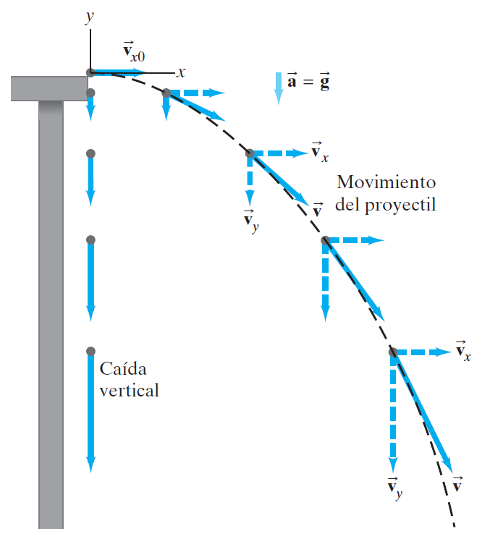

Imagen 29. Movimiento de una esfera cayendo

*Descripción de la Imagen 29. Movimiento de una esfera cayendo. Movimiento de proyectil de una esfera pequeña lanzada horizontalmente. La línea punteada representa la trayectoria del objeto parabólicamente. El vector velocidad en cada punto es en la dirección del movimiento, y por lo tanto, es tangente a la trayectoria. Los vectores de velocidad están representados con flechas continuas; y las componentes de la velocidad, con flechas punteadas. Para fines de comparación, a la izquierda se muestra un objeto que cae verticalmente partiendo del mismo punto; vy es la misma para el objeto que cae y para el proyectil.*

Primero, examinamos la componente vertical (*ye*) del movimiento. En el instante en que la esfera sale de lo alto de la mesa (*t =* 0), sólo tiene una componente *x* de velocidad. Una vez que la esfera deja la mesa (en *t* = 0), experimenta una aceleración vertical hacia abajo, *g*, que es la aceleración debida a la gravedad. Así, v*y* es inicialmente cero

(v*y*0 = 0); pero crece en forma continua en la dirección hacia abajo (hasta que la esfera golpea el suelo). Consideremos que *y* es positiva hacia arriba. Entonces, *ay* = −*g (ay = menos g)* y la ecuación, la escribimos v*y* = *–gt* ya que hacemos v*y*0 = 0. El desplazamiento vertical está dado por:

$$y=\frac{1}{2}gt^{2}$$

La ecuación se lee, y = un medio g t al cuadrado.

Por otro lado, en la dirección horizontal no hay aceleración (estamos despreciando la resistencia del aire). Con *ax* = 0, la componente horizontal de la velocidad v*x* permanece constante, igual a su valor inicial, v*x*0, y tiene así la misma magnitud en cada punto de la trayectoria. Entonces, el desplazamiento horizontal está dado por *x* = v*x*0 *t*. Los dos vectores componentes, vx y vy se pueden sumar vectorialmente en cualquier instante para obtener la velocidad $\vec{v}$ (vector v) en ese momento (esto es, para cada punto sobre la trayectoria), como se muestra en la Imagen 29.

Un resultado de este análisis, que el mismo Galileo predijo, es que *un objeto lanzado horizontalmente llegara al suelo al mismo tiempo que un objeto que se deja caer verticalmente.*

Esto se debe a que los movimientos verticales son los mismos en ambos casos, como se indica en la Imagen 29. Con una fotografía estroboscópica de un experimento se puede confirmar.

Si un objeto se lanza con cierta inclinación hacia arriba, como en la Imagen 30, el análisis es similar, excepto que ahora se tiene una componente vertical inicial de la velocidad, v*y*0. Debido a la aceleración hacia abajo de la gravedad, v*y* decrece gradualmente con el tiempo, hasta que el objeto alcanza el punto más alto de su trayectoria, donde v*y* = 0. A continuación, el objeto se mueve hacia abajo (Imagen 30) y luego v*y* empieza a crecer en sentido hacia abajo, como se muestra (es decir, crece negativamente).

Al igual que antes, v*x* permanece constante.

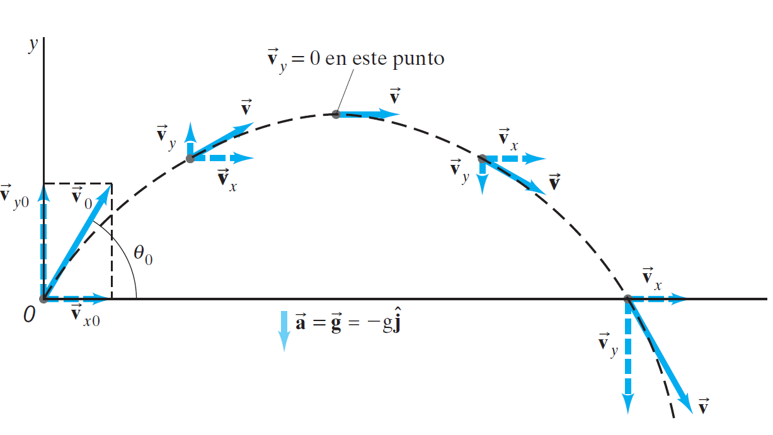

Imagen 30. Trayectoria de proyectil

*Descripción de la Imagen 30. Trayectoria de proyectil. Trayectoria de un proyectil disparado con velocidad inicial $\vec{v_{0}}$ (vector v0) a un ángulo Θ0 (theta 0) con respecto a la horizontal. La trayectoria se muestra en línea discontinua; los vectores de velocidad son las flechas continuas; y las componentes de la velocidad son las flechas punteadas. La aceleración es hacia abajo. La trayectoria es una parábola desde el origen aumentando en x y en y y luego abriendo hacia abajo.*

## Resolución de problemas que implican el movimiento de un proyectil

Ahora trabajaremos con varios ejemplos cuantitativos del movimiento de proyectiles.

Tabla 7. Ecuaciones cinemáticas para aceleración constante

| **Componente *x* (horizontal)** | **Componente *y* (vertical)** |
| --- | --- |
| v*x* = v*x*0 + a*x* t | v*y* = v*y*0 + a*y* t |
| x = x0 + v*x*0 t + ½ a*x* t2 | Y = y0 + v*y*0 t + ½ ay t2 |
| v*x* 2 = v*x*0 2 + 2a*x (*x - x0) | v*y* 2 = v*y*0 2 + 2a*y* (y - y0) |

Podemos simplificar las ecuaciones de la tabla X, para usarlas en el movimiento de proyectiles, haciendo *ax* = 0. Nótese en la tabla 7, donde se supone que *y* es positiva hacia arriba, por lo que *aye* = −*g* = −9,80 m/s2. Note también que si Θ (theta) se elige en relación con el eje +*x*, como en la Imagen 30, entonces,

v*x*0 = v0 cos Θ0

v*y*0 = v0 sen Θ0

Al resolver problemas que implican el movimiento de proyectiles, debemos considerar un intervalo de tiempo durante el cual el objeto elegido esté en el aire, influido únicamente por la gravedad. No consideramos el proceso de lanzamiento (o proyección), ni el tiempo después de que el objeto cae al suelo o es atrapado, porque entonces actúan otras influencias sobre el objeto y ya no es posible establecer $\vec{a} = \vec{g}$ (vector a = vector g).

Tabla 8. Ecuaciones cinemáticas para el movimiento de proyectiles

| **Componente *x* (ax=0, vx= constante)** | **Componente *y* (*ay* = −*g =* constante)** |
| --- | --- |
| v*x* = v*x*0 | v*y* = v*y*0 + a*y* t |
| x = x0 + v*x*0 t + ½ a*x* t2 | Y = y0 + v*y*0 t + ½ g t2 |
|  | v*y* 2 = v*y*0 2 + 2g(y - y0) |

Nota: si *y* es positiva hacia arriba, el signo menos (−) antes de *g* se convierte en signos más (+).

#### EJEMPLO Huida por un acantilado

Un doble de películas que conduce una motocicleta aumenta horizontalmente la rapidez y sale disparado de un acantilado de 50,0 m de altura. ¿A qué rapidez debe salir del acantilado la motocicleta, para aterrizar al nivel del suelo a 90,0 m de la base del acantilado, donde se encuentran las cámaras? Desprecie la resistencia del aire.

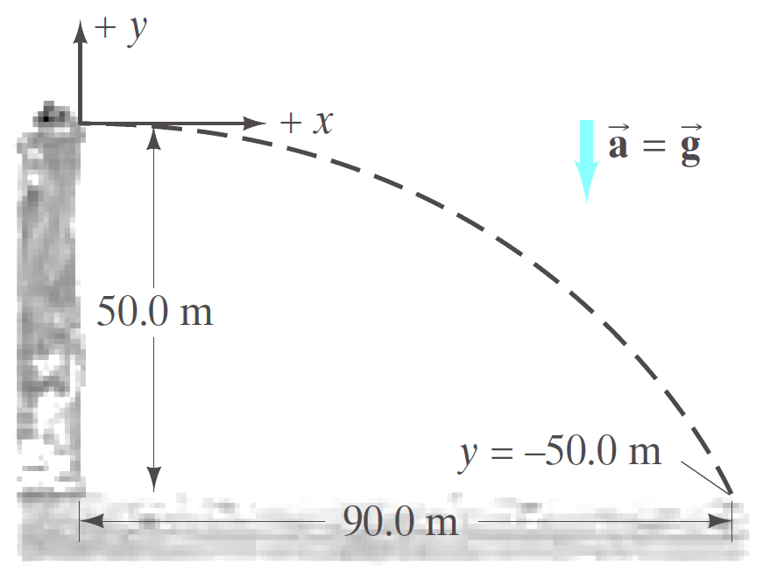

Imagen 31. Ejemplo huida por acantilado

*Descripción de la Imagen 31. Ejemplo huida por acantilado. El diagrama muestra un acantilado con 50,0 m de altura. Una distancia horizontal de aterrizaje de 90,0 m. En el punto antes de dejar el acantilado se elije un plano cartesiano con x positivo a la derecha y el eje y positivo hacia arriba. El movimiento es una semi parábola desde el acantilado hasta el aterrizaje. La aceleración siempre va hacia abajo (vector a= vector g).*

##### PLANTEAMIENTO

Seguiremos explícitamente los pasos de la sección de *Estrategia de resolución de problemas*.

##### SOLUCIÓN

* 1. **Lea, elija el objeto y dibuje un diagrama**. Nuestro objeto es la motocicleta con el conductor, tomados como una sola unidad.
  2. El diagrama se muestra en la Imagen 31.
  3. **Elija un sistema coordenado**. Elegimos la dirección *y* positiva hacia arriba, con la parte superior del acantilado como *y*0 = 0. La dirección *x* es horizontal con *x*0 = 0 en el punto donde la motocicleta sale del acantilado.
  4. **Elija un intervalo de tiempo**. Hacemos que el intervalo de tiempo comience (*t* = 0) justo cuando la motocicleta deja lo alto del acantilado en la posición *x*0 = 0, *y*0 = 0; el intervalo de tiempo termina justo antes de que la motocicleta golpee el suelo.
  5. **Examine los movimientos *x* y *y***. En la dirección horizontal (*x*), la aceleración *ax* = 0, de manera que la velocidad es constante. El valor de *x* cuando la motocicleta llega al suelo es *x* = 90,0 m. En la dirección vertical, la aceleración es la aceleración debida a la gravedad, *ay* = −*g* = −9,80 m/s2. El valor de *y* cuando la motocicleta llega al suelo es *y* = −50,0 m. La velocidad inicial es horizontal y es nuestra incógnita, v*x*0; la velocidad inicial vertical es cero, v*y*0 = 0.
  6. **Elabore una lista con las cantidades conocidas y las incógnitas.** Note que, además de no conocer la velocidad horizontal inicial v*x*0 (que permanece constante hasta el aterrizaje), tampoco conocemos el tiempo *t* que tarda la motocicleta en llegar al suelo.

**Datos conocidos:**

x0 = y0 = 0

x = 90,0 m

y = −50,0 m

a*x* = 0

a*y* = −g = −9,80 m/s2

v*y*0 = 0

**Incógnitas:**

v*x*0, y también t.

* 1. **Aplique las ecuaciones relevantes**. La motocicleta mantiene *vx* constante mientras está en el aire. El tiempo que permanece en el aire está determinado por el movimiento *y*, que es cuando golpea el suelo. Así que primero hay que encontrar el tiempo que toma el movimiento *y,* y luego usar este valor de tiempo en las ecuaciones para *x*. Para averiguar cuánto le toma a la motocicleta llegar al suelo, emplearemos la ecuación siguiente para la dirección vertical (*y*) con *y*0 = 0 y v*y*0 = 0:

y = − ½ g t2

Despejamos *t* y establecemos que *ye* = −50,0 m:

t = √ (2y/−g) = √ [2 (−50,0 m)/−9,80 m/s2] = 3,19 s.

Para calcular la velocidad inicial, v*x*0, se utiliza de nuevo la ecuación de distancia, pero ahora para la dirección horizontal (*x*), con *ax* = 0 y *x*0 = 0:

x = v*x*0 t

Entonces,

v*x*0 = x/t = 90,0 m / 3,19 s = 28,2 m/s

Que es aproximadamente 100 km/h (alrededor de 60 mi/h).

**NOTA** En el intervalo de tiempo donde tenemos movimiento de proyectiles, la única aceleración es *g* en la dirección *y* negativa (hacia abajo). La aceleración en la dirección *x* es cero.

#### EJEMPLO Un balón de fútbol pateado

Un jugador patea un balón de fútbol a un ángulo Θ0 = 37,0° (theta 0 = 37,0°) con una velocidad de salida de 20,0 m/s. Calcule:

1. la altura máxima
2. el tiempo transcurrido antes de que el balón golpee el suelo
3. a qué distancia golpea el suelo
4. el vector velocidad en la altura máxima
5. el vector aceleración en la altura máxima. Suponga que el balón deja el pie al nivel del suelo; ignore la resistencia del aire y la rotación del balón.

##### PLANTEAMIENTO

Esto parece difícil al principio, pues son muchas preguntas. Pero podemos trabajar con una de ellas a la vez. Se toma la dirección *y* como positiva hacia arriba; en tanto que los movimientos *x* y *ye* se tratan por separado. De nuevo, el tiempo total en el aire se determina con el movimiento en *ye*. El movimiento en *x* ocurre a velocidad constante. La componente *ye* de la velocidad varía, inicialmente es positiva (hacia arriba), disminuye hasta cero en el punto más alto y luego se vuelve negativa conforme el balón cae.

##### SOLUCIÓN

La velocidad inicial se descompone en sus componentes

v*x*0 = v0 cos 37,0° = (20,0 m/s)(0,799) = 16,0 m/s

v*y*0 = v0 sen 37,0° = (20,0 m/s)(0,602) = 12,0 m/s.

1. Se considera un intervalo de tiempo que comience justo después de que el balón pierde contacto con el pie y hasta que alcanza su altura máxima. Durante este intervalo de tiempo, la aceleración es *g* hacia abajo. En la altura máxima, la velocidad es horizontal, de manera que v*y* = 0; y esto ocurre en un tiempo dado por v*y* = v*y*0 = −*gt*, con v*y* = 0. Por lo tanto,

t = v*y*0 / g = (12,0 m/s) / (9,80 m/s2) = 1,22 s

A partir de la ecuación de distancia, con *y*0 = 0, tenemos:

$$y= \frac{{v_{y0}}^{2}-{v_{y}}^{2}}{2g}=\frac{{\left(12,0 m/s\right)}^{2}-{\left(0 m/s\right)}^{2}}{2(9,80 m/s^{2})}=7,35 m$$

La ecuación se lee, y = (vy0 al cuadrado menos vy al cuadrado) sobre 2g = (12 m/s) al cuadrado menos (0 m/s) al cuadrado sobre 2(9,80 m/s cuadrado) = 7,35 m.

La altura máxima es de 7,35 m.

1. Para encontrar el tiempo que le toma al balón regresar al suelo, se considerará un intervalo de tiempo diferente, que comienza en el momento en el que el balón deja el pie (*t* = 0, *y*0 = 0) y termina justo antes de que el balón regrese al suelo (*y* = 0 de nuevo). Se emplea la ecuación con *y*0 = 0 y también se establece que *y* = 0 (nivel del suelo):

y = y0 + v*y*0 t – ½ g t2

0 = 0 + v*y*0 t – ½ g t2

Es sencillo factorizar esta ecuación:

t (½ g t - v*y*0) = 0

Hay dos soluciones, *t =* 0 (que corresponde al punto inicial, *y*0) y:

t = 2v*y*0 / g = 2(12,0 m/s) (9,80 m/s2) = 2,45 s

que es el tiempo de vuelo total del balón.

**NOTA** El tiempo necesario para todo el viaje, *t* =2v*y*0/*g* = 2,45 s, es el doble del tiempo para llegar al punto más alto, calculado en *a*). Esto es, ignorando la resistencia del aire, el tiempo que le toma para subir es igual al tiempo que le toma para bajar.

1. La distancia total recorrida en la dirección *x* se encuentra aplicando la ecuación con *x*0 = 0, *ax* = 0, v*x*0 = 16,0 m/s:

x = v*x*0 t = (16,0 m/s) (2,45 s) = 39,2 m

1. En el punto más alto la componente vertical de la velocidad es cero. Sólo existe la componente horizontal (que permanece constante a lo largo del vuelo), de manera que v = v*x*0 = v0 cos 37,0° = 16,0 m/s.
2. El vector aceleración es el mismo en el punto más alto que a lo largo del vuelo, que es 9,80 m/s2 hacia abajo.

**NOTA** El balón de fútbol se consideró como si fuese una partícula, y se despreció su rotación. También se ignoró la resistencia del aire, que es significativa en el caso de un balón de fútbol, así que los resultados son tan sólo estimaciones.

#### EJEMPLO CONCEPTUAL ¿En dónde cae la manzana?

Una niña se sienta erguida en un carro de juguete que se mueve hacia la derecha con rapidez constante. La niña extiende la mano y avienta una manzana directamente hacia arriba (desde su propio punto de vista); mientras que el carro continúa viajando hacia adelante con rapidez constante. Si se desprecia la resistencia del aire, ¿la manzana caerá:

1. atrás del carro
2. sobre el carro
3. frente al carro

##### RESPUESTA

La niña lanza la manzana directamente hacia arriba desde su propio marco de referencia con velocidad inicial vy0. Pero cuando alguien parado en el suelo ve el movimiento, la velocidad de la manzana también tiene una componente horizontal que es igual a la rapidez del carro, vx0. Entonces, para esa persona, la manzana describirá una trayectoria parabólica. La manzana no experimenta ninguna aceleración horizontal, por lo que vx0 permanecerá constante e igual a la rapidez del carro. Conforme la manzana sigue su arco, el carro permanecerá directamente debajo de ella en todo momento, ya que ambos tienen la misma velocidad horizontal. Cuando la manzana desciende, caerá exactamente en el carro, en la mano extendida de la niña. La respuesta es *b*.

#### EJEMPLO CONCEPTUAL Estrategia equivocada

Un niño situado en una pequeña colina apunta horizontalmente su lanzadera (resortera) de globos de agua, directamente a un segundo niño que cuelga de la rama de un árbol a una distancia horizontal *d*. En el momento en que se dispara el globo de agua, el segundo niño se suelta del árbol, esperando que el globo no lo toque. Demuestre que esto es una medida equivocada. (Él aún no había estudiado física). Desprecie la resistencia del aire.

##### RESPUESTA

Tanto el globo de agua como el niño que se suelta del árbol comienzan a caer en el mismo instante, y en un tiempo *t* ambos caen la misma distancia vertical. En el tiempo que le toma al globo viajar la distancia horizontal *d*, el globo tendrá la misma posición *y* que el niño que cae. ¡Splash!. Si el niño hubiera permanecido colgado en el árbol, no habría sido empapado por el globo.

#### EJEMPLO Alcance horizontal

1. Deduzca una fórmula para el alcance horizontal *R* de un proyectil, en términos de su rapidez inicial v0 y del ángulo de salida Θ0. El *alcance* horizontal se define como la distancia horizontal que recorre el proyectil antes de regresar a su altura original (que por lo general es el suelo); es decir, *y* final = *y*0. Observe la Imagen 32.
2. Suponga que uno de los cañones de Napoleón tiene una rapidez inicial, v0, de 60,0 m/s. ¿En qué ángulo se debería apuntar (ignore la resistencia del aire) para golpear un blanco que está a 320 m de distancia?

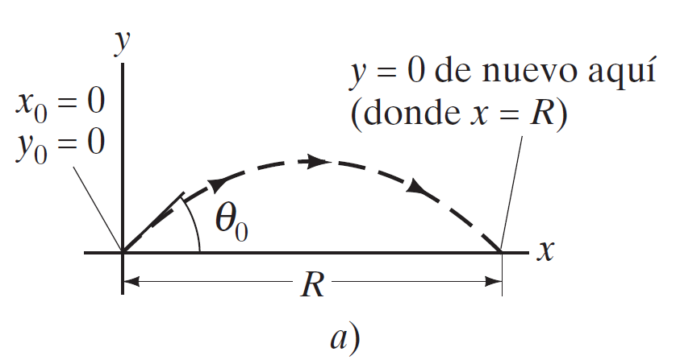

Imagen 32. Alcance de un proyectil

*Descripción de la Imagen 32. Alcance de un proyectil. La distancia que alcanza un proyectil después de describir una parábola es R (R mayúscula) en el eje x. El proyectil fue lanzado con un ángulo Θ0. La altura al inicio y al final del movimiento es y=0.*

##### PLANTEAMIENTO

La situación es la misma que la del ejemplo de un balón de fútbol pateado, excepto en que en (*a)* ahora no se dan números. Trabajaremos algebraicamente las ecuaciones para obtener el resultado.

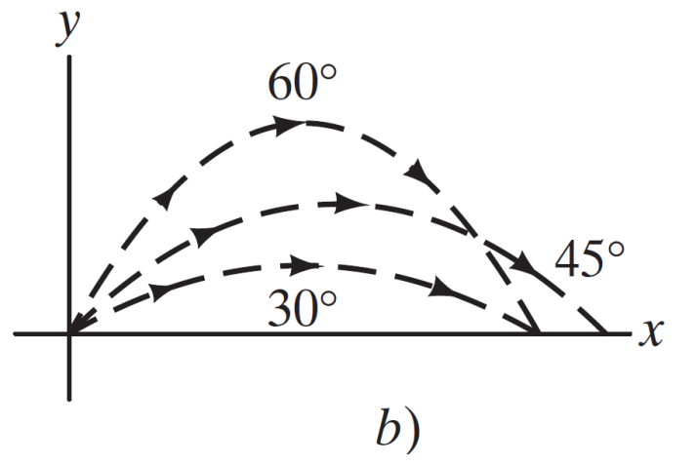

Imagen 33. Alcance máximo de proyectil

*Descripción de la Imagen 33. Alcance máximo de proyectil. Generalmente hay dos ángulos Θ0 que darán el mismo alcance. En este caso un ángulo de tiro de 30° y 60° llegaran a la misma distancia en x. El de 60° se eleva más que el tiro de 30°. El ángulo de 45° logra mayor alcance que estos ángulos.*

##### SOLUCIÓN

1. Sea *x*0 = 0 y *y*0 = 0 en *t* = 0. Después de que el proyectil recorre una distancia horizontal *R*, regresa al mismo nivel, *y* = 0, que es el punto final. Elegimos el intervalo de tiempo que comienza (*t* = 0) justo después de que el proyectil se dispara y que termina cuando regresa a la misma altura vertical. Para encontrar una expresión general para *R*, establecemos tanto *y =* 0 como *y*0 = 0 en la ecuación para el movimiento vertical, con lo cual obtenemos:

y = y0 + v*y*0 t + ½ a*y* t2

De modo que:

0 = 0 + v*y*0 t − ½ gt2

Despejamos *t*, lo cual da dos soluciones: *t* = 0 y *t* = 2v*y*0/*g*. La primera solución corresponde al instante inicial cuando se dispara el proyectil y la segunda es el tiempo en que el proyectil regresa a *y* = 0. Entonces el alcance, *R*, será igual a *x* en el momento en que *t* tome este valor, que sustituimos en la ecuación para el movimiento *horizontal* (*x* = v*x*0 *t*, con *x*0 = 0). En consecuencia, tenemos:

$$R=v_{x0}t=v_{x0}\left(\frac{2v_{y0}}{g}\right)=\frac{2{v_{0}}^{2}Senθ_{0}Cosθ_{0}}{g}$$

La ecuación se lee, R mayúscula = v*x*0 t = v*x*0 (2v*y*0 / g) = (2 v0 al cuadrado Sen Θ0 Cos Θ0) / g.

Donde hemos escrito v*x*0= v0 cos Θ0 y v*y*0 = v0 sen Θ0. Éste es el resultado que se buscaba. Mediante la identidad trigonométrica: 2 sen Θ cos Θ = sen 2Θ*. S*e reescribe como:

$$R=\frac{{v_{0}}^{2}Sen 2θ_{0}}{g}$$

La ecuación se lee, R mayúscula = v0 al cuadrado Sen 2 Θ0 / g.

Vemos que el alcance máximo, para una velocidad inicial dada v0, se obtiene cuando sen 2Θ (sen 2 theta) toma su valor máximo de 1,0, lo cual sucede para 2 Θ0 = 90°; de manera que Θ0 = 45° para el alcance máximo, R max = v0 2 / g.

Cuando la resistencia del aire es importante, el alcance es menor para una v0 dada y el alcance máximo se obtiene en un ángulo más pequeño que 45°.

**NOTA** El alcance máximo aumenta como v0 al cuadrado, así que al duplicar la velocidad de salida de un cañón, aumentará su alcance máximo por un factor de 4.

1. Se coloca *R* = 320 m en la ecuación que se acaba de obtener y (suponiendo de manera irreal que no hay resistencia del aire) despejamos para encontrar:

Sen 2 Θ0 = Rg / v0 2 = (320 m) (9,80 m/s2) / (60,0 m/s)2 = 0,871

Debemos despejar para un ángulo Θ0 que esté entre 0° y 90°, lo cual significa que 2 Θ0 en esta ecuación puede ser tan grande como 180°. Por lo tanto, 2 Θ0 = 60.6° es una solución; no obstante, 2 Θ0 = 180° − 60,6° = 119,4° es también una solución. En general tendremos dos soluciones (Ir a la Imagen 33), que en el presente caso están dadas por:

Θ0 = 30,3° o 59,7°

Cualquiera de los dos valores da el mismo alcance. Sólo cuando sen 2 Θ0 = 1 (así que Θ0 = 45°) se tiene una sola solución (es decir, ambas soluciones coinciden).

## Velocidad relativa

Ahora consideraremos cómo se relacionan entre sí las observaciones efectuadas en diferentes marcos de referencia. Por ejemplo, piense en dos trenes que se acercan una al otro, cada uno con una rapidez de 80 km/h con respecto a la Tierra. Observadores sobre la Tierra al lado de la vía medirán 80 km/h para la rapidez de cada uno de los trenes.

Observadores en cualquiera de los trenes (un marco de referencia distinto) medirán una rapidez de 160 km/h para el tren que se acerque a ellos.

Asimismo, cuando un automóvil que viaja a 90 km/h pasa a un segundo automóvil que viaja en el mismo sentido a 75 km/h, el primer automóvil tiene una rapidez relativa al segundo de 90 km/h −75 km/h = 15 km/h.

Cuando las velocidades van a lo largo de la misma línea, una simple suma o una resta es suficiente para obtener la velocidad relativa. Pero si las velocidades no van a lo largo de la misma línea, tenemos que usar la suma vectorial. Como se mencionó anteriormente, enfatizamos que al especificar una velocidad, es importante indicar cuál es el marco de referencia.

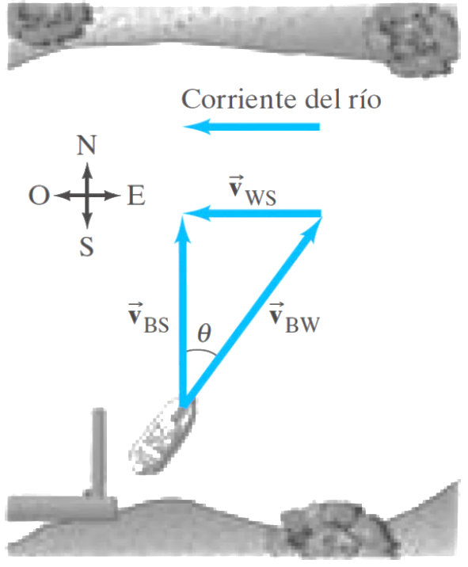

Imagen 34. Bote contra corriente

*Descripción de la Imagen 34. Bote contra corriente. El bote debe dirigirse río arriba a un ángulo Θ, para cruzar directamente a través del río. Los vectores de velocidad se muestran con flechas:*

${\vec{v}}_{BS}$ (Vector vBS) = velocidad del **b**ote con respecto a la orilla (**S**hore).

${\vec{v}}_{BW}$ (Vector vBW) = velocidad del **b**ote con respecto al agua (**W**ater).

${\vec{v}}_{WS}$ (Vector vBW) = velocidad del agua (**W**ater) con respecto a la orilla (**S**hore) (corriente del río).

Al determinar la velocidad relativa, es fácil equivocarse sumando o restando las velocidades incorrectas. Por lo tanto, se recomienda dibujar un diagrama y usar un proceso de rotulación cuidadosa que aclare la situación. Cada velocidad se rotula con *dos subíndices: el primero se refiere al objeto, y el segundo al marco de referencia donde este tiene tal velocidad*. Por ejemplo, suponga que un bote cruza al lado opuesto de un río, como se indica en la Imagen 34. Sea ${\vec{v}}_{BW}$ (Vector vBW) la velocidad del **B**ote con respecto al agua (**W**ater). (Ésta también sería la velocidad del bote relativa a la orilla, si el agua estuviese en reposo). Asimismo, ${\vec{v}}_{BS}$ (Vector vBS) es la velocidad del **B**ote con respecto a la orilla (**S**hore), y ${\vec{v}}_{WS}$ (Vector vBW) es la velocidad del agua (**W**ater) con respecto a la orilla (**S**hore) (ésta es la corriente del río). Advierta que ${\vec{v}}_{BW}$ (Vector vBW) es lo que el motor del bote produce (contra el agua); en tanto que es igual a más el efecto de la corriente, ${\vec{v}}_{WS}$ (Vector vBW). Por lo tanto, la velocidad del bote con respecto a la orilla es (diagrama de vectores, Imagen 34)

$${\vec{v}}_{BS}= {\vec{v}}_{BW}+ {\vec{v}}_{WS}$$

La ecuación se lee, Vector vBS = vector vBW + vector vWS.

Si escribimos los subíndices según la convención anterior, vemos que los subíndices internos (las dos W) en el lado derecho de la ecuación son los mismos; en tanto que los subíndices externos en el lado derecho de la ecuación (la B y la S) son los mismos que los dos subíndices para la suma vectorial a la izquierda, ${\vec{v}}_{BS}$ (Vector vBS). Siguiendo esta convención (primer subíndice para el objeto, segundo para el marco de referencia), se puede escribir la ecuación correcta relacionando velocidades en distintos marcos de referencia.

La ecuación de la suma de vectores anterior es válida en general y puede extenderse a tres o más velocidades. Por ejemplo, si un pescador (**F**isherman) sobre un bote camina con una velocidad relativa al bote, su velocidad relativa a la orilla es:

$${\vec{v}}_{FS}= {\vec{v}}_{FB}+ {\vec{v}}_{BW}+ {\vec{v}}_{WS}$$

La ecuación se lee, Vector vFS = vector vFB + vector vBW + vector vWS.

Las ecuaciones que implican velocidades relativas serán correctas, cuando los subíndices interiores adyacentes sean idénticos y cuando los más externos correspondan exactamente a los dos de la velocidad en el lado izquierdo de la ecuación. Pero esto funciona sólo con signos más (en la derecha), no con signos menos.

A menudo es útil recordar que para dos objetos o marcos de referencia cualesquiera, A y B, la velocidad de A relativa a B tiene la misma magnitud, pero sentido opuesto a la velocidad de B relativa a A:

$${\vec{v}}_{BA}=- {\vec{v}}_{BA}$$

La ecuación se lee, Vector vBA = menos vector vFB.

Por ejemplo, si un tren viaja a 100 km/h con respecto a la Tierra, en una cierta dirección, un observador en el tren vería los objetos sobre la tierra (como los árboles) como si viajaran a 100 km/h en sentido opuesto.

#### EJEMPLO CONCEPTUAL Cruce de un río

En un pequeño bote de motor una mujer intenta cruzar un río que fluye hacia el oeste con una corriente fuerte. La mujer parte desde el banco sur y trata de alcanzar el banco norte localizado directamente al norte de su punto de partida. Debería:

1. Dirigirse hacia el norte.
2. dirigirse hacia el oeste.
3. dirigirse hacia el noroeste.
4. dirigirse hacia el noreste.

##### RESPUESTA

Si la mujer se dirige en línea recta a través del río, la corriente arrastrará el bote corriente abajo (hacia el oeste). Para superar la corriente del río hacia el oeste, el bote debe adquirir tanto una componente de velocidad hacia el este, como una componente hacia el norte. Por lo tanto, el bote debe *d*) dirigirse en una dirección hacia el noreste (Imagen 34). El ángulo real depende de la intensidad de la corriente y de cuán rápido se mueva el bote con respecto al agua. Si la corriente es débil y el motor es fuerte, entonces el bote se dirige casi, pero no demasiado, hacia el norte.

## Resumen

Una cantidad que tiene tanto magnitud como dirección y sentido se denomina **vector**. Una cantidad que tiene sólo magnitud se llama **escalar**.

La suma de vectores puede hacerse gráficamente colocando la cola de cada flecha sucesiva (que representa a cada vector) en la punta del vector previo. La suma, o **vector resultante**, es la flecha dibujada desde la cola del primero hasta la punta del último. Dos vectores también pueden sumarse usando el método del paralelogramo.

Los vectores pueden sumarse con más exactitud, usando el método analítico de sumar sus **componentes** a lo largo de ejes dados usando funciones trigonométricas. Un vector de magnitud *V* que forma un ángulo u con el eje *x* tiene componentes:

$$V_{x}=Vcosθ$$

La ecuación se lee, Vx = V cos Θ.

$$V_{y}=VSenθ$$

La ecuación se lee, Vy = V Sen Θ.

Dadas las componentes, encontramos la magnitud y la dirección a partir de:

$$V= \sqrt{{V_{x}}^{2}+{V_{y}}^{2}}$$

La ecuación se lee, V = raíz cuadrada de (Vx al cuadrado + Vy al cuadrado).

$$\tan{θ}=\frac{V_{x}}{V_{y}}$$

La ecuación se lee, tan Θ = Vx sobre Vy.

Las ecuaciones cinemáticas para el movimiento con aceleración constante pueden escribirse para cada una de las componentes *x*, *y* y *z* del movimiento y tienen la misma forma que para el movimiento unidimensional (ecuaciones cinemáticas). Estas pueden escribirse en la forma vectorial más general:

$$\vec{v}={\vec{v}}_{0}+\vec{a}t$$

La ecuación se lee, vector v = vector v0 + vector a por t.

$$\vec{r}={\vec{r}}_{0}+{\vec{v}}_{0}t+\frac{1}{2}\vec{a}t^{2}$$

La ecuación se lee, vector r = vector r0 + vector v0 por t + un medio vector a por t al cuadrado.

El **movimiento de proyectil** que describe un objeto que se mueve en el aire cerca de la superficie terrestre puede analizarse como dos movimientos separados si se desprecia la resistencia del aire. La componente horizontal del movimiento es con velocidad constante; mientras que la componente vertical del movimiento es con aceleración constante, *g*, al igual que para un cuerpo que cae verticalmente bajo la acción de la gravedad.

La velocidad de un objeto relativa a un marco de referencia puede encontrarse por suma vectorial, si se conocen tanto su velocidad relativa a un segundo marco de referencia, así como la **velocidad relativa** de los dos marcos de referencia.

## Preguntas

* 1. Un automóvil viaja hacia el este a 40 km/h y un segundo automóvil viaja hacia el norte a 40 km/h. ¿Son iguales sus velocidades? Explique.
  2. ¿Puede usted concluir que un automóvil no está acelerando, si el velocímetro indica constantemente 60 km/h?
  3. ¿Puede usted dar varios ejemplos del movimiento de un objeto que recorre una gran distancia pero cuyo desplazamiento es cero?
  4. ¿El vector desplazamiento de una partícula que se mueve en dos dimensiones puede ser más grande, que la longitud de la trayectoria recorrida por la partícula en el mismo intervalo de tiempo? ¿Puede ser menor? Explique.
  5. Durante una práctica de béisbol, un jugador conecta un batazo muy elevado, y luego corre en línea recta y atrapa la pelota. ¿Quién tuvo mayor desplazamiento, el jugador o la pelota?
  6. Dos vectores tienen longitudes *V*1 = 3,5 km y *V*2 = 4,0 km. ¿Cuáles son las magnitudes máxima y mínima de su suma vectorial?
  7. ¿Pueden sumarse dos vectores de diferente magnitud y dar un vector cero? ¿Es posible esto con *tres* vectores desiguales? ¿En qué condiciones?
  8. ¿La magnitud de un vector puede ser:

1. igual
2. menor que alguna de sus componentes
   1. ¿Puede una partícula estar acelerando si su rapidez es constante? ¿Puede estar acelerando si velocidad es constante?
   2. ¿El odómetro de un automóvil mide una cantidad escalar o una cantidad vectorial? ¿Y un velocímetro?
   3. Un niño desea determinar la rapidez que una lanzadera (resortera) imparte a una piedra. ¿Cómo puede hacerse esto usando sólo una barra de un metro, una piedra y la lanzadera?
   4. En arquería, ¿hay que apuntar la flecha directamente hacia el blanco? ¿Cómo dependería su ángulo de mira de la distancia hacia el blanco?
   5. Un proyectil se dispara en un ángulo de 30° con respecto a la horizontal, con una rapidez de 30 m/s. ¿Cómo se compara la componente horizontal de su velocidad 1,0 s después del lanzamiento, con la componente horizontal de su velocidad 2,0 s después del lanzamiento?
   6. ¿En qué punto de su trayectoria un proyectil tiene su menor rapidez?
   7. Se reportó que en la Primera Guerra Mundial un piloto que volaba a una altitud de 2 km atrapó con sus manos desnudas una bala disparada a su avión. Usando el hecho de que la bala desacelera considerablemente debido a la resistencia del aire, explique cómo ocurrió dicho incidente.
   8. Dos balas de cañón, A y B, se disparan desde el suelo con idéntica rapidez inicial, pero con ΘA (theta A) mayor que ΘB (theta B).
3. ¿Cuál bala de cañón alcanza una mayor elevación?
4. ¿Cuál permanece más tiempo en el aire?
5. ¿Cuál viaja más lejos?
   1. Una persona está sentada en el vagón cerrado de un tren, que se mueve con velocidad constante, y lanza una pelota verticalmente hacia arriba según su marco de referencia.
6. ¿Dónde caerá la pelota?
7. ¿Cuál es su respuesta si el vagón acelera?
8. ¿Cuál es su respuesta si el vagón desacelera
9. viaja por una curva,
10. se mueve con velocidad constante pero está abierto al aire?
    1. Si usted viaja en un tren que pasa a otro tren que se mueve en la misma dirección y sentido sobre una vía adyacente, parece que el otro tren se mueve hacia atrás. ¿Por qué?
    2. Dos remeros, que pueden remar con la misma rapidez en aguas tranquilas, empiezan a remar en un río al mismo tiempo. Uno rema directamente a través del río y es llevado parcialmente por la corriente en dirección aguas abajo. El otro rema formando un ángulo dirigido aguas arriba para llegar al punto opuesto del sitio de partida. ¿Qué remero llegará primero al lado opuesto?
    3. Si usted está inmóvil bajo la lluvia protegido por un paraguas, y las gotas caen verticalmente, permanecerá relativamente seco. Sin embargo, si usted corre, la lluvia comenzará a mojarle las piernas aunque éstas permanezcan bajo el paraguas. ¿Por qué?

## Problemas

### Suma de vectores

* + 1. Se conduce un automóvil 225 km al oeste y luego 78 km al suroeste (45°). ¿Cuál es el desplazamiento del automóvil desde el punto de partida (magnitud, dirección y sentido)? Dibuje un diagrama.
    2. Un camión repartidor viaja 28 cuadras al norte, 16 cuadras al este y 26 cuadras al sur. ¿Cuál es su desplazamiento final desde el origen? Suponga que las cuadras son de igual longitud.
    3. Si *Vx =* 7,80 unidades y *Vy* = −6,40 unidades, determine la magnitud, dirección y sentido de $\vec{V}$ (vector V mayúscula)
    4. Determine gráficamente la resultante de los siguientes tres vectores de desplazamiento:
  1. 24 m, a 36° al norte del este
  2. 18 m, a 37° al este del norte
  3. 26 m, a 33° al oeste del sur

### Cinemática vectorial

* + 1. La posición de una partícula como función del tiempo está dada por la ecuación Determine la velocidad y la aceleración de la partícula en función del tiempo.
    2. ¿Cuál es la velocidad promedio de la partícula en el problema 5 entre *t =* 1,00 s y *t =* 3,00 s? ¿Cuál es la magnitud de la velocidad instantánea en *t* = 2,00 s?
    3. Un automóvil viaja con una rapidez de 18,0 m/s hacia el sur en un momento y a 27,5 m/s hacia el este 8,00 s después. En ese intervalo de tiempo, determine la magnitud, dirección y sentido de:

1. su velocidad promedio
2. su aceleración promedio.
3. ¿Cuál es su rapidez promedio?

[*Sugerencia*: ¿Puede usted determinar todo esto con la información proporcionada?]

### Movimiento de proyectiles

(Desprecie la resistencia del aire)

* + 1. Un tigre salta horizontalmente desde una roca de 7,5 m de altura, con una rapidez de 3,2 m/s. ¿Qué tan lejos de la base de la roca caerá al suelo?
    2. Un clavadista corre a 2,3 m/s y se lanza horizontalmente desde el borde de un acantilado vertical y toca el agua 3,0 s después. ¿Qué tan alto es el acantilado y qué tan lejos de la base del acantilado golpea el agua el clavadista?
    3. Determine qué tan alto puede saltar un ser humano en la Luna, en comparación con la Tierra, si la rapidez de despegue y el ángulo inicial son los mismos. La aceleración de la gravedad en la Luna es un sexto de la que hay en la Tierra.
    4. Una manguera contra incendios mantenida cerca del suelo lanza agua con una rapidez de 6,5 m/s. ¿Con qué ángulo(s) debe apuntar la boquilla (tobera), para que el agua llegue a 2,5 m de distancia? ¿Por qué hay dos ángulos diferentes? Dibuje las dos trayectorias posibles.
    5. Una pelota se lanza horizontalmente desde el techo de un edificio de 9.0 m de altura y cae a 9,5 m de la base del edificio. ¿Cuál fue la rapidez inicial de la pelota?
    6. Un balón de fútbol se patea al nivel del suelo y sale con una rapidez de 18,0 m/s formando un ángulo de 38,0° con respecto a la horizontal. ¿Cuánto tiempo tarda el balón en regresar al suelo?
    7. El piloto de un avión que viaja horizontalmente a 170 km/h quiere lanzar suministros a las víctimas de una inundación, que están aisladas en una porción de terreno situada a 150 m abajo. ¿Cuántos segundos antes de que el avión esté directamente sobre las víctimas deben dejarse caer los suministros?
    8. Se dispara un proyectil con una rapidez inicial de 46,6 m/s a un ángulo de 42,2° por arriba de la horizontal, sobre un terreno de pruebas largo y plano. Determine:

1. *L*a altura máxima alcanzada por el proyectil
2. El tiempo total de vuelo del proyectil
3. La distancia horizontal total que recorre (es decir, su alcance)
4. La velocidad del proyectil (magnitud y dirección) 1,50 s después del disparo.
   * 1. Un atleta de salto de longitud salta a un ángulo de 27,0° y cae a 7,80 m de distancia.
5. ¿Cuál fue la rapidez de despegue?
6. Si esta rapidez se incrementara tan sólo en un 5,0%, ¿por cuánto será el salto más largo?

# Capítulo 4: Dinámica: Leyes de Newton del movimiento

## Preguntas de inicio de capítulo

**¡Adivine qué!** Un jugador de fútbol de 150 kg de masa se estrella de frente contra un corredor de 75 kg. Durante el choque, el jugador más pesado ejerce una fuerza de magnitud *F*A sobre el jugador más ligero. Si el jugador más ligero ejerce una fuerza de *F*B sobre el jugador más pesado, ¿cuál es la respuesta correcta?

1. **FB = FA**
2. **FB < FA.**
3. **FB > FA.**
4. **FB = 0.**
5. Necesitamos más información.

## Segunda pregunta

Un verso del poeta T. S. Eliot (de *Murder in the Cathedral*) reza que la mujer de Canterbury dice: “la tierra empuja nuestros pies hacia arriba”. ¿De qué fuerza se trata?

1. Gravedad.
2. La fuerza normal.
3. Una fuerza de fricción.
4. La fuerza centrífuga.
5. Ninguna fuerza; es sólo poesía.

Hemos visto *como* describir el movimiento en términos de velocidad y aceleración. Ahora trataremos el problema de *por qué* los objetos se mueven como lo hacen: ¿Qué hace que un objeto en reposo empiece a moverse? ¿Qué ocasiona que un cuerpo acelere o desacelere? ¿Qué está implícito cuando un objeto se mueve en una trayectoria curva? Podemos responder que en cada caso se requiere una fuerza. En este capítulo, investigaremos la conexión entre fuerza y movimiento, que es el tema llamado **dinámica**.

## Fuerza

Intuitivamente, experimentamos una **fuerza** como cualquier empuje o jalón sobre un objeto. Cuando usted empuja un automóvil averiado o un carrito de supermercado, está ejerciendo una fuerza sobre él. Cuando un motor levanta un elevador, cuando un martillo golpea un clavo, o cuando el viento sopla sobre las hojas de un árbol, se está ejerciendo una fuerza. Por lo general llamamos a estas *fuerzas de contacto*, porque la fuerza se ejerce cuando un objeto entra en contacto con otro. Por otro lado, decimos que un objeto cae debido a la *fuerza de la gravedad*.

Si un objeto está en reposo, para empezar a moverlo se requiere una fuerza, es decir, para acelerarlo desde una velocidad cero hasta una velocidad diferente de cero. Para el caso de un objeto que ya está en movimiento, si se quiere cambiar su velocidad (ya sea en dirección o en magnitud), se requiere también aplicar una fuerza. En otras palabras, para acelerar un objeto se requiere siempre una fuerza. En secciones posteriores analizaremos la relación precisa entre aceleración y fuerza neta, que se conoce como la segunda ley de Newton.

Una forma de medir la magnitud (o intensidad) de una fuerza consiste en utilizar una báscula de resorte, o dinamómetro (Imagen 35). Normalmente, dicha báscula se usa para determinar el peso de un objeto; por concepto de peso queremos decir la fuerza de gravedad que actúa sobre el objeto. La báscula de resorte, una vez calibrada, se puede usar también para medir otros tipos de fuerzas, como el jalón que se ilustra en la Imagen 35.

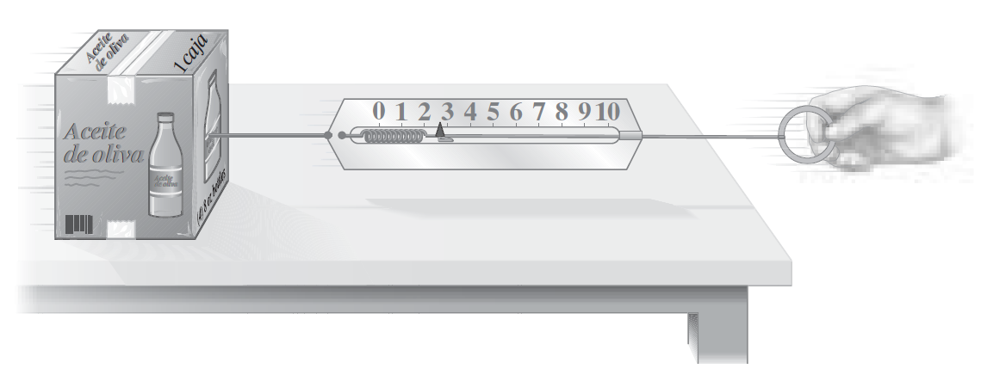

Imagen 35. Dinamómetro

*Descripción de la Imagen 35. Dinamómetro. Una báscula de resorte (o dinamómetro) se utiliza para medir la magnitud de una fuerza. En la imagen una persona usa un dinamómetro jalando una caja, mientras jala un valor aparece en el dinamómetro.*

Si una fuerza se ejerce en una dirección diferente tendrá un efecto distinto. Por lo tanto, una fuerza tiene magnitud, dirección y sentido y es, de hecho, un vector que sigue las reglas de la suma vectorial analizadas en el capítulo 3. Podemos representar cualquier fuerza con una flecha sobre un diagrama, tal como lo hicimos con la velocidad o la aceleración. El sentido de la flecha es la dirección del empuje o jalón, y su longitud se dibuja proporcional a la magnitud de la fuerza.

## Primera ley de Newton del movimiento

¿Cuál es la relación entre fuerza y movimiento? Aristóteles (384-322 a. C.) creía que se requería una fuerza para mantener un objeto en movimiento a lo largo de un plano horizontal. Según Aristóteles, el estado natural de un cuerpo era el reposo y creía que se necesitaba una fuerza para mantener un objeto en movimiento. Además, pensaba que cuanto mayor fuera la fuerza sobre el objeto, mayor sería su rapidez.

Aproximadamente 2000 años después, Galileo estuvo en desacuerdo con ello, y señaló que para un objeto es tan natural estar en movimiento con velocidad constante así como estar en reposo.

Para entender la noción de Galileo, considere las siguientes observaciones que implican un movimiento a lo largo de un plano horizontal. Para empujar un objeto rugoso o áspero, sobre la superficie de una mesa con rapidez constante, se requiere de cierta cantidad de fuerza. Para empujar un objeto del mismo peso pero muy liso a través de la mesa con la misma rapidez, se requerirá entonces una menor fuerza. Si se coloca una capa de aceite u otro lubricante entre la superficie del objeto y la mesa, entonces casi no se requerirá fuerza alguna para mover el objeto. Advierta que en cada paso sucesivo, se requiere menos fuerza. Como paso siguiente, imaginamos que el objeto no experimenta en absoluto fricción contra la mesa (se tiene así un lubricante perfecto entre el objeto y la mesa) y teorizamos que una vez iniciado el movimiento del objeto, éste se moverá sobre la mesa con rapidez constante *sin* fuerza alguna aplicada.

Una esfera de acero que rueda sobre una superficie dura horizontal se aproxima a esta situación. Lo mismo sucede con un disco sobre una mesa de aire, en la cual una delgada capa de aire reduce la fricción casi a cero.

Se requirió el genio de Galileo para imaginar tal mundo idealizado; en este caso, uno donde no hubiera fricción, y saber que podría generar una noción más útil y precisa del mundo real. Fue esta idealización lo que condujo a Galileo a su sorprendente conclusión de que si no se aplica una fuerza a un objeto en movimiento, éste continuará moviéndose con rapidez constante en línea recta. Un objeto desacelera sólo si se ejerce una fuerza sobre él. De manera que Galileo interpretó la fricción como una fuerza similar un empuje o un jalón ordinarios.

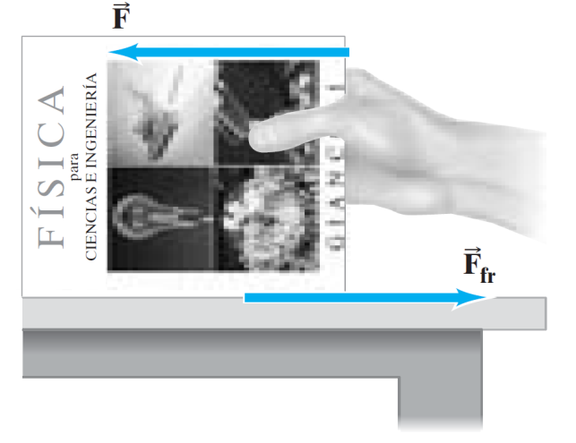

Imagen 36. Libro empujado

*Descripción de la Imagen 36. Libro empujado. El vector F representa la fuerza aplicada por la persona sobre el libro. El vector Ffr representa la fuerza de fricción aplicada por la mesa sobre el libro que va en dirección opuesta a la fuerza aplicada.*

Para empujar un objeto sobre una mesa, con rapidez constante, se requiere la fuerza de la mano para equilibrar la fuerza de fricción (Imagen 36). Cuando el objeto se mueve con rapidez constante, la fuerza de empuje sobre él es igual en magnitud a la fuerza de fricción; no obstante, esas dos fuerzas tienen sentidos opuestos, por lo que la fuerza *neta* sobre el objeto (la suma vectorial de ambas fuerzas) es cero. Esto es congruente con el punto de vista de Galileo, ya que el objeto se mueve con rapidez constante cuando ninguna fuerza neta actúa sobre él.

Isaac Newton construyó su célebre teoría del movimiento basándose en los cimientos asentados por Galileo El análisis de Newton acerca del movimiento se resume en sus famosas “tres leyes del movimiento”. En su gran obra, los *Principia* (publicada en 1687), Newton reconoció su deuda con Galileo. De hecho, **la primera ley de Newton del movimiento** está basada en las conclusiones de Galileo. Esta ley establece que:

**Todo cuerpo continúa en su estado de reposo, o con velocidad uniforme en línea recta, a menos que actúe sobre él una fuerza neta.**

La tendencia de un objeto a mantener su estado de reposo o de velocidad uniforme en línea recta se llama **inercia**. Por ello, la primera ley de Newton suele llamarse también **ley de la inercia**.

#### EJEMPLO CONCEPTUAL Primera ley de Newton

Un autobús escolar frena bruscamente y todas las mochilas en el piso comienzan a deslizarse hacia adelante. ¿Qué fuerza provoca este deslizamiento?

##### RESPUESTA

No es una “fuerza” lo que lo hace. De acuerdo con la primera ley de Newton, las mochilas continúan su estado de movimiento conservando su velocidad. Las mochilas desaceleran cuando se les aplica una fuerza, como lo es la fricción con el piso.

### Marcos de referencia inerciales

La primera ley de Newton no es válida en cualquier marco de referencia. Por ejemplo, si su marco de referencia está fijo en un automóvil que acelera, un objeto, como una taza colocada sobre el tablero, puede comenzar a moverse hacia usted (sin embargo, la taza permanecerá en reposo en tanto que la velocidad del automóvil permanezca constante). La taza se acelera hacia usted, pero ni usted ni nadie más ejercen una fuerza sobre ella en esa dirección. Asimismo, en el marco de referencia del autobús que desacelera en el ejemplo anterior, no había ninguna fuerza que empujara a las mochilas hacia adelante. En tal marco de referencia acelerado, no es válida la primera ley de Newton. Los marcos de referencia en los que es válida la primera ley de Newton se llaman **marcos de referencia inerciales** (es decir, la ley de la inercia es válida en ellos). Para la mayoría de los propósitos de este libro, supondremos usualmente que los marcos de referencia fijos sobre la Tierra son marcos de referencia inerciales. Estrictamente hablando, esto no es del todo cierto, debido a los movimientos de rotación y traslación de la Tierra; pero usualmente es una buena aproximación.

Cualquier marco de referencia que se mueve con velocidad constante (digamos, un automóvil o un avión) relativa a un marco de referencia inercial es también un marco de referencia inercial. Los marcos de referencia donde *no* es válida la ley de la inercia —como los marcos de referencia acelerados vistos arriba— se llaman, marcos de referencia **no inerciales**. ¿Cómo podremos estar seguros de que un marco de referencia sea inercial o no? Verificando si la primera ley de Newton se cumple en él. Así, la primera ley de Newton nos sirve para definir un el concepto de marco de referencia inercial.

## Masa

La segunda ley de Newton, que estudiaremos en la siguiente sección, implica el concepto de masa. Newton usó el término *masa* como sinónimo de *cantidad de materia*. Esta noción intuitiva de la masa de un objeto no es muy precisa porque el concepto “cantidad de materia” no está muy bien definido. Con mayor precisión, podemos decir que la **masa** es una *medida de la inercia* de un objeto. Cuanto mayor sea la masa de un cuerpo, tanto mayor será la fuerza necesaria para darle una aceleración específica. A mayor masa, es más difícil empezar a mover un cuerpo desde el reposo, o detenerlo si ya se está moviendo, o cambiar su velocidad lateralmente a partir de una trayectoria en línea recta. Un camión tiene mucho más inercia que una pelota de béisbol que se mueve con la misma rapidez y se requiere una fuerza mucho mayor para cambiar la velocidad del camión a la misma razón que la de la pelota. Por lo tanto, decimos que el camión tiene una masa mucho mayor.

Para cuantificar el concepto de masa, debemos definir un estándar. En unidades del SI, la unidad de masa es el **kilogramo** (kg), como vimos en el capítulo 1.

Los términos *masa* y *peso* a menudo se confunden entre sí; sin embargo, en física es importante distinguir uno del otro. La masa es una propiedad del objeto mismo, es decir, es una medida de la inercia del cuerpo o de su “cantidad de materia”. Por otro lado, el peso es una fuerza, es decir, el jalón de la gravedad que actúa sobre un objeto.

Para entender la diferencia, supongamos que llevamos un objeto a la Luna. El objeto pesará aproximadamente sólo un sexto de lo que pesa en la Tierra, ya que la fuerza de la gravedad es más débil en la Luna; sin embargo, su masa será la misma. Tendrá la misma cantidad de materia que en la Tierra y justo la misma inercia; pues si no hay fricción, sería igualmente difícil comenzar a moverlo en la Tierra o en la Luna, o detenerlo una vez que se esté moviendo. (Veremos más sobre el peso en secciones siguientes).

## Segunda ley de Newton del movimiento

La primera ley de Newton establece que si ninguna fuerza neta actúa sobre un objeto en reposo, éste permanecerá en reposo; o si el objeto está en movimiento, continuará moviéndose con rapidez constante en línea recta. Pero, ¿qué ocurre si una fuerza neta *se* ejerce sobre un objeto? Newton percibió que la velocidad del objeto cambiaría. Una fuerza neta ejercida sobre un objeto puede incrementar su rapidez; o si la fuerza neta tiene un sentido opuesto al movimiento, la fuerza reducirá la velocidad del objeto. Si la fuerza neta actúa lateralmente sobre un objeto en movimiento, la *dirección* de la velocidad cambiará (y quizá también la magnitud).Ya que un cambio en la velocidad es una aceleración (secciones capítulo 2), decimos que *una fuerza neta produce una aceleración*.

¿Cuál es precisamente la relación entre aceleración y fuerza? La experiencia cotidiana puede responder esta pregunta. Considere la fuerza requerida para empujar un carrito cuya fricción es tan pequeña que se desprecia. (Si hay fricción, considere la fuerza *neta*, que es la fuerza que usted ejerce menos la fuerza de fricción.) Si usted empuja el carro con una fuerza ligera pero constante, durante cierto periodo, el carro acelerará desde el reposo hasta cierta rapidez, digamos, 3 km/h. Si empuja con el doble de la fuerza, verá que el carro alcanza los 3 km/h en la mitad del tiempo. Es decir, la aceleración será del doble. Si se triplica la fuerza, la aceleración también se triplicará, y así sucesivamente. Entonces, la aceleración de un objeto es directamente proporcional a la fuerza neta aplicada. Pero la aceleración depende también de la masa del objeto. Si usted empuja un carrito de supermercado vacío con la misma fuerza con que empuja uno que está lleno de comestibles, encontrará que el carrito lleno acelerará más lentamente.

Cuanto mayor sea la masa, menor será la aceleración para la misma fuerza neta. La relación matemática, como lo indicó Newton, establece que la aceleración de un objeto es inversamente proporcional a su masa. Esta relación es válida en general y se resume de la siguiente manera:

**La aceleración de un objeto es directamente proporcional a la fuerza neta que actúa sobre él, y es inversamente proporcional a su masa. La dirección de la aceleración es en la dirección de la fuerza neta que actúa sobre el objeto.**

Ésta es la **segunda ley de Newton del movimiento**.

Como ecuación, la segunda ley de Newton puede escribirse así:

$$\vec{a}=\frac{Σ\vec{F}}{m}$$

La ecuación se lee, vector a = Sigma vector F sobre m.

Donde $\vec{a}$ (vector a) significa aceleración, *m* significa masa y $Σ\vec{F}$ (Sigma vector F) es la *fuerza neta* sobre el objeto. El símbolo Σ (“sigma” griega) significa “suma de”; significa fuerza, por lo que significa la *suma vectorial de todas las fuerzas* que actúan sobre el objeto, lo cual definimos como **fuerza neta**.

Reordenamos esta ecuación para obtener el enunciado familiar de la segunda ley de Newton:

$$Σ\vec{F}=m\vec{a}$$

La ecuación se lee, Sigma vector F = m por vector a.

La segunda ley de Newton relaciona la descripción del movimiento (la aceleración) con la causa del mismo (la fuerza). Se trata de una de las relaciones más fundamentales de la física. De la segunda ley de Newton podemos definir más precisamente la **fuerza** como *una acción capaz de acelerar un objeto*.

Toda fuerza $\vec{F}$ (Vector F) es un vector, con magnitud, dirección y sentido. La ecuación de la segunda ley de Newton es una ecuación vectorial que es válida en cualquier marco de referencia inercial. En forma de componentes en coordenadas rectangulares se escribe como:

ΣFx = m ax

ΣFy = m ay

ΣFz = m az

En donde:

$$\vec{F}=F_{x}\hat{i}+ F_{y}\hat{j}+ F_{z}\hat{k}$$

La ecuación se lee, Vector F = Fx vector unitario i + Fy vector unitario j + Fz vector unitario k.

El vector unitario indica en qué dirección se dirige el vector. Vector i para componente x, vector j para componente en y, y vector k para componente en z.

La componente de aceleración en cada dirección se ve afectada sólo por la componente de la fuerza neta en esa dirección.

En unidades del SI, con la masa en kilogramos, la unidad de fuerza se llama **newton** (N). Por lo tanto, un newton es la fuerza requerida para impartir una aceleración de 1 m/s2 (m/s cuadrado) a una masa de 1 kg. Entonces, 1 N = 1 kg ∙ m/s2 (1 Newton = 1 Kg por m sobre s cuadrado).

En unidades c.g.s., la unidad de masa es el gramo (g), como se mencionó antes.[4] La unidad de fuerza es la *dina*, que se define como la fuerza neta necesaria para impartir una aceleración de 1 cm/s2 (cm/s cuadrado) a una masa de 1 g. Así, 1 dina = 1 g ∙ cm/s2. Es fácil demostrar que 1 dina =10−5 N (10 a la menos 5 N).

En el sistema inglés, la unidad de fuerza es la *libra* (que se abrevia lb), donde 1 lb = 4,448222 N = 4,45 N. La unidad de masa es el *slug*, que se define como aquella masa que tendrá una aceleración de 1 ft/s2 (ft/s cuadrado) cuando una fuerza de 1 lb se aplique sobre ella.

Así, 1 lb = 1 slug = ft/s2.

Es muy importante usar sólo un conjunto de unidades en un cálculo o un problema dado; y normalmente trabajamos con el SI. Cuando la fuerza se da, digamos, en newton y la masa en gramos, entonces, antes de intentar expresar la aceleración en unidades SI, debemos cambiar la masa a kilogramos. Por ejemplo, si la fuerza se da como 2,0 N a lo largo del eje *x* y la masa se da igual a 500 g, cambiamos esta última a 0,50 kg, y la aceleración resultará automáticamente en m/s2 (m/s cuadrado) cuando se use la segunda ley de Newton:

ax = ΣFx / m = 2,0 N / 0,50 Kg = (2,0 Kg ∙ m/s2) / 0,50 Kg = 4,0 m/s2.

#### EJEMPLO ESTIMACIÓN Fuerza para acelerar un automóvil rápido

Estime la fuerza neta necesaria para acelerar:

1. un automóvil de 1.000 kg a un medio de g.
2. una manzana de 200 g a la misma rapidez.

##### PLANTEAMIENTO

Utilizamos la segunda ley de Newton para encontrar la fuerza neta necesaria para cada objeto. Esto es una estimación (no se indica que sea preciso), así que se redondea a una cifra significativa.

##### SOLUCIÓN

1. La aceleración del automóvil es a = ½ g = ½ (9,80 m/s2) = 5 m/s2.

Usamos la segunda ley de Newton para obtener la fuerza neta necesaria para lograr esta aceleración:

ΣF = m a = (1.000 Kg) (5 m/s2) = 5000 N.

(Si usted está acostumbrado a las unidades inglesas, para tener una idea de cuánto es una fuerza de 5000 N, divida ésta entre 4,45 N/lb y obtendrá una fuerza de aproximadamente 1000 lb).

1. Para la manzana, *m =* 200 g = 0,2 kg, por lo que

ΣF = m a = (0,2 kg) (5 m/s2) = 1 N.

#### EJEMPLO Fuerza para detener un automóvil

¿Qué fuerza neta promedio se requiere para llevar un automóvil de 1500 kg al reposo, desde una rapidez de 100 km/h en una distancia de 55 m?

##### PLANTEAMIENTO

Usamos la segunda ley de Newton, Σ*F* = *m a,* para calcular la fuerza; pero primero debemos determinar la aceleración *a*. Suponemos que la aceleración es constante, de manera que podemos usar las ecuaciones cinemáticas, para calcularla.

##### SOLUCIÓN

Suponemos que el movimiento es a lo largo del eje +*x*. Se nos da la velocidad inicial v0 = 100 km/h = 27,8 m/s, la velocidad final v = 0 y la distancia recorrida *x* −*x*0 = 55 m (x menos x0 = 55m). De la ecuación obtenemos:

$$v^{2}={v_{0}}^{2}+2a(x-x_{0})$$

La ecuación se lee, v al cuadrado = v0 al cuadrado + 2 a (x menos x0).

Por lo que despejamos a:

$$a=\frac{v^{2}-{v_{0}}^{2}}{2(x-x_{0})}=\frac{0-{(27,8 m/s)}^{2}}{2(55 m)}=-7,0 m/s^{2}$$

La ecuación se lee, a = (v al cuadrado menos v0 al cuadrado) sobre 2(x menos x0) = [0 menos (27,8 m/s) al cuadrado] sobre 2 (55m) = −7,0 m/s cuadrado.

La fuerza neta requerida es entonces:

ΣF = m a = (1.500 Kg) (−7,0 m/s2) = −1,0 ×104 N (menos 1 por 10 a la 4 N).

La fuerza debe ejercerse en sentido *opuesto* al de la velocidad inicial, que es lo que significa el signo negativo.

**NOTA** Si la aceleración no es precisamente constante, determinamos una aceleración “promedio” y obtenemos una fuerza neta “promedio”.

La segunda ley de Newton, al igual que la primera, sólo es válida en marcos de referencia inerciales. En el marco de referencia no inercial de un automóvil que acelera, por ejemplo, una taza en el tablero comienza a deslizarse (es decir, a acelerar) incluso cuando la fuerza neta sobre ella sea cero; por lo tanto, ΣF=m a (suma de F = m a), no se aplica en tal marco de referencia acelerado (ΣF=0 (suma de F = 0), pero a ≠ 0, en este marco no inercial).

### Definición precisa de masa

Como se mencionó en la sección de Masa, podemos cuantificar el concepto de masa usando su definición como medida de la inercia. Como hacer esto es evidente de la ecuación de la segunda ley de Newton, donde vemos que la aceleración de un objeto es inversamente proporcional a su masa. Si la misma fuerza neta Σ*F (Suma de F)* actúa para acelerar cada una de las dos masas, *m*1 y *m*2, entonces la razón de sus masas puede definirse como la razón inversa de sus aceleraciones:

m2 / m1 = a1 / a2

Si se conoce una de las masas (podría ser el kilogramo estándar) y las dos aceleraciones se miden precisamente, entonces la masa desconocida se obtiene a partir de esta definición. Por ejemplo, si *m*1 = 1,00 kg, y para una fuerza particular *a*1 = 3,00 m/s2 y *a*2 = 2,00 m/s2, entonces, *m*2 = 1,50 kg.

## Tercera ley de Newton del movimiento

La segunda ley de Newton del movimiento describe cuantitativamente cómo las fuerzas afectan el movimiento. Pero quizá nos preguntamos ¿de dónde vienen las fuerzas? Las observaciones sugieren que una fuerza aplicada a cualquier objeto es siempre aplicada *por otro objeto*. Un caballo tira de una carreta, una persona empuja un carrito de supermercado, un martillo empuja un clavo, un imán atrae un clip sujetapapeles. En cada uno de esos ejemplos, se ejerce una fuerza *sobre* un objeto y ésta es ejercida *por* otro objeto. Por ejemplo, la fuerza que se ejerce *sobre* el clavo es ejercida *por* el martillo.

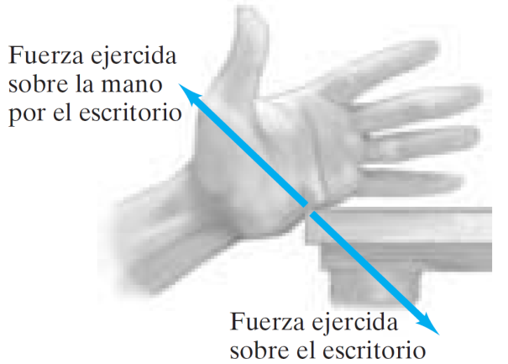

Imagen 37. Empujar escritorio

*Descripción de la Imagen 37. Empujar escritorio. Si se empuja con una mano el extremo de un escritorio (el vector fuerza aparece en dirección opuesta), el escritorio empuja de vuelta contra la mano, llamado fuerza ejercida por el escritorio (este vector fuerza se muestra en la misma dirección de la fuerza ejercida por la mano, para recordar que esta fuerza actúa sobre un objeto diferente).*

Sin embargo, Newton se dio cuenta de que el asunto no era tan unilateral. Es cierto que el martillo ejerce una fuerza sobre el clavo; pero éste evidentemente ejerce también una fuerza opuesta sobre el martillo, dado que la rapidez del martillo se reduce rápidamente a cero durante el contacto. Sólo una gran fuerza puede causar esa rápida desaceleración del martillo. Entonces, dijo Newton, los dos cuerpos deben tratarse según la misma base. El martillo ejerce una fuerza sobre el clavo y éste ejerce una fuerza opuesta sobre el martillo. Ésta es la esencia de la **tercera ley de Newton del movimiento**:

**Siempre que un objeto ejerce una fuerza sobre un segundo objeto, el segundo ejerce una fuerza de igual magnitud, en la misma dirección, pero en sentido opuesto sobre el primero.**

En ocasiones esta ley se parafrasea como “para toda acción existe una reacción igual y opuesta”. Esto es perfectamente válido. No obstante, para evitar confusiones, es muy importante recordar que la fuerza de “acción” y la fuerza de “reacción” actúan sobre objetos *diferentes*.

Como evidencia de la validez de la tercera ley de Newton, observe su mano cuando empuja contra el borde de un escritorio (Imagen 37). La forma de la mano se altera, lo cual es clara evidencia de que se ejerce una fuerza sobre ella. Puede *ver* el borde del escritorio oprimiendo su mano, e incluso *sentir* al escritorio ejerciendo una fuerza sobre su mano, lo cual por cierto duele. Cuanto más fuerte empuje usted contra el escritorio, más fuerte empujará el escritorio contra su mano. (Note que sólo siente las fuerzas ejercidas *sobre* usted; cuando usted ejerce una fuerza sobre otro objeto, lo que siente es que el objeto empuja en dirección opuesta sobre usted).

La fuerza que el escritorio ejerce sobre su mano tiene la misma magnitud que la fuerza que su mano ejerce sobre el escritorio. Esto es válido no sólo cuando el escritorio está en reposo, sino incluso cuando el escritorio acelera debido a la fuerza que ejerce su mano.

Como otra demostración de la tercera ley de Newton, considere a una patinadora empujando una pared. Como hay muy poca fricción entre sus patines y el hielo, la patinadora se moverá libremente si una fuerza es ejercida sobre ella; la patinadora empuja contra la pared, y entonces *ella* se empieza a mover hacia atrás. La fuerza que ella ejerce sobre la pared no puede *moverla*, pues tal fuerza actúa sobre la pared. Algo tiene que haber ejercido una fuerza s*obre ella* para que empiece a moverse y esa fuerza sólo puede haber sido ejercida por la pared. La fuerza con que la pared empuja sobre la patinadora es, por la tercera ley de Newton, igual y opuesta a la fuerza que la patinadora ejerce sobre la pared.

Cuando una persona arroja un paquete fuera de un bote pequeño (inicialmente en reposo), éste empieza a moverse en sentido opuesto. La persona ejerce una fuerza sobre el paquete y éste ejerce una fuerza igual y opuesta sobre la persona, y dicha fuerza impulsa a la persona (y al bote) ligeramente hacia atrás.

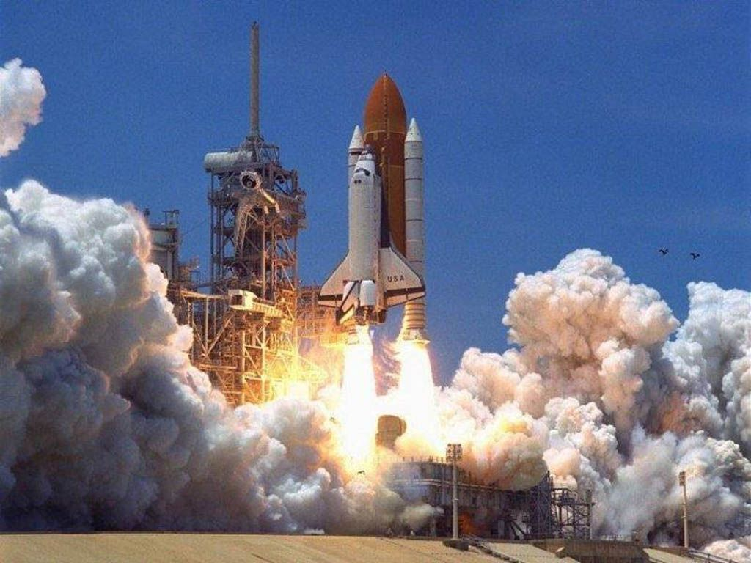

Imagen 38. Lanzamiento de un cohete

*Descripción de la Imagen 38. Lanzamiento de un cohete. Otro ejemplo de la tercera ley de Newton: el lanzamiento de un cohete. El motor de un cohete empuja los gases hacia abajo, y éstos ejercen una fuerza igual y opuesta hacia arriba sobre el cohete, de modo que lo aceleran hacia arriba. (Un cohete no acelera como resultado de los gases expulsados que empujan contra el suelo).*

El impulso de los cohetes se explica también usando la tercera ley de Newton (Imagen 38). Un error común es pensar que los cohetes aceleran debido a que los gases que salen por la parte posterior de los motores empujan contra el suelo o la atmósfera. Esto no es correcto. Lo que sucede es que el cohete ejerce una poderosa fuerza sobre los gases, echándolos fuera; así que los gases ejercen una fuerza igual y opuesta *sobre el cohete*. Esta última fuerza es la que impulsa al cohete hacia adelante: la fuerza ejercida *sobre* el cohete *por* los gases. Por lo tanto, un vehículo espacial se maniobra en el espacio vacío disparando sus cohetes en sentido opuesto a aquel en que se quiere acelerar. Cuando el cohete empuja sobre los gases en una dirección, éstos empujan sobre el cohete en la dirección opuesta. Un avión a reacción también acelera porque los gases que expulsa hacia atrás ejercen una fuerza hacia adelante sobre los motores (tercera ley de Newton).

Considere cómo caminamos. Una persona empieza a caminar empujando con el pie hacia atrás contra el suelo. Entonces el suelo ejerce una fuerza igual y opuesta hacia adelante sobre la persona y es esta fuerza, *sobre* la persona, que mueve a la persona hacia adelante. (Si usted lo duda, intente caminar normalmente donde no haya fricción, por ejemplo, sobre hielo muy liso y resbaloso). De manera similar, un pájaro vuela hacia adelante ejerciendo una fuerza hacia atrás sobre el aire; pero es el aire el que empuja hacia adelante (tercera ley de Newton) sobre las alas del ave lo que la impulsa hacia adelante.

#### EJEMPLO CONCEPTUAL ¿Qué ejerce la fuerza para mover un automóvil?

¿Qué hace que un automóvil vaya hacia adelante?

##### RESPUESTA

Una respuesta común es que el motor hace al automóvil moverse hacia adelante. Pero el asunto no es tan sencillo. El motor hace girar los neumáticos. Pero qué ocurre si los neumáticos están sobre hielo resbaloso o sobre una capa gruesa de fango. Simplemente girarán sin avanzar. Se necesita la fricción. En el suelo sólido, los neumáticos empujan hacia atrás contra el suelo debido a la fricción. Por la tercera ley de Newton, el suelo empuja sobre los neumáticos en la dirección opuesta, acelerando el automóvil hacia adelante.

Solemos asociar las fuerzas con objetos activos tales como seres humanos, animales, motores o un objeto en movimiento como un martillo. A menudo es difícil saber cómo un objeto inanimado en reposo, como un muro o un escritorio, o la pared de una pista de hielo, pueden ejercer una fuerza. La explicación está en que cada material, sin importar qué tan duro sea, es elástico, por lo menos en cierto grado. Una banda elástica estirada puede ejercer una fuerza sobre una bola de papel y hacerla volar por la habitación. Otros materiales quizá no se alarguen tan fácilmente como el hule, pero se alargan o se comprimen cuando se les aplica una fuerza. Y así como una banda elástica estirada ejerce una fuerza, también lo hace un muro estirado (o comprimido), un escritorio o el parachoques de un automóvil.

De los ejemplos vistos antes, queda claro que es muy importante recordar *sobre* qué objeto se ejerce una fuerza dada y *que* objeto ejerce esa fuerza. Una fuerza influye en el movimiento de un objeto sólo cuando se aplica *sobre* el objeto. Una fuerza ejercida *por* un objeto no influye en ese mismo objeto; sólo influye en otro objeto *sobre* el cual se ejerce la fuerza. Entonces, para evitar confusiones, las dos preposiciones *sobre* y *por* deben usarse siempre y con cuidado.

Una manera de tener claro qué fuerza actúa sobre qué objeto consiste en usar subíndices dobles. Por ejemplo, la fuerza ejercida sobre la **P**ersona por el suelo (**G**round) puede rotularse ${\vec{F}}_{PG}$ (vector PG).Por otro lado, la fuerza ejercida sobre el suelo por la persona es ${\vec{F}}_{GP}$ (vector GP). Por la tercera ley de Newton,

$${\vec{F}}_{GP}=-{\vec{F}}_{PG}$$

La ecuación se lee, vector FGP mayúscula = menos vector FPG mayúscula.

${\vec{F}}_{GP}$ Vector FGPy ${\vec{F}}_{PG}$ vector FGP tienen la misma magnitud y dirección (tercera ley de Newton) y el signo menos nos indica que esas dos fuerzas actúan en sentidos opuestos.

Note cuidadosamente que las dos fuerzas de la persona que camina actúan sobre objetos diferentes; por consiguiente, usamos colores ligeramente diferentes para las flechas que representan tales fuerzas. Esas dos fuerzas no deben aparecer juntas en la sumatoria de fuerzas de la segunda ley de Newton ¿Por qué? Porque actúan sobre objetos diferentes: es la aceleración de un objeto en particular y debe incluir *solo* las fuerzas que actúan sobre ese único objeto.

## Fuerza de gravedad (peso) y fuerza normal

Como vimos en el capítulo 2, Galileo afirmaba que los objetos que se sueltan cerca de la superficie de la Tierra caen todos con la misma aceleración, si puede despreciarse la resistencia del aire. La fuerza que da lugar a esta aceleración se llama *fuerza de gravedad* o *fuerza gravitacional*. ¿Qué ejerce la fuerza gravitacional sobre un objeto? Es la Tierra, como se explicará en el capítulo 6, y la fuerza actúa verticalmente[5] hacia abajo, hacia el centro de la Tierra. Apliquemos la segunda ley de Newton a un objeto de masa *m* que cae libremente debido a la fuerza de gravedad; para la aceleración, usamos la aceleración hacia abajo debida a la gravedad, $\vec{g}$ (vector g). Entonces, la **fuerza gravitacional** sobre un objeto ${\vec{F}}_{G}$ (Vector FG mayúscula), se escribirse como:

$${\vec{F}}_{G}=m\vec{g}$$

La ecuación se lee, vector FG mayúscula = m por vector g.

La dirección de esta fuerza es hacia el centro de la Tierra. La magnitud de la fuerza de gravedad sobre un objeto, *mg*, comúnmente se llama el **peso** del objeto.

En unidades S.I., *g =* 9,80 m/s2 = 9,80 N/kg, por lo que el peso de una masa de 1,00 kg sobre la Tierra es de 1,00 kg × 9,80 m/s2 = 9,80 N. Nos ocuparemos principalmente del peso de objetos sobre la Tierra; pero hacemos hincapié en que el peso de una masa dada sobre la Luna, en otros planetas o en el espacio, será diferente que el peso de la misma masa en la Tierra. Por ejemplo, sobre la Luna, la aceleración debida a la gravedad es aproximadamente igual a un sexto del valor de la gravedad sobre la Tierra, y una masa de 1,0 kg pesa sólo 1,6 N. Aunque no usaremos unidades inglesas, consideraremos que para fines prácticos sobre la Tierra, una masa de 1 kg pesa aproximadamente 2,2 lb. (Sobre la Luna, 1 kg pesaría aproximadamente sólo 0,4 lb).

La fuerza de gravedad actúa sobre un objeto mientras está cayendo. Cuando un objeto está en reposo sobre la Tierra, la fuerza gravitacional sobre él no desaparece, lo cual sabemos al pesarlo en una báscula. La misma fuerza, dada por la ecuación de fuerza gravitacional, continúa actuando. ¿Por qué entonces el objeto no se mueve? De la segunda ley de Newton, la fuerza neta sobre un objeto que permanece en reposo es cero. Debe haber otra fuerza sobre el objeto que equilibre la fuerza gravitacional. Para un objeto que descansa sobre una mesa, ésta ejerce una fuerza vertical hacia arriba sobre el objeto; véase la Imagen 39 a. La mesa se comprime ligeramente debajo del objeto y debido a su elasticidad, empuja hacia arriba el objeto como se muestra. La fuerza ejercida por la mesa se denomina a menudo **fuerza de contacto**, ya que ocurre cuando dos objetos están en contacto. (La fuerza de la mano que empuja sobre un carrito también es una fuerza de contacto.) Cuando una fuerza de contacto actúa *perpendicularmente* a la superficie común de contacto, se le llama **fuerza normal** (“normal” significa perpendicular); por ello, se designa en la Imagen 39 a.

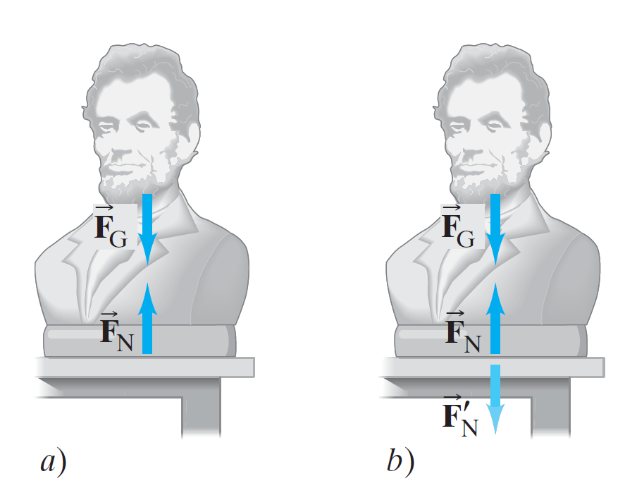

Imagen 39. Fuerza Normal

*Descripción de la Imagen 39. Fuerza Normal. La fuerza neta sobre un objeto en reposo es cero, de acuerdo con la segunda ley de Newton. Por lo tanto, la fuerza de gravedad hacia abajo ${\vec{F}}_{G}$* *(vector FG) sobre un objeto debe estar equilibrada por una fuerza vertical hacia arriba. Parte a, una estatua de un busto sobre una mesa (la fuerza normal es ${\vec{F}}_{N}$, vector FN) ejercida por la mesa en este caso es la fuerza hacia arriba que equilibra. Parte b, ${\vec{F}'}_{N}$ (vector FN prima) es la fuerza ejercida sobre la mesa por el busto y es la fuerza de reacción a ${\vec{F}}_{N}$ (vector FN) según la tercera ley de Newton. La fuerza de reacción a ${\vec{F}}_{G}$ (vector FG)* *no se muestra.*

Las dos fuerzas que se indican en la Imagen 39 a, actúan sobre el busto, que permanece en reposo, por lo que la suma vectorial de esas dos fuerzas debe ser cero (segunda ley de Newton). Por consiguiente, ${\vec{F}}_{G}$ Vector FGy ${\vec{F}}_{N}$ vector FN y deben ser de igual magnitud y de sentidos opuestos. Pero note que ellas *no* son las fuerzas de acción-reacción, iguales y de sentido opuesto que menciona la tercera ley de Newton. Las fuerzas de acción y de reacción de la tercera ley de Newton actúan sobre *objetos diferentes*; en tanto que las dos fuerzas que se muestran en la Imagen 39 a, actúan sobre el *mismo* objeto. Para cada una de las fuerzas mostradas en la Imagen 39 a, nos preguntamos: “¿Cuál es la fuerza de reacción?” La fuerza hacia arriba, ${\vec{F}}_{N}$ (vector FN) sobre el busto es ejercida por la mesa. La reacción a esta fuerza es una fuerza hacia abajo ejercida por el busto sobre la mesa. Esto se ilustra en la Imagen 39 b, donde se designa ${\vec{F}'}_{N}$ *(vector FN prima).* Esta fuerza ${\vec{F}'}_{N}$ *(vector FN prima)* ejercida sobre la mesa por el busto, es la fuerza de reacción a de acuerdo con la tercera ley de Newton. ¿Y qué sucede con la otra fuerza sobre el busto, la fuerza de gravedad ${\vec{F}}_{G}$ *(vector FG)* ¿Puede usted ver cuál es la reacción a esta fuerza? En cursos posteriores verá que la fuerza de reacción es la fuerza gravitacional ejercida por el busto sobre la Tierra.

#### EJEMPLO Aparente pérdida de peso

Una mujer de 65 kg desciende en un elevador que acelera brevemente a 0,20*g* hacia abajo. Ella está parada sobre una báscula que da su lectura en kilogramos.

1. Durante esta aceleración, ¿cuál es el peso de la mujer y qué registra la báscula?
2. ¿Qué registra la báscula cuando el elevador desciende con rapidez constante de 2,0 m/s?

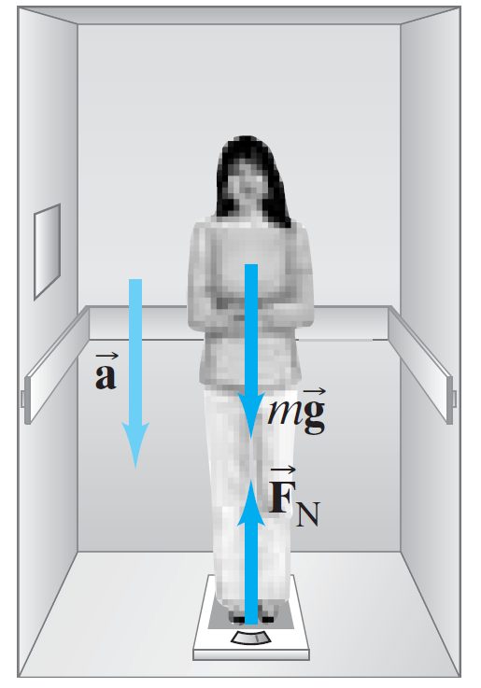

Imagen 40. Ejemplo aparente pérdida de peso

*Descripción de la Imagen 40. Ejemplo aparente pérdida de peso. El vector aceleración se muestra hacia abajo y al lado de la mujer para distinguirlo de los vectores de fuerza mostrados sobre el cuerpo. El vector mg se dirige hacia abajo desde el cuerpo de la mujer. La fuerza normal FN se muestra hacia arriba desde la báscula donde se encuentran los pies.*

**PLANTEAMIENTO**

1. La Imagen 40 muestra todas las fuerzas que actúan sobre la mujer (y *sólo* las que actúan sobre ella). El sentido de la aceleración es hacia abajo, que se toma como positivo (esta es una elección opuesta a la que se hizo en los ejemplos anteriores).

**SOLUCIÓN**

1. De la segunda ley de Newton,

ΣF = m a (Suma de F = m a)

m g – FN = m (0,20g)

Si despejamos *F*N:

FN = m g – 0,20mg = 0,80mg

Y actúa hacia arriba. La fuerza normal ${\vec{F}}_{N}$ *(vector FN)* es la fuerza que la báscula ejerce sobre la persona, y es igual y opuesta a la fuerza que la persona ejerce sobre la báscula: *F*’N = 0,80 *mg* hacia abajo. Su peso (fuerza de la gravedad sobre ella) es aún *mg* = (65 kg) (9,8 m/s2)= 640 N. Pero la báscula, que necesita ejercer una fuerza de sólo 0,80 *mg*, mostrará su lectura como 0,80*m* = 52 kg.

1. Ahora no hay aceleración, *a* = 0, por lo que, de acuerdo con la segunda ley de Newton, *mg*  − *F*N = 0 y *F*N = *mg*. La báscula registra su masa correcta de 65 kg.

**NOTA** La báscula en *a.,* puede arrojar una lectura de 52 kg (como una “masa aparente”), pero en realidad la masa de la mujer no cambia como resultado de la aceleración: permanece en 65 kg.

## Resolución de problemas con las leyes de Newton: Diagramas de cuerpo libre

La segunda ley de Newton nos indica que la aceleración de un objeto es proporcional a la *fuerza neta* que actúa sobre el objeto. La **fuerza neta**, como se mencionó antes, es la *suma vectorial* de todas las fuerzas que actúan sobre el objeto. De hecho, diversos experimentos han demostrado que las fuerzas se suman precisamente como vectores, de acuerdo con las reglas que desarrollamos en el capítulo 3. Por ejemplo, en la Imagen 41, muestra dos fuerzas de igual magnitud (cada una de 100 N) que actúan sobre un objeto y que forman 90° entre sí. Intuitivamente, vemos que el objeto se empezará a mover a un ángulo de 45° sobre el eje *x*, y por lo tanto, la fuerza neta también formará un ángulo de 45° con el eje *x*. Esto es lo que justamente dan las reglas de la suma vectorial. Del teorema de Pitágoras, la magnitud de la fuerza resultante es:

$$F_{R}=\sqrt{{\left(100 N\right)}^{2}+{\left(100 N\right)}^{2}}=141 N$$

La ecuación se lee, FR = √[(100 N) al cuadrado + (100 N) al cuadrado]=141 N

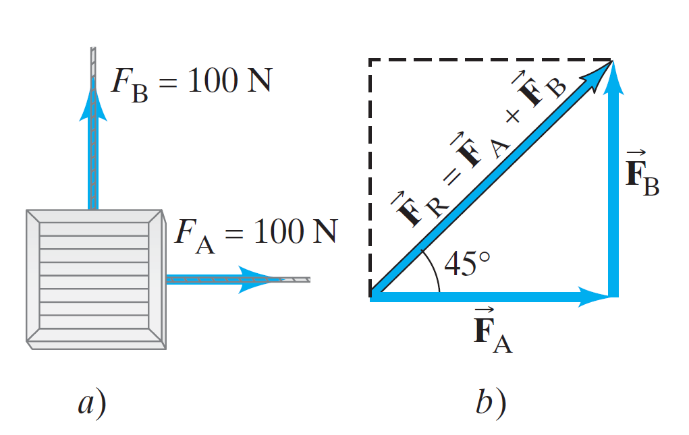

Imagen 41. Fuerzas perpendiculares

*Descripción de la Imagen 41. Fuerzas perpendiculares. Parte a, se muestran dos fuerzas con los vectores FA y FB de 100 N de magnitud perpendiculares y que se ejercen por los trabajadores A y B, actúan sobre una caja. Parte b, la suma o resultante de estos dos vectores es* ***FR****, con un ángulo de 45°****.***

#### EJEMPLO Suma vectorial de fuerzas

Calcule la suma vectorial de las dos fuerzas ejercidas sobre el bote por los trabajadores A y B en la Imagen 42.

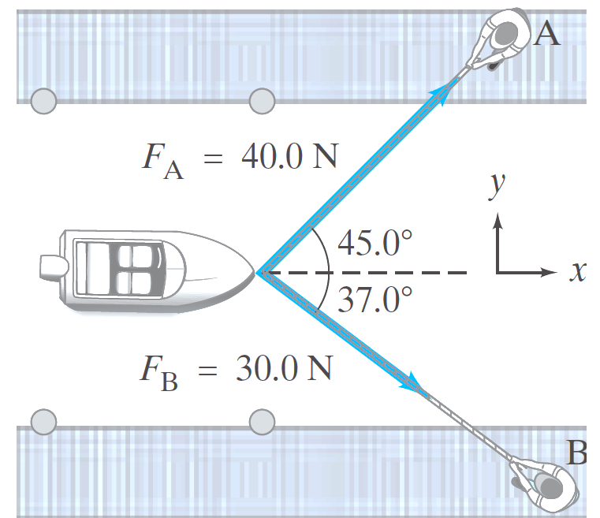

Imagen 42. Vectores de fuerza sobre bote

*Descripción de la Imagen 42. Vectores de fuerza sobre bote. Un bote se dirige por un río el eje x positivo. En cada orilla hay una persona jalando el bote con una cuerda. En la orilla de arriba la persona A ejerce una fuerza FA =40,0 N a 45,0° con la horizontal. En la orilla de abajo la persona B ejerce una fuerza FB = 30 N a 37,0° debajo de la horizontal.*

##### PLANTEAMIENTO

Sumamos los vectores de fuerza como otros vectores cualesquiera, como se describió en el capítulo 3. El primer paso consiste en elegir un sistema coordenado *xy* (véase la Imagen 42), y luego en descomponer los vectores.

**SOLUCIÓN**

La figura 4-19b muestra las componentes cartesianas de estas dos fuerzas.

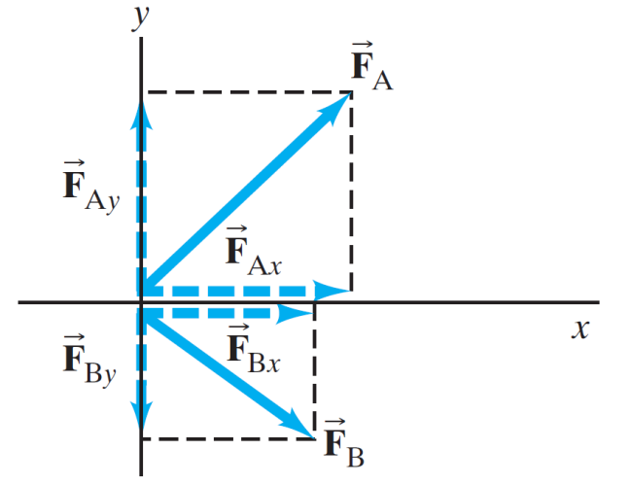

Imagen 43. Componentes cartesianas fuerzas en bote

*Descripción de la Imagen 43. Componentes cartesianas fuerzas en bote. El vector FA se ubica en el cuadrante 1 (+x y +ye) y la descomposición del vector en componentes son FAy y FAx. El vector FB se ubica en el cuadrante 4 (+x y eje y negativo) y la descomposición del vector en componentes son FBx y FBy.*

Sumamos las fuerzas usando el método de las componentes. Las componentes de ${\vec{F}}_{A}$ (vector FA) son:

FAx= FA Cos 45,0° = (40,0 N) (0,707) = 28,3 N

FA*y* = FA sen 45,0° = (40,0 N) (0,707) = 28,3 N

Las componentes de ${\vec{F}}_{B}$ (vector FB) son:

FB*x* = FB cos 37,0° = (30,0 N) (0,799) = 24,0 N

FB*y* = − FB sen 37,0° = (−30,0 N) (0,602) = −18,1 N.

*F*B*y* es negativa porque señala a lo largo del eje *y* negativo. Las componentes de la fuerza resultante son:

FR*x* = FA*x* + FB*x* = 28,3 N + 24,0 N = 52,3 N

FR*y* = FA*y* + FB*y* = 28,3 N – 18,1 N = 10,2 N.

Para encontrar la magnitud de la fuerza resultante, usamos el teorema de Pitágoras:

FR = √(FR*x*2 + FR*y*2) = √[(52,3)2 + (10,2)2] N = 53,3 N.

La única pregunta restante es sobre el ángulo u que la fuerza neta forma con el eje *x*. Usamos:

tan Θ = FRy / FRx = 10,2 N / 53,3 N = 0,195

Y tan −1 (0,195) = 11,0º. La fuerza neta sobre el bote tiene una magnitud de 53,3 N y actúa a un ángulo de 11,0° con respecto al eje *x*.

Al resolver problemas relacionados con las leyes de Newton y fuerzas, es muy importante dibujar un diagrama que muestre todas las fuerzas que actúan *sobre* cada objeto implicado. Tal diagrama se llama **diagrama de cuerpo libre** o **diagrama de fuerzas**: elija un objeto y dibuje una flecha para representar cada fuerza que actúe sobre él. Incluya *cualquier* fuerza que actúe sobre ese objeto. No muestre fuerzas que el objeto elegido ejerza sobre *otros* objetos. Para ayudarle a identificar cada fuerza, y todas las que se ejerzan sobre el objeto elegido, pregúntese que otros objetos podrían ejercer una fuerza sobre él. Si el problema implica más de un objeto, es necesario un diagrama de cuerpo libre separado para cada uno. Por ahora, las fuerzas que probablemente estén actuando son la *gravedad* y las *fuerzas de contacto* (un objeto que empuja o jala a otro, fuerza normal, fricción). Más adelante consideraremos la resistencia del aire, la fricción, la flotabilidad y la presión, así como fuerzas eléctricas y magnéticas.

### Tensión en una cuerda flexible

Cuando una cuerda flexible tira de un objeto, se dice que la cuerda está bajo **tensión**, y la fuerza que ejerce la cuerda sobre el objeto es la tensión *F*T. Si la cuerda tiene una masa despreciable, la fuerza ejercida en un extremo se transmite sin cambio a cada parte adyacente de la cuerda, a lo largo de toda su longitud hasta el otro extremo. ¿Por qué? Porque ΣF = m a = 0 (suma de F = 0) para la cuerda, si la masa *m* de la cuerda es igual a cero (o despreciable), sin importar cuál sea $\vec{a}$ (vector a) por consiguiente, las fuerzas que jalan la cuerda en sus dos extremos deben sumar cero (*F*T y −*F*T). Advierta que los cables y las cuerdas flexibles sólo pueden jalar. No pueden empujar porque se doblan.

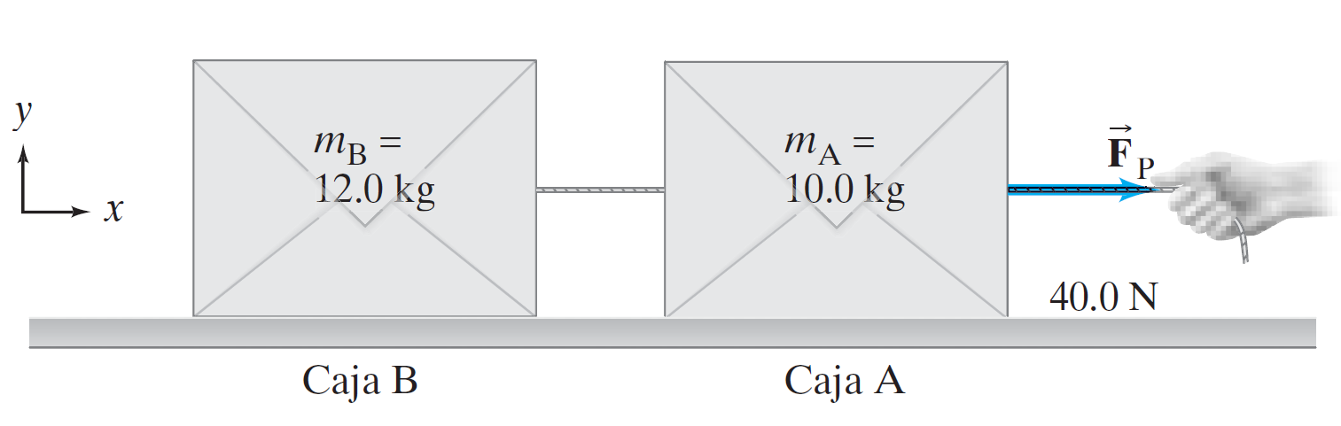

Imagen 44. Jalar dos cajas

*Descripción de la Imagen 44. Jalar dos cajas. Dos cajas, A y B, están conectadas por una cuerda. Una persona jala horizontalmente sobre la caja A con una fuerza FP = 40,0 N.*

El siguiente ejemplo considera dos cajas atadas mediante una cuerda. Nos referimos a este grupo de objetos como un sistema, que se define como cualquier grupo de uno o más objetos que se eligen considerar y estudiar.

#### EJEMPLO Dos cajas atadas con una cuerda

Dos cajas, A y B, están atadas con una cuerda delgada y descansan sobre una mesa lisa (sin fricción). Las cajas tienen masa de 12.0 kg y 10,0 kg. Una fuerza horizontal *F*P de 40,0 N se aplica a la caja de 10,0 kg, como se muestra en la Imagen 44. Encuentre:

1. La aceleración de cada caja
2. La tensión en la cuerda que las une

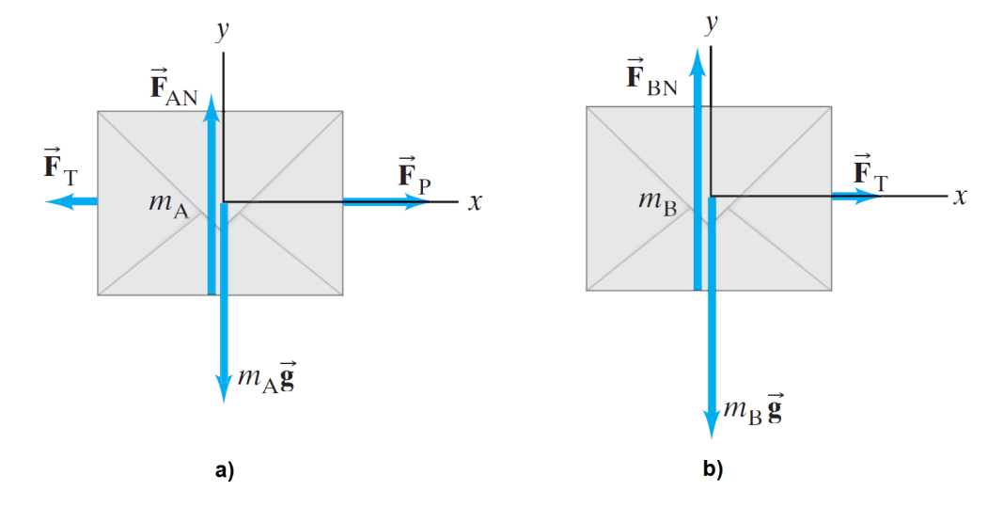

Imagen 45. Diagrama cuerpo libre cajas A y B

*Descripción de la Imagen 45. Diagrama cuerpo libre cajas A y B. Diagrama a, la caja con masa mA con eje cartesiano desde el centro. Hacia +x el vector FP y hacia x negativo el vector FT. En el eje vertical hacia la parte positiva hacia arriba FAN y hacia abajo el vector mA g. Diagrama b, la caja con masa mB con eje cartesiano desde el centro. Hacia +x el vector FT. En el eje vertical hacia la parte positiva hacia arriba FBN y hacia abajo el vector mB g.*

##### PLANTEAMIENTO

Simplificamos el planteamiento al no mencionar cada paso (como en el ejemplo anterior). Tenemos dos cajas, así que dibujamos un diagrama de cuerpo libre para cada una. Para dibujarlos correctamente, debemos considerar las fuerzas que actúan sobre *cada* caja, de manera que podamos aplicar la segunda ley de Newton a cada una. La persona ejerce una fuerza *F*P sobre la caja A. La caja A ejerce una fuerza *F*T sobre la cuerda y ésta ejerce una fuerza *F*T, de la misma magnitud pero de sentido opuesto sobre la caja A (tercera ley de Newton). Esas fuerzas horizontales sobre la caja A se muestran en la Imagen 45 a, junto con la fuerza de gravedad $m_{A}\vec{g}$ (mA por vector g) hacia abajo y la fuerza normal ${\vec{F}}_{AN}$ (vector FA N)que ejerce la mesa hacia arriba. La cuerda es delgada así que consideramos que su masa es despreciable. Por lo tanto, la tensión en cada extremo de la cuerda es la misma. En consecuencia, la cuerda ejerce una fuerza *F*T sobre la segunda caja; la Imagen 45 b, muestra las fuerzas sobre la caja B, que son ${\vec{F}}_{T}$ (vector FT), (mB por vector g) y la fuerza normal ${\vec{F}}_{BN}$ (vector FB N). Habrá sólo movimiento horizontal y tomamos el eje *x* positivo hacia la derecha.

##### SOLUCIÓN

1. Aplicamos ΣFx = m ax (suma de Fx = m ax) a la caja A:

ΣF*x* = FP − FT = mA aA

Para la caja B, la única fuerza horizontal es *F*T, por lo que:

ΣF*x* = FT = mB aB

Las cajas están conectadas, y si la cuerda permanece tensa y no se estira, entonces las dos cajas tendrán la misma aceleración *a*. Por lo tanto, *a*A = *a*B = *a* y se nos dan *m*A = 10,0 kg y *m*B = 12,0 kg. Sumamos las dos ecuaciones anteriores para eliminar una incógnita (*F*T) y obtenemos:

(mA + mB)a = FP −FT + FT = FP

O bien:

a = FP / (mA + mB) = 40,0 N / 22,0 kg = 1,82 m/s2,

Que es la aceleración que estamos buscando.

***Solución alterna.*** Habríamos obtenido el mismo resultado considerando un solo sistema de masa *m*A + *m*B, sobre el que actúa una fuerza horizontal neta igual a *F*P. (Las fuerzas de tensión *F*T se consideran fuerzas internas al sistema como un todo y, sumadas harían una contribución cero a la fuerza neta sobre el sistema *completo*).

b. De la ecuación anterior para la caja B (*F*T = *m*B *a*B), la tensión en la cuerda es:

FT = mB a = (12,0 kg) (1,82 m/s2) = 21,8 N.

Así, *F*T es menor que *F*P = 40,0 N, como esperábamos, ya que *F*T acelera sólo a *m*B.

**NOTA** Sería tentador afirmar que la fuerza que ejerce la persona, *F*P, no sólo actúa sobre la caja A, sino que también actúa sobre la caja B. Sin embargo, no es así. *F*P sólo actúa sobre la caja A y afecta a la caja B a través de la tensión en la cuerda, *F*T, que actúa sobre la caja B y la acelera.

## Resumen

Las **tres leyes de Newton del movimiento** son las leyes clásicas básicas que describen el movimiento.

La **primera ley de Newton** (la ley de la inercia) establece que si la fuerza neta sobre un objeto es cero, entonces un objeto originalmente en reposo permanecerá en reposo, y un objeto originalmente en movimiento permanecerá en movimiento en línea recta con velocidad constante.

La **segunda ley de Newton** establece que la aceleración de un objeto es directamente proporcional a la fuerza neta que actúa sobre él, e inversamente proporcional a su masa:

$$Σ\vec{F}=m\vec{a}$$

La ecuación se lee, Sigma vector F = m por vector a.

La segunda ley de Newton es una de las leyes más importantes y fundamentales en la física clásica.

La **tercera ley de Newton** establece que siempre que un objeto ejerce una fuerza sobre un segundo objeto, el segundo objeto siempre ejerce una fuerza sobre el primer objeto, de la misma magnitud y dirección pero de sentido contrario:

$${\vec{F}}_{AB}=-{\vec{F}}_{BA}$$

La ecuación se lee, vector FA B mayúscula = menos vector FB A.

Donde ${\vec{F}}_{BA}$ (vector FB A mayúscula) es la fuerza que ejerce el objeto A sobre el objeto B. Esto es válido incluso si los objetos se están moviendo o acelerando, y/o si tienen masas diferentes.

La tendencia de un objeto a resistir un cambio en su movimiento se llama **inercia**. La **masa** es una medida de la inercia de un objeto.

El **peso** se refiere a la **fuerza gravitacional** que ejerce la Tierra sobre un objeto, y es igual al producto de la masa *m* del objeto y de la aceleración de la gravedad **g** (vector g):

$${\vec{F}}_{G}=m\vec{g}$$

La ecuación se lee, vector FG mayúscula = m por vector g.

La **fuerza**, que es un vector, puede considerarse como un empuje o como un jalón; o de acuerdo con la segunda ley de Newton, la fuerza se define como una acción capaz de dar producir una aceleración.

La **fuerza neta** sobre un objeto es la suma vectorial de todas las fuerzas que actúan sobre el objeto.

Para resolver problemas que implican fuerzas sobre uno o más objetos, es esencial dibujar un **diagrama de cuerpo libre** para cada objeto, que muestre todas las fuerzas que actúan sobre sólo ese objeto. La segunda ley de Newton puede aplicarse a las componentes vectoriales para cada objeto.

## Preguntas

* 1. ¿Por qué un niño en un carrito parece que cae hacia atrás, cuando usted le da al carrito un jalón repentino hacia adelante?
  2. Una caja descansa sobre la plataforma (sin fricción) de un camión. El conductor del camión lo pone en marcha y acelera hacia adelante. La caja comienza inmediatamente a deslizarse hacia la parte trasera de la plataforma del camión. Analice el movimiento de la caja en términos de las leyes de Newton, como es visto:

1. Por Andrea que está parada en el suelo al lado del camión
2. Por Jim que viaja en el camión.
   1. Si la aceleración de un objeto es cero, ¿significa que no actúan fuerzas sobre el objeto? Explique.
   2. Si un objeto se mueve, ¿es posible que la fuerza neta que actúa sobre él sea cero?
   3. Sólo actúa una fuerza sobre un objeto. ¿El objeto puede tener aceleración cero? ¿Puede tener velocidad cero? Explique.
   4. Cuando una pelota de golf se deja caer al pavimento, rebota hacia arriba. Conteste:
3. ¿Es necesaria una fuerza para hacerla rebotar?
4. Si es así, ¿qué es lo que ejerce esa fuerza?
   1. Si usted intenta caminar sobre un tronco que flota en un lago, ¿por qué el tronco se mueve en dirección opuesta?
   2. ¿Por qué podría lastimarse el pie si usted patea un escritorio pesado o una pared?
   3. Cuando usted está corriendo y quiere detenerse rápidamente, debe desacelerar muy rápido. Conteste:
5. ¿Cuál es el origen de la fuerza que ocasiona que usted se detenga?
6. Estime (usando su propia experiencia) la tasa máxima de desaceleración de una persona, que corre a velocidad máxima, necesaria para alcanzar el reposo.
   1. Conteste:
7. ¿Por qué empuja usted hacia abajo con más fuerza sobre los pedales de una bicicleta al principio, que cuando ésta se mueve con rapidez constante?
8. ¿Por qué necesita pedalear cuando rueda con rapidez constante?
   1. Un padre y su hija pequeña patinan sobre hielo y se encuentran de frente entre sí en reposo; luego, se empujan mutuamente, moviéndose en direcciones opuestas. ¿Cuál de ellos tendrá la mayor velocidad final?
   2. Suponga que usted está parado sobre una caja de cartón que justo apenas logra sostenerlo. ¿Qué le pasaría a la caja si usted saltara hacia arriba en el aire?
9. se colapsaría
10. no se vería afectada
11. se elevaría un poco
12. se movería lateralmente.
    1. Una piedra cuelga de un hilo delgado del techo y una sección del mismo hilo cuelga por debajo de la piedra. Si una persona le da un fuerte jalón a la hebra que cuelga, ¿dónde es más probable que el hilo se rompa: debajo de la piedra o arriba de ella? ¿Y si la persona le da un jalón lento y constante? Explique sus respuestas.
    2. La fuerza de gravedad sobre una roca de 2 kg es dos veces mayor que sobre una roca de 1 kg. ¿Por qué la roca más pesada no cae más rápido?
    3. ¿Una báscula de resorte que se lleva a la Luna proporcionaría resultados precisos si la báscula se hubiera calibrado en la Tierra, *a)* en libras o *b)* en kilogramos?
    4. Usted jala una caja aplicando una fuerza constante, a lo largo de una mesa sin fricción mediante una cuerda que la ata y que se mantiene horizontalmente. Si ahora jala la soga con la misma fuerza en un ángulo con la horizontal (con la caja todavía sobre la mesa), ¿la aceleración de la caja *a*) permanece igual, *b*) aumenta, o *c*) disminuye? Explique su respuesta.
    5. Cuando un objeto cae libremente bajo la influencia de la gravedad, existe una fuerza neta *mg* sobre el objeto que es ejercida por la Tierra. Sin embargo, por la tercera ley de Newton, el objeto ejerce una fuerza de la misma magnitud y dirección pero de sentido opuesto sobre la Tierra. ¿La Tierra se mueve?
    6. Compare el esfuerzo (o fuerza) necesario(a) para levantar un objeto de 10 kg en la Luna, con el esfuerzo necesario para levantarlo en la Tierra. Compare la fuerza necesaria para lanzar un objeto de 2 kg horizontalmente con una rapidez dada en la Luna y en la Tierra.
    7. ¿Cuál de los siguientes objetos pesa aproximadamente 1 N:
13. una manzana
14. un mosquito
15. Un libro de física
16. Usted
    1. De acuerdo con la tercera ley de Newton, en la competencia de jalar la cuerda cada equipo jala con una fuerza de igual magnitud pero sentido opuesto sobre el otro equipo. ¿Qué determina entonces qué equipo ganará?
    2. Cuando está parado sobre el suelo, ¿qué tan grande es la fuerza que el suelo ejerce sobre usted? ¿Por qué esta fuerza no lo levanta a usted en el aire?
    3. En ocasiones, en los accidentes automovilísticos, los tripulantes sufren lesiones cervicales cuando el automóvil de la víctima es golpeado violentamente por atrás. Explique por qué la cabeza de la víctima parece ser lanzada hacia atrás en esta situación. ¿Es así realmente?
    4. Mary ejerce una fuerza hacia arriba de 40 N para sostener una bolsa de provisiones. Describa la fuerza de “reacción” a esta fuerza (tercera ley de Newton) enunciando *a*) su magnitud, *b*) su sentido, *c*) sobre qué objeto se ejerce, y *d*) y qué objeto la ejerce.

## Problemas

### Leyes de Newton, fuerza gravitacional, fuerza normal

* 1. ¿Qué fuerza se requiere para acelerar a un niño sobre un trineo (masa total = 55 kg) a 1,4 m/s2?
  2. Una fuerza neta de 265 N acelera a una persona en bicicleta a 2,30 m/s2. ¿Cuál es la masa de la persona junto con la bicicleta?
  3. ¿Cuál es el peso de un astronauta de 68 kg:

*a*) en la Tierra

*b*) en la Luna (*g* = 1,7 m/s2)

*c*) en Marte (*g* = 3,7 m/s2)

*d*) en el espacio exterior viajando con velocidad constante

* 1. ¿Cuánta tensión debe resistir una cuerda si se usa para acelerar horizontalmente un automóvil de 1210 kg, a lo largo de una superficie sin fricción a 1,20 m/s2?
  2. Superman debe detener un tren que viaja a 120 km/h en 150 m para evitar que choque contra un automóvil parado sobre las vías. Si la masa del tren es de 3,6 × 105 (10 a la 5) kg, ¿cuánta fuerza debe ejercer el superhéroe? Compárela con el peso del tren (dado como %). ¿Cuánta fuerza ejerce el tren sobre Superman?
  3. ¿Qué fuerza promedio se requiere para detener un automóvil de 950 kg en 8,0 s, si éste viaja inicialmente a 95 km/h?
  4. Estime la fuerza promedio ejercida por un lanzador de bala sobre una bala de 7,0 kg, si ésta se mueve a lo largo de una distancia de 2,8 m y se suelta con una rapidez de 13 m/s.
  5. Una pelota de béisbol de 0,140 kg que viaja a 35,0 m/s golpea el guante del *cátcher*, que al llevarla al reposo, se mueve hacia atrás 11,0 cm. ¿Cuál fue la fuerza promedio aplicada por la pelota al guante?
  6. Un deportista saca verticalmente del agua un pescado con una aceleración de 2,5 m/s2, usando un cordel para pescar muy ligero, que aguanta una tensión máxima de 18 N (= 4 lb) antes de romperse. Por desgracia, el pescador pierde a su presa porque el cordel se rompe. ¿Qué puede usted decir acerca de la masa del pez?
  7. Una caja de 20,0 kg descansa sobre una mesa.

1. ¿Cuáles son el peso de la caja y la fuerza normal que actúa sobre ella?
2. Una caja de 10,0 kg se coloca sobre la parte superior de la caja de 20,0 kg. Determine la fuerza normal que ejerce la mesa sobre la caja de 20,0 kg y la fuerza normal que ejerce la caja de 20,0 kg sobre la caja de 10,0 kg.
   1. ¿Qué fuerza promedio se necesita para acelerar una bala de 9,20 gramos, desde el reposo hasta 125 m/s en una distancia de 0,800 m a lo largo del barril de un fusil?
   2. ¿Cuánta tensión debe resistir una cuerda, si se utiliza para acelerar un vehículo de 1200 kg verticalmente hacia arriba a 0,70 m/s2?
   3. Una cubeta de 14,0 kg se baja verticalmente por una cuerda, en la que hay una tensión de 163 N en un instante dado. ¿Cuál es entonces la aceleración de la cubeta? ¿Es hacia arriba o hacia abajo?
   4. Un automóvil de carreras específico puede recorrer un cuarto de milla (402 m) en 6,40 segundos, partiendo del reposo. Suponiendo que la aceleración es constante, ¿cuántas “*g*” sufrirá el piloto? Si la masa combinada del piloto y del auto es de 535 kg, ¿qué fuerza horizontal debe ejercer el camino sobre los neumáticos?
   5. Un ladrón de poca monta de 75 kg quiere escapar de la cárcel por la ventana de un tercer piso. Para su mala fortuna, una cuerda hecha de sábanas unidas entre sí puede soportar sólo una masa de 58 kg. ¿Cómo podría usar el ladrón esta “cuerda” para escapar? Dé una respuesta cuantitativa.

### Uso de las leyes de Newton

1. Una caja que pesa 77,0 N descansa sobre una mesa. Una cuerda unida a la caja corre verticalmente hacia arriba, pasa sobre una polea y se cuelga un peso en el otro extremo. Determine la fuerza que ejerce la mesa sobre la caja, si el peso que cuelga en el otro lado de la polea pesa *a*) 30,0 N, *b*) 60,0 N y *c*) 90,0 N.
2. Dibuje el diagrama de cuerpo libre para un jugador de básquetbol, *a*) justo antes de dejar el suelo al brincar, y *b*) mientras está en el aire.
3. Una fuerza de 650 N actúa en dirección noroeste. ¿En qué dirección debe ejercerse una segunda fuerza de 650 N para que la resultante de las dos fuerzas apunte hacia el oeste? Ilustre su respuesta con un diagrama de vectores.
4. La Imagen 46 muestra dos cubetas de pintura, de 3,2 kg cada una, que cuelgan unidas mediante dos cuerdas ligeras.
5. Si las cubetas están en reposo, ¿cuál es la tensión en cada cuerda?
6. Si las dos cubetas son jaladas hacia arriba por la cuerda superior con una aceleración de 1,25 m/s2, calcule la tensión en cada cuerda.

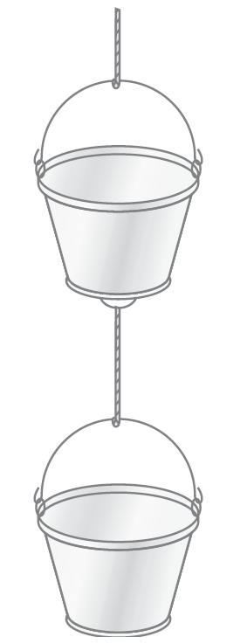

Imagen 46. Cubetas de pintura

*Descripción de la Imagen 46. Cubetas de pintura. Una cubeta llena de pintura cuelga de una cuerda, y a su vez otra cubeta llena pintura cuelga de esta por medio de otra cuerda.*

1. Considere ahora que las cuerdas que aceleran a las cubetas del problema 19b (Imagen 46) tienen cada una un peso de 2,0 N. Determine la tensión en cada cuerda en los tres puntos de conexión mostrados en la figura.
2. Un niño sobre un trineo alcanza la parte inferior de una colina con una velocidad de 10,0 m/s y después recorre 25,0 m a lo largo de una superficie horizontal. Su juntos el niño y el trineo tienen una masa de 60,0 kg, ¿cuál es la fuerza retardadora promedio que actúa sobre el trineo durante el tramo horizontal?
3. Un adolescente que va en monopatín, con una rapidez inicial de 2,0 m/s, rueda hacia abajo prácticamente sin fricción, sobre un plano inclinado recto de 18 m de largo, en 3,3 s. ¿Cuál es el ángulo de inclinación Θ del plano inclinado?
4. El bloque que se muestra en la Imagen 47 tiene una masa *m* = 7,0 kg y se encuentra sobre un plano fijo liso sin fricción inclinado a un ángulo Θ = 22,0° con respecto a la horizontal.
   1. Determine la aceleración del bloque conforme éste se desliza por el plano.
   2. Si el bloque parte del reposo a 12,0 m arriba en el plano desde su base, ¿cuál será la rapidez del bloque cuando el bloque llegue al fondo del plano inclinado?

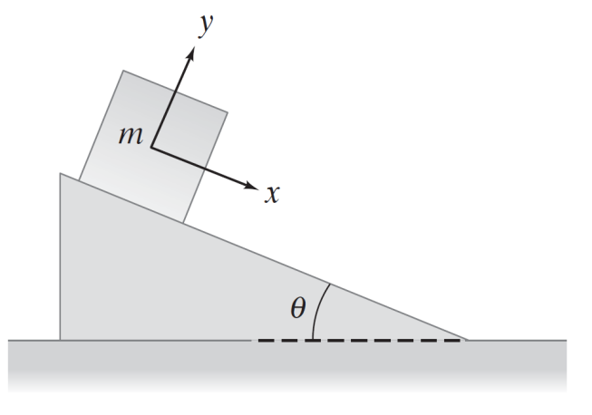

Imagen 47. Plano inclinado

*Descripción de la Imagen 47. Plano inclinado. Un bloque de masa m se desliza por un plano inclinado un ángulo Θ con el suelo. El eje coordenado se coloca desde el centro de la masa m, con el eje x paralelo al plano inclinado y el eje y perpendicular al plano inclinado.*

1. A un bloque se le da una rapidez inicial de 4,5 m/s hacia arriba del plano inclinado a 22° sobre la horizontal que se indica en la Imagen 47.
   1. ¿Qué tan lejos sobre el plano viajará el bloque?
   2. ¿Cuánto tiempo pasará antes de que vuelva a su punto inicial? Ignore la fricción.
2. La Imagen 48 muestra un bloque (masa *m*A) sobre una superficie horizontal lisa, que está conectado mediante una cuerda delgada, que pasa alrededor de una polea, a un segundo bloque (*m*B), que cuelga verticalmente.
   1. Dibuje un diagrama de cuerpo libre para cada bloque, que incluya la fuerza de gravedad sobre cada uno, la fuerza (de tensión) ejercida por la cuerda y cualquier fuerza normal.
   2. Aplique la segunda ley de Newton para determinar expresiones para la aceleración del sistema y para la tensión en la cuerda. Desprecie la fricción y las masas de la polea y de la cuerda.

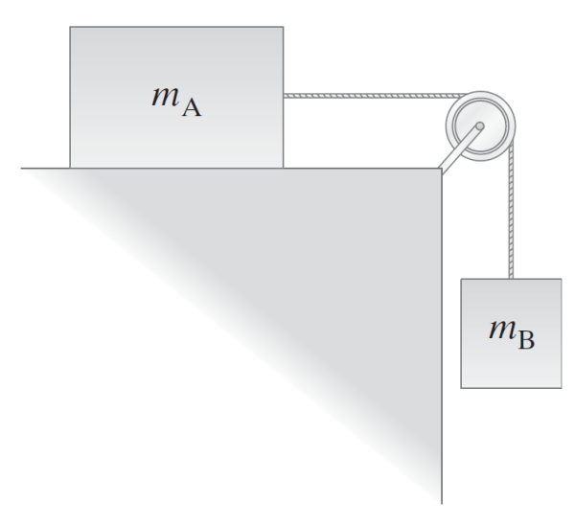

Imagen 48. Bloque horizontal con otro vertical

*Descripción de la Imagen 48. Bloque horizontal con otro vertical. La masa mA descansa sobre una superficie horizontal lisa, y la masa mB cuelga verticalmente. Las masas están unidas por una polea*

# Bibliografía

Douglas, G. (2008). Física para Ciencias. En G. Douglas, *Física para Ciencias* (A. A. Ma. de Lourdes, Trad., Cuarta ed., págs. 1-111). México, México: Pearson Educación.

Euroblind.org. (2015). *euroblind.org*. Recuperado el 23 de Junio de 2015, de http://www.euroblind.org/resources/guidelines/brochure-translations/nr/426

Fisicavirtual.cl. (2015). *fisicavirtual.cl/aula*. Recuperado el 26 de Junio de 2015, de http://fisicavirtual.cl/aula/pluginfile.php/156/mod_label/intro/Imagen2.gif

Fondosescritorio.net. (2014). *Fondosescritorio.net/wallpapers*. Recuperado el 29 de Junio de 2015, de http://www.fondosescritorio.net/wallpapers/Espacio-Exterior/Lanzamiento-Cohetes/Nasa.jpg

Printablecolouringpages. (2015). *printablecolouringpages.co.uk*. Recuperado el 21 de Junio de 2015, de http://printablecolouringpages.co.uk/?s=transportador

1. La rapidez de un objeto que cae en el aire (u otro fluido) no aumenta de manera indefinida. Si el objeto cae una distancia suficiente, alcanzará una velocidad máxima llamada velocidad límite o **terminal**, debida a la resistencia del aire.
2. La solución *t* = −2.01 s podría tener sentido en una situación física diferente. Suponga que una persona de pie en la cima de un acantilado de 50,0 m de altura ve pasar una roca que se mueve hacia arriba a 15,0 m/s en *t* = 0; ¿en qué tiempo partió la roca de la base del acantilado y cuándo regresará a este lugar? Las ecuaciones serán precisamente las mismas que para nuestro problema original y las respuestas *t= −*2,01 s y *t* = 5,07 s serán las correctas. Advierta hay que tener cuidado con los resultados puramente matemáticos, por lo que debemos usar el sentido común al interpretar los resultados.
3. Esto nos restringe a objetos cuya distancia recorrida y altura máxima sobre la Tierra sean pequeñas, en comparación con el radio de la Tierra (6400 km).
4. Tenga cuidado en no confundir g para gramo con *g* para la aceleración debida a la gravedad. Ésta última se escribe siempre en cursivas (o en negritas como vector).
5. El concepto de “vertical” está ligado a la gravedad. La mejor definición de *vertical* es que se trata de la dirección en que caen los objetos. Una superficie que es “horizontal”, por otro lado, es una superficie donde un objeto redondo no comenzará a rodar: la gravedad no tiene efecto. Horizontal significa perpendicular a vertical.